URZĄD MIASTA LEGNICY

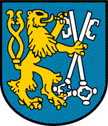

SPRAWOZDANIE Z REALIZACJI ZADAŃ
ZAWARTYCH W
STRATEGII ROZWOJU MIASTA LEGNICY
2015 – 2020 PLUS

ZA ROK 2017

Legnica, dnia 04.04.2018 rok
WSTĘP
Strategia Rozwoju Miasta Legnicy 2015-2020 PLUS została przyjęta Uchwałą Nr L/515/14 Rady Miejskiej Legnicy z dnia 27 października 2014 r. Jest to dokument kierunkowy, dążący do rozwoju Legnicy w średniookresowej perspektywie czasowej. Zawiera cele strategiczne oraz cele operacyjne, w które wpisano przedsięwzięcia. Zdefiniowana w dokumencie wizja i misja rozwoju miasta Legnicy opiera się na pięciu strategicznych celach, które są sobie równe pod względem ważności. Są to:
- Rozwój nowoczesnej gospodarki opartej na innowacjach oraz podnoszenie atrakcyjności inwestycyjnej Miasta,
- Wzrost znaczenia Legnicy jako regionalnego ośrodka edukacji, kultury, turystyki i sportu,
- Poprawa jakości i warunków życia Legniczan,
- Kształtowanie atrakcyjnej przestrzeni publicznej i zachowanie obiektów dziedzictwa kulturowego,
- Ochrona i kształtowanie środowiska przyrodniczego.
Realizację celów strategicznych wspomagają cele operacyjne:
- Modernizacja i rozbudowa układu transportu publicznego o znaczeniu regionalnym i ponadlokalnym,
- Rozbudowa i modernizacja infrastruktury technicznej dla istniejących i nowych terenów inwestycyjnych,
- Rozwój technologii oraz usług publicznych i komercyjnych świadczonych elektronicznie,
- Tworzenie „klimatu dla biznesu" - Legnica centrum konferencyjno-biznesowym,
- Dostosowanie oferty edukacyjnej do potrzeb rynku pracy,
- Implementacja nowoczesnych technologii w edukacji, służąca rozwojowi kompetencji cyfrowych dzieci i młodzieży,
- Rozbudowa oferty pozalekcyjnej i pozaszkolnej dla dzieci i młodzieży,
- Rozwój edukacji ustawicznej i innych form podnoszenia kwalifikacji dla osób pozostających na rynku pracy,
- Rozwój infrastruktury usług kultury, turystyki i sportu o znaczeniu ponadlokalnym,
- Kulturalna i sportowa aktywizacja dzieci i młodzieży, w tym szczególnie młodzieży akademickiej,
- Wykorzystanie technologii teleinformatycznych w rozwoju usług kultury i jej promocji,
- Wspieranie kultury i edukacji mniejszości narodowych jako ważnego elementu atrakcyjności miasta,
- Podniesienie jakości usług społecznych i ochrony zdrowia,
- Rozwój oferty i infrastruktury dla osób starszych,
- Zapewnienie bezpieczeństwa mieszkańcom i ich mieniu,
- Modernizacja wewnętrznego układu komunikacyjnego,
- Modernizacja i rozwój infrastruktury technicznej i zarządzania usługami komunalnymi,
- Rozwój przestrzeni publicznych sprzyjający aktywizacji lokalnych społeczności,
- Rewitalizacja obszarów zdegradowanych,
- Ochrona i adaptacja obiektów o wysokiej wartości architektonicznej i historycznej na potrzeby usług publicznych i rozwoju turystyki,
- Ochrona terenów cennych przyrodniczo i ich adaptacja na potrzeby edukacyjne oraz adaptacja zaniedbanych terenów zieleni na potrzeby rekreacji,
- Zintegrowanie i wzmocnienie systemów przeciwdziałania oraz ograniczania skutków powodzi i innych zjawisk ekstremalnych,
- Zwiększenie wykorzystania technologii efektywnych energetycznie i rozwiązań służących ograniczeniu emisji zanieczyszczeń i substancji szkodliwych, w tym CO₂,
- Kształtowanie świadomości ekologicznej mieszkańców,
- Rozwój infrastruktury dla gospodarki odpadami.
Realizacja przyjętej Strategii stanowi podstawę osiągnięcia zamierzonych celów. Niezwykle ważne jest systematyczne monitorowanie postępu realizacji zadań planowanych do wykonania w okresie obowiązywania Strategii. Sprawozdanie z wykonywanych działań sporządzane jest raz na rok. W 2018 roku opracowane sprawozdanie obejmuje okres od 01.01.2017 r. do 31.12.2017 r. w oparciu o materiały źródłowe wydziałów merytorycznych Urzędu Miasta Legnicy, jednostek organizacyjnych gminy oraz innych instytucji zewnętrznych wpisujących się w założenia rozwoju miasta określone w Strategii.
Zadania realizowane przez Gminę Legnica i jednostki organizacyjne znajdują odzwierciedlenie w dokumentach finansowych gminy, a mianowicie w budżecie miasta Legnicy i Wieloletniej Prognozie Finansowej oraz są zgodne z prowadzoną polityką zagospodarowania przestrzennego określoną w Studium Uwarunkowań i Kierunków Zagospodarowania Przestrzennego Gminy Legnica.
Zgodnie z zapisem Strategii organem recenzującym jest Zespół Zarządzający Strategią. Po przedstawieniu raportu Prezydentowi Miasta Legnicy i akceptacji przez Zespół Zarządzający oraz Radę Miejską, sprawozdanie zostanie opublikowane na stronie internetowej Urzędu Miasta Legnicy, umożliwiając w ten sposób zapoznanie się z jego treścią opinii publicznej.

ROZWÓJ NOWOCZESNEJ GOSPODARKI OPARTEJ NA INNOWACJACH ORAZ PODNOSZENIE ATRAKCYJNOŚCI INWESTYCYJNEJ MIASTA

  - MODERNIZACJA I ROZBUDOWA UKŁADU TRANSPORTU PUBLICZNEGO O ZNACZENIU REGIONALNYM I PONADLOKALNYM.

    - Budowa Zbiorczej Drogi Południowej w Legnicy – Etap II od ul. Wojska Polskiego do al. Rzeczypospolitej z budową mostu na rzece Kaczawie.

W ramach priorytetowego zadania gminy wykonano:
- jezdnię o nawierzchni z betonu asfaltowego, w tym:
  - wybudowano odcinek drogi od ul. Jaworzyńskiej do ronda na ul. Topolowej,
  - przebudowano ul. Bielańską,
  - wybudowano jezdnie boczne i dojazdowe w ramach skrzyżowań ulic: Stromej, Mickiewicza, Św. Elżbiety, drogi na parking przy ul. Topolowej,
  - przebudowano jezdnie boczne w ramach skrzyżowań ulic: Topolowej, Wodnej, Zagrodowej i Kwiatkowskiego,
- chodniki o nawierzchni z kostki betonowej,
- ścieżki rowerowe o nawierzchni z kostki betonowej,
- parkingi o nawierzchni z kostki betonowej z 466 miejscami postojowymi, w tym:
  - przy ul. Stromej 97 miejsc postojowych, w tym 1 autobusowe,
  - przy ul. Bielańskiej 143 miejsca postojowe, w tym 1 autobusowe,
  - przy ul. Topolowej 229 miejsc postojowych, w tym 1 autobusowe,
- ronda,
- tereny zielone, w tym nasadzono drzewa i krzewy,
- uzbrojenie podziemne,
- montaż oświetlenia i doświetlaczy przejść dla pieszych wraz z osprzętem,
- most nad rzeką Kaczawą z 5 przęsłami wraz z montażem iluminacji,
- przepust pod drogą główną, dla Młynówki,
- przejście podziemne,
- obiekty nad Młynówką.
W dniu 13.12.2017 r. dokonano odbioru końcowego.
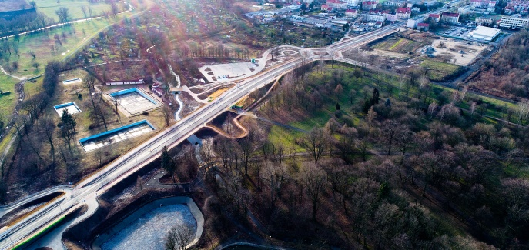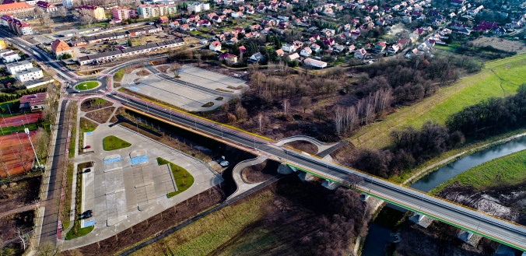
Zbiorcza Droga Południowa
    - Budowa Zbiorczej Drogi Południowej w Legnicy - Etap III od al. Rzeczypospolitej do ul. Sikorskiego.

W celu kontynuacji zadania 2017 roku opracowano program funkcjonalno – użytkowy. Następnie została podpisana umowa na opracowanie pełnobranżowej dokumentacji projektowo-kosztorysowej z planowanym terminem zakończenia prac projektowych do 24.04.2019 r.

    - Modernizacja Trasy 2a w Legnicy celem poprawy jakości połączeń z siecią TEN-T i dróg krajowych – przebudowa ul. Jaworzyńskiej.

W dniu 29.06.2017 r. dokonano odbioru końcowego zadania inwestycyjnego, w ramach którego na odcinku od ul. Szkolnej do ul. Borsuczej wykonano:
- jezdnie o nawierzchni z betonu asfaltowego,
- chodniki o nawierzchni z kostki betonowej,
- ścieżki rowerowe o nawierzchni z kostki betonowej,
- kanalizację deszczową,
- oświetlenie uliczne,
- kanalizację sieci LEGMAN,
- kanał technologiczny kanalizacyjny,
- tereny zielone.
W ramach zadania zakupiono i zamontowano:
- słup wraz z zegarem na rondzie u zbiegu ulic Andersa, Traugutta i Chłapowskiego,
- małą architekturę na ul. Jaworzyńskiej.
Inwestycja otrzymała dofinansowanie w ramach Regionalnego Programu Operacyjnego Województwa Dolnośląskiego 2014-2020. Zgodnie z umową wartość projektu wyniosła 53 204 861,91 zł, a refundacja 29 856 096,59 zł.

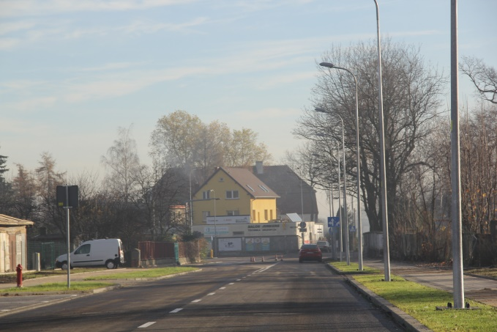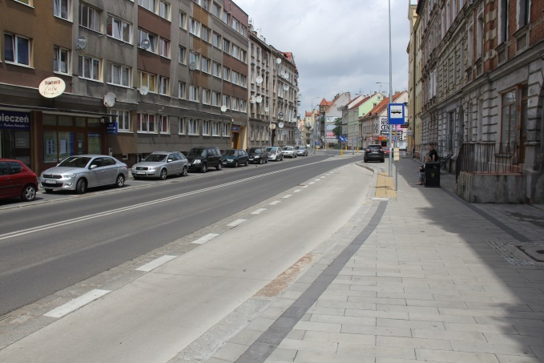
Ulica Jaworzyńska.

1.1.7. Przebudowa ulic: Bydgoskiej i Szczytnickiej w tym: Etap II ul. Szczytnicka.

W ramach zadania opracowano Program funkcjonalno-użytkowy, na podstawie którego sporządzona została dokumentacja geotechnicza dla projektowanej przebudowy ul. Szczytnickiej, na odcinku od ul. Bydgoskiej do ul. Pątnowskiej. Ponadto podpisano umowę na opracowanie pełnobranżowej dokumentacji wykonawczej, z planowanym terminem zakończenia prac projektowych do 24.10.2018 roku.

1.1.8. Przebudowa drogi wojewódzkiej nr 364 w ciągu ul. Złotoryjskiej.

W ramach zadania została wykonana dokumentacja projektowo – kosztorysowa oraz projekty czasowej i stałej organizacji ruchu drogowego. Ogłoszono dwa przetargi na roboty budowlane. Ze względu na fakt, iż najkorzystniejsza oferta przewyższała kwotę, którą zamawiający zamierzał przeznaczyć na sfinansowanie zamówienia, oba przetargi zostały unieważnione.

1.1.9. Przebudowa mostu na rz. Czarna Woda w ciągu ul. Leszczyńskiej w Legnicy.

Z uwagi na planowaną zmianę przebiegu dróg wojewódzkich na terenie miasta Legnicy opracowano dokumentację projektowo - kosztorysową, która dostosuje przebudowywany most do parametrów technicznych drogi klasy Z.

1.1.11. Budowa drogi powiatowej stanowiącej połączenie drogi realizowanej w ramach S3 z ul. Lotniczą w Legnicy.

Ogłoszono dwa zamówienia publiczne w trybie przetargu nieograniczonego na wybór Wykonawcy pełnobranżowej dokumentacji projektowo - kosztorysowej. Z powodu braku ofert zamówienia zostały unieważnione.

1.1.13. Przebudowa ulicy Leszczyńskiej wraz z budową sygnalizacji świetlnej na skrzyżowaniu ulicy Leszczyńskiej i Prusa.

W ramach zadania została wykonana aktualizacja dokumentacji projektowo - kosztorysowej. Ogłoszono przetarg na roboty budowlane. Ze względu na fakt, iż najkorzystniejsza oferta przewyższała kwotę, którą zamawiający zamierzał przeznaczyć na sfinansowanie zamówienia, przetarg został unieważniony.
Ponadto na skrzyżowaniu ulic: Leszczyńska, Ścinawska, Łokietka zamontowano 4 komplety zestawów wideodetekcji PN-520 wraz z okablowaniem oraz 1 zestaw kamery dozorowej wraz z okablowaniem.

  - ROZBUDOWA I MODERNIZACJA INFRASTRUKTURY TECHNICZNEJ DLA ISTNIEJĄCYCH I NOWYCH TERENÓW INWESTYCYJNYCH.

1.2.1. Uzbrojenie i budowa dróg w rejonie ul. Jaworzyńskiej - wschodnie otoczenie osiedla Sienkiewicza dla terenów produkcyjno – usługowych w Legnicy.

Zgodnie z Wieloletnią Prognozą Finansową Miasta Legnicy realizację zadania inwestycyjnego pn. „Uzbrojenie i budowa dróg w rejonie ul. Jaworzyńskiej – wschodnie otoczenie osiedla Sienkiewicza dla terenów produkcyjno - usługowych w Legnicy” przesunięto na rok 2019.

1.2.2. Uzbrojenie i budowa dróg w rejonie ul. Jaworzyńskiej oraz obwodnicy południowo-zachodniej dla terenów produkcyjno - usługowych w Legnicy.

W ramach zadania:
- przebudowano ul. Handlową, na odcinku od skrzyżowania z ul. Jaworzyńską do ul. Myśliwskiej, w tym wykonano:
  - jezdnię o nawierzchni z betonu asfaltowego,
  - chodniki o nawierzchni z kostki betonowej,
  - tereny zielone,
  - kanalizację deszczową,
  - oświetlenie uliczne wraz z osprzętem,
  - sieć kanalizacyjną LEGMAN,
oraz usunięto kolizje z siecią wodociągową i siecią kanalizacji sanitarnej,
- wybudowano ul. Boiskową, w tym wykonano:
  - jezdnię o nawierzchni z betonu asfaltowego,
  - chodniki o nawierzchni z kostki betonowej,
  - tereny zielone,
  - zatoki postojowe z kostki betonowej,
  - zatoki autobusowe,
  - kanalizację deszczową,
  - oświetlenie uliczne wraz z niezbędnym osprzętem,
  - sieć kanalizacyjną LEGMAN,
oraz usunięto kolizję z przyłączem energetycznym,
- wybudowano odcinek ul. Myśliwskiej oraz odtworzono nawierzchnię, w tym wykonano:
  - jezdnię o nawierzchni z betonu asfaltowego,
  - chodniki o nawierzchni z kostki betonowej,
  - tereny zielone,
  - zatoki autobusowe,
  - kanalizację deszczową,
  - oświetlenie uliczne wraz z osprzętem,
  - sieć kanalizacji LEGMAN,
  - kanał technologiczny.
W 2017 roku dokonano odbioru końcowego robót.

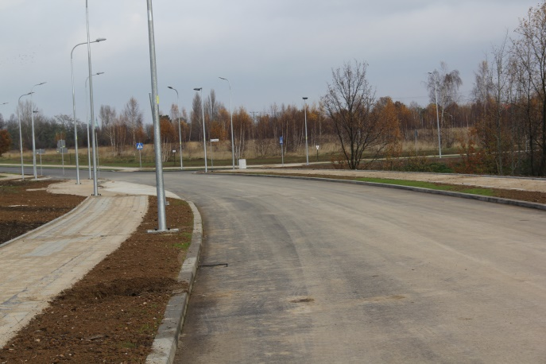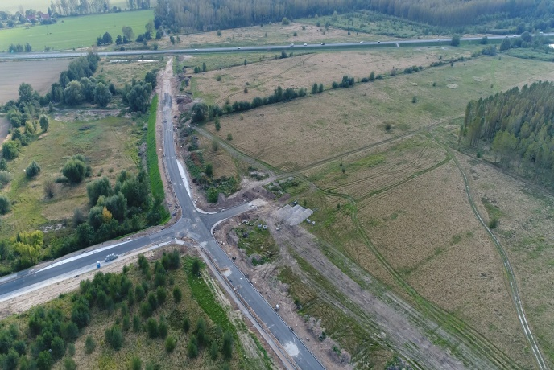
Rejon ulic: Boiskowej i Myśliwskiej.

1.2.3. Budowa układu komunikacyjnego dla obszaru aktywizacji gospodarczej i społecznej między ul. Wrocławską - Zieloną i ul. Jordana - Orła Białego.

W 2017 roku zrealizowano drugi etap zadania, w ramach którego wykonano:
- jezdnię,
- chodniki,
- parkingi z 70 stanowiskami postojowymi, w tym 7 dla pojazdów osób niepełnosprawnych,
- zjazdy, studzienki ściekowe i rewizyjne, ciek uliczny, kanał deszczowy, zbiornik retencyjno - rozsączający,
- montaż latarni oświetleniowych.

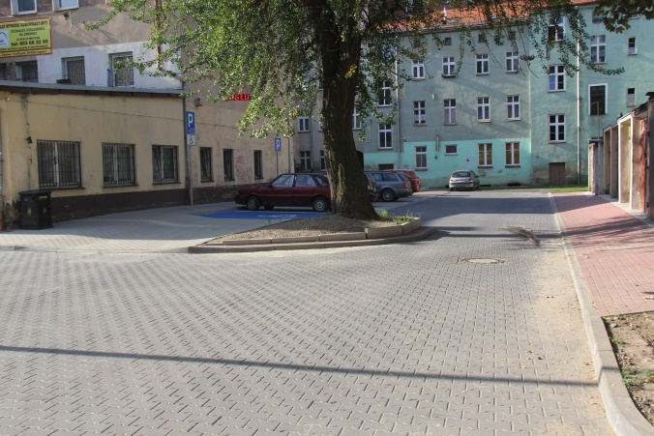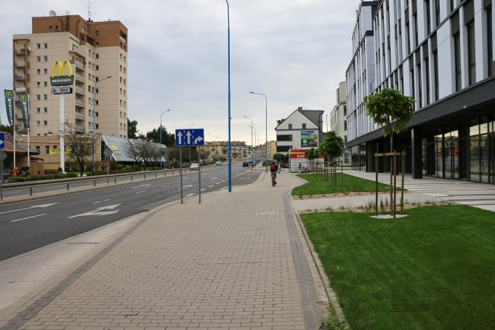
Ulica Złotego Florena. Ulica Wrocławska.

1.2.5. Budowa układu komunikacyjnego dla obszaru aktywności gospodarczej w rejonie ulic: Nasiennej, Hangarowej i Myrka.

W 2017 roku został wykonany program funkcjonalno-użytkowy, który przewiduje budowę drogi na odcinku od ul. Pułkownika Karola Myrka poprzez ul. Hangarową do wlotu ul. Nasiennej w stronę ronda Bitwy Legnickiej 1241 r. o długości ok. 2,86 km.

1.2.6. Uzbrojenie terenów inwestycyjnych, w tym pod zabudowę mieszkaniową.

Uzbrojenie terenów inwestycyjnych realizowane było w ramach poszczególnych zadań inwestycyjnych z zakresu infrastruktury drogowej.
Ponadto Legnickie Przedsiębiorstwo Wodociągów i Kanalizacji S. A. realizowało zadanie w zakresie:
- urządzeń wodociągowych, dla których:
  - opracowano Projekty Techniczne na przebudowę i budowę sieci,
  - wybudowano przyłącza dla wielu punktów adresowych,
  - wybudowano 5 321,8 m.b. sieci,
- urządzeń kanalizacyjnych, dla których:
  - opracowano Projekty Techniczne na połącznie kanalizacji sanitarnej z osiedlem Piątnica, od strony ul. Szczytnickiej oraz budowy sieci w ul. Szczytnickiej,
  - wybudowano 2 479,25 m.b. sieci,
  - wykonano bezwykopkową naprawę 7 odcinków na terenie miasta o łącznej długości 1 413,4 m.b.

  - ROZWÓJ TECHNOLOGII ORAZ USŁUG PUBLICZNYCH I KOMERCYJNYCH ŚWIADCZONYCH ELEKTRONICZNIE.

1.3.1. Budowa Miejskiej Sieci Teleinformatycznej LEGMAN.

W 2017 roku wybudowano przyłącza światłowodowe Miejskiej Sieci Teleinformatycznej LEGMAN w budynkach:
- Wydziału Geodezji i Kartografii Urzędu Miasta Legnica przy ul. Kościuszki 38,
- Zarządu Dróg Miejskich w Legnicy przy ul. Wojska Polskiego 10,
- Zarządu Gospodarki Mieszkaniowej w Legnicy przy ul. Zielonej 7,
- Palmiarni przy Alei Orła Białego,
- Stadionu Miejskiego przy Alei Orła Białego,
oraz w Skateparku w Parku Bielańskim.
W celu świadczenia usługi Bezpłatnego Dostępu do Internetu oraz prowadzenia monitoringu na terenie Skateparku zintegrowano infrastrukturę sieciową powstałą w ramach budowy Zintegrowanego Systemu Zarządzania Ruchem i Transportem Publicznym i Monitoringu Miejskiego z infrastrukturą sieciową LEGMAN.
W ramach współpracy z Policją ponownie uruchomiono lokalne centrum monitoringu miejskiego przy ulicy Staffa.
Rozbudowano infrastrukturę teletechniczną w zakresie przyłączenia Straży Miejskiej i Wydziału Zarządzania Kryzysowego i Obrony Cywilnej do sieci LEGMAN za pośrednictwem światłowodu. Zakupiono urządzenia sieciowe dla sieci LEGMAN.
W zakresie dostępu do Internetu na potrzeby Urzędu oraz przyłączonych jednostek uruchomiono zapasowe łącze internetowe. Usługa ta świadczona jest przez dwóch różnych operatorów, co zapewnia niezawodność dostępu dla klientów sieci LEGMAN oraz zwiększa bezpieczeństwo.
Przeprowadzono aktualizacje dokumentacji związanych z projektem LEGMAN mających na celu przyłączenie kolejnych jednostek gminy siecią radiową i światłowodową, a także w zakresie paszportyzacji sieci.
Przygotowano i złożono wniosek do Prezesa Urzędu Komunikacji Elektronicznej w sprawie wyrażenia zgody na kolejne zwiększenie limitów transmisji danych w hot-spotach miejskich.
Przeprowadzano bieżące uzgodnienia prac projektowych i budowlanych na odcinkach sieci LEGMAN realizowanych w ramach innych inwestycji miejskich (część doziemna). Śledzono prace i projekty pod kątem osiągnięcia przy ich wykorzystaniu, celów projektu oraz jak najlepszego wykorzystania sieci LEGMAN.
Prowadzono nadzór techniczny projektu centralnego zarządzania ruchem w zakresie infrastruktury teletechnicznej IT i CCTV.
Realizacja projektu LEGMAN w pełnym zakresie uzależniona jest od pozyskania środków, przy czym elementy rozbudowy infrastruktury teletechnicznej realizowane są w ramach innych inwestycji infrastrukturalnych, takich jak monitoring miejski czy ZSZRiTP.

1.3.2. Informatyzacja Urzędu Miasta - zakup i wdrożenie systemów wspomagających zarządzanie Miastem (w tym m. in. integracja rozwiązań z zakresu mapy numerycznej z pozostałymi bazami danych i rejestrami UM) oraz rozbudowa infrastruktury teleinformatycznej w celu upowszechnienia elektronicznego dostępu do UM (w tym doposażenie w sprzęt komputerowy).

Wykonano szereg prac w zakresie infrastruktury technicznej, na potrzeby wdrażania nowych systemów, jak również podniesienia poziomu bezpieczeństwa i wydajności dotychczas eksploatowanych w UM Legnica teleinformatycznych rozwiązań.
Przygotowano m.in. infrastrukturę dla produktów w ramach realizowanego projektu pn. „Usprawnienie obsługi klienta, w tym budowa i udostępnienie e-usług w Gminie Legnica”, współfinansowanego ze środków unijnych w ramach RPO WD 2014-2020. w tym zmodernizowano środowisko serwerowe.
Wzmocniono zabezpieczenie danych przestrzennych przetwarzanych w Wydziale Geodezji i Kartografii, m.in. poprzez rozbudowę i zwiększenie wydajności wykorzystywanej infrastruktury technicznej.
Wykonano szereg prac nad podniesieniem bezpieczeństwa systemów eksploatowanych w UM Legnica, w tym na styku z siecią Internet.
Zmodyfikowano parametry rejestratorów kamer wewnętrznych Urzędu, w celu m.in. umożliwienia przechowywania większej ilości danych.
Uruchomiono nową infrastrukturę techniczną dedykowaną do obsługi archiwizacji zdarzeń ruchu drogowego na potrzeby Wydziału Zarządzania Ruchem Drogowym.
Wykonano rekonfigurację urządzeń sieciowych w celu podniesienia parametrów połączenia odległych lokalizacji UM Legnica z siedzibą główną.
W związku ze zmianą przepisów dotyczących rozliczeń podatku VAT, wdrożono w centralnym systemie KSAT2000i wymagane komponenty umożliwiające realizację zadań w zakresie przekazywania przez jednostki gminne Jednolitego Pliku Kontrolnego. Wdrożenie objęło 58 jednostek Gminy Legnica. W ramach wdrożenia zrealizowano szkolenia warsztatowe dla administratorów i liderów systemu KSAT2000i (pracowników Urzędu Miasta - 12 osób) oraz dla użytkowników systemu obsługujących deklaracje VAT (pracownicy jednostek gminnych - 85 osób). Dodatkowo udostępniono jednostkom Gminy dane przetwarzane w systemach Urzędu z zakresu ich zadań budżetowych, dając jednostkom możliwość sprawdzania na bieżąco stanu środków finansowych oraz zmian w budżecie Gminy.
W związku z wdrożeniem scentralizowanych rozliczeń podatku VAT podłączono 37 jednostek Gminy do zasobów sieci UM Legnica.
Stworzono aplikację do analizy danych z obszaru gospodarki odpadami, która umożliwia analizę danych nieruchomości pod względem ilości osób zgłoszonych w deklaracji w porównaniu z danymi ewidencji ludności na dany dzień. Narzędzie umożliwia przeanalizowanie zmian jakie dokonywane są za pomocą deklaracji oraz przetwarza dane do postaci statystyk, danych zgromadzonych od początku obowiązku składania deklaracji.
Sukcesywnie wymieniano wyeksploatowany sprzęt komputerowy użytkowany w sieci Urzędu Miasta. W związku z tym zakupiono sprzęt komputerowy (m.in. serwer, 38 komputerów biurkowych, 28 komputerów przenośnych) i sieciowy, peryferia (13 drukarek), akcesoria komputerowe oraz oprogramowanie.
Przeprowadzono analizy dotyczące wdrożenia w urzędzie systemów płatności bezgotówkowych, m.in. dla systemu CEPIK i KIEROWCA.
Rozbudowano lokalną bazę danych aktów stanu cywilnego o numery PESEL w celu przygotowania jej do masowej migracji do systemu Żródło.
W ramach prac nad budżetem obywatelskim, jak co roku prowadzono prace nad przygotowaniem aplikacji do głosowania, w tym testowanie, opracowanie danych zasilających. Udostępniono aplikacje wspomagające dla osób obsługujących głosowanie oraz przeprowadzono analizę działania aplikacji do składania wniosków LBO, która powstała w roku 2017, pod kątem jej funkcjonalności i bezpieczeństwa. Nadzorowano proces głosowania i świadczono opiekę techniczną ww. systemów.
W dniu 24.03.2017 r. podpisano umowę o dofinansowanie projektu „Usprawnienie obsługi klienta, w tym budowa i udostępnienie e-usług w Gminie Legnica” – „eOK” ze środków Europejskiego Funduszu Rozwoju Regionalnego w ramach Regionalnego Programu Operacyjnego Województwa Dolnośląskiego 2014-2020 Działanie 2.1 E-usługi publiczne, Poddziałanie 2.1.1 E-usługi publiczne - konkursy horyzontalne. W roku 2017 realizowano zadania przewidziane w projekcie, m.in. w zakresie dostawy i wdrożenia nowych rozwiązań teleinformatycznych. Przeprowadzono cykl szkoleń dla ponad 25 grup, podczas których przeszkolono ponad 300 osób. Zakupiono 24 kolektory potwierdzania doręczeń korespondencji, które będą wykorzystywane podczas dostarczania mieszkańcom dokumentów urzędowych.
W związku z realizacją projektu eOK wdrożono procedurę mobilnego potwierdzania profilu zaufanego ePUAP, jako rozszerzenie zakresu świadczonych usług.
Zrealizowano szereg prac w zakresie portali internetowych, m.in. przygotowano nowy portal prezentujący zdigitalizowane zasoby Legnickiej Biblioteki Publicznej z zakresu Otwartych Danych.
Uruchomiono portal e-miasto oraz przygotowano program edukacyjny skierowany do uczniów szkół ponadpodstawowych, którego celem jest podniesienie poziomu świadomości w zakresie wykorzystania miejskich zasobów stron WWW i aplikacji.
W celu zwiększenia dostępności i lepszego rozmieszczenia oraz ułatwienia obsługi stron WWW. Wdrożono nowe strony: Portal LegnicArt oraz Prezydenta Miasta, które znajdują się w domenie legnica.eu. Nowością jest strona LegnicArt, której założeniem jest publikacja wydarzeń kulturalnych z terenu całego miasta w jednym miejscu.
Rozpoczęto prace inwentaryzacyjne w jednostkach gminy w obszarze IT pod kątem założeń i planów utworzenia Centrum Usług Wspólnych. Utrzymywano elementarne usługi wspólne świadczone jednostkom Gminy (w tym BIP, aplikacje oświatowe, domena legnica.eu). Opracowano koncepcję nowych usług.
Przygotowano i złożono koncepcję do konkursu organizowanego przez Departament Programów Pomocowych w Ministerstwie Rozwoju w ramach programu Operacyjnego Pomoc Techniczna 2014-2020 pn. „Human Smart Cities”.

1.3.3. Tworzenie baz danych BDOT500 i GESUT dla m. Legnicy.

W roku 2017 r. utworzono bazę BDOT500 dla kolejnych 22 obrębów miasta Legnicy. Na budowę bazy danych obiektów topograficznych o szczegółowości zapewniającej tworzenie standardowych opracowań kartograficznych w skalach 1:500 – 1:5000., pozyskano środki zewnętrzne od Wojewody Dolnośląskiego. Całkowita wartość realizacji projektu wyniosła 176 550 zł, a dotacja 165 000 zł.
W związku z zawartym porozumieniem dotyczącym współpracy przy tworzeniu i utrzymywaniu krajowej bazy geodezyjnej sieci uzbrojenia terenu GESUT, Główny Urząd Geodezji i Kartografii w Warszawie przeprowadził postępowanie o udzielenie zamówienia publicznego. Wyłoniony Wykonawca prac: Warszawskie Przedsiębiorstwo Geodezyjne S.A. ul. Nowy Świat 2, 00-497 Warszawa, które wykona usługę utworzenia bazy GESUT dla miasta Legnicy za kwotę 639 628 zł, z terminem zakończenia prac zaplanowanym na jesień 2018 r. W związku z objęciem zamówienia obowiązkową kontrolą uprzednią przez Prezesa Urzędu Zamówień Publicznych, do końca grudnia 2017 r. umowa z w/w wykonawcą nie została podpisana.

1.3.4. Cyfryzacja dokumentacji stanowiącej podstawy wprowadzania zmian w bazie EGiB m. Legnicy.

Dokonano zakupu wielofunkcyjnego urządzenia Konica Minolta BIZHUB C458, które jest niezbędne do realizacji prac polegających na cyfryzacji dokumentacji. Środki wydatkowane na zakup urządzenia zostały pozyskane z Funduszu Ochrony Gruntów Rolnych.
Od października 2017 roku wprowadzono bieżące skanowanie aktów notarialnych stanowiących podstawy wprowadzenia zmian w bazie EGIB, natomiast cyfryzację dokumentacji archiwalnej zaplanowano na 2018 rok.

  - TWORZENIE "KLIMATU DLA BIZNESU" – LEGNICA CENTRUM KONFERENCYJNO-BIZNESOWYM.

1.4.1. Organizacja i udział w spotkaniach, konferencjach, targach, w tym współpraca przedstawicieli firm oraz pracodawców w regionie oraz na terenie kraju.

W 2017 roku, podobnie jak w ubiegłych latach zorganizowano oraz uczestniczono w licznych spotkaniach, konferencjach, kongresach, które miały na celu integrację środowiska związanego z biznesem. Brali w nich udział zarówno przedstawiciele Gminy Legnicy, jak i innych gmin, reprezentanci organizacji skupiających przedsiębiorców, przedstawiciele dużych firm, sektora małych i średnich przedsiębiorstw, a także spółek komunalnych.
W 2017 roku prowadzona była szeroka kampania Invest in Legnica. W ramach projektu powstała identyfikacja wizualna prezentująca oferty inwestycyjne z terenu miasta, którego głównym filarem jest teren byłego lotniska. Wydano 26-stronicowy folder wraz z teką w dwóch wersjach językowych. Oferta prezentowana była lokalnym i regionalnym przedsiębiorcom w ramach cyklicznych spotkań Klubu Biznesu Miedzi Legnica oraz Związku Pracodawców Polskiej Miedzi. Na potrzeby promocji miasta oraz terenów inwestycyjnych powstały trzy filmy inwestycyjne (również w wersji anglojęzycznej). Jeden z nich, na oficjalnym profilu Miasta Legnicy tj. na Facebooku odnotował niemal 20 tys. wyświetleń i 280 ponownych udostępnień. Dodatkowo filmy oraz sam projekt promowano w mediach lokalnych, regionalnych oraz ogólnopolskich poprzez publikacje na portalach oraz w branżowych pismach – np. „Strefa Biznesu”. Oferta dostępna jest na oficjalnym portalu miasta www.legnica.eu.
Projekt Invest in Legnica został zaprezentowany podczas Międzynarodowych Targów Inwestycji Real Connect 2017 CEE PROPERTY & INVESTMENT FAIR, odbywających się w dniach 26-27 kwietnia w Centrum EXPO XXI w Warszawie. Były to pierwsze w Polsce i jedyne w Europie Środkowo-Wschodniej międzynarodowe targi inwestycji i nieruchomości. Na targach zorganizowano kilka spotkań z potencjalnymi inwestorami oraz przedsiębiorstwami o zasięgu krajowym. Według danych organizatorów tylko w samej konferencji towarzyszącej targom, zarejestrowano ponad 600 uczestników. Legnickie stoisko odwiedzili m.in. przedstawiciele Bank of China, Polskiej Rady Centrów Handlowych czy Asian Infrastructure Investment Bank. Podczas przedsięwzięcia Prezydent Miasta był prelegentem panelu Nowoczesne Miasta, a podczas targów odbył kilkanaście rozmów bezpośrednich z inwestorami lub ich przedstawicielami. Zainteresowanie legnicką ofertą skutkowało zaproszeniem na targi w strefie dla nowoczesnych miast podczas CEE TRADE FAIR FOR RETAIL INVESMENT – targów dla deweloperów, inwestorów, zarządców i firm usługowych działających w regionie CEE oraz sieci handlowych, które szukają ciekawych lokalizacji i partnerów biznesowych w Europie Centralnej i Wschodniej.
Projekt „Invest in Legnica” jest rozwojowy i nadal trwają prace nad jego rozbudową i rozszerzeniem zasięgu promocyjnego.

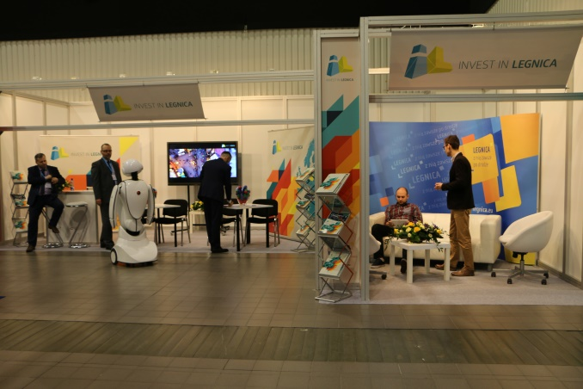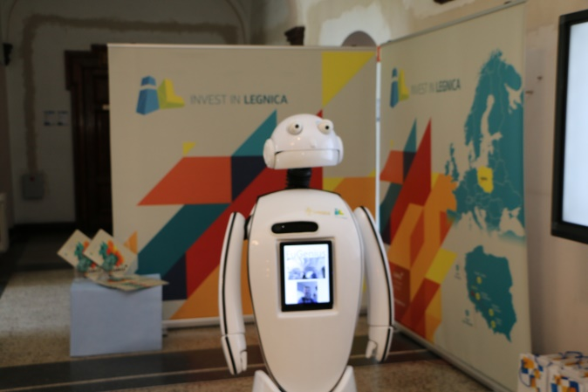
Międzynarodowe Targi Real Connect 2017 Robot EuGenius

W październiku 2017 roku, wspólnie z Agencją Rozwoju Regionalnego Arleg, zorganizowano konferencję „Wsparcie dla twojego biznesu” z udziałem władz samorządowych oraz Marszałka Województwa Dolnośląskiego. W przedsięwzięciu udział wzięło kilkudziesięciu lokalnych i regionalnych przedsiębiorców.
W listopadzie odbyło się spotkanie Komitetu Sterującego ds. "Strategii Rozwoju Miasta Legnicy 2015 – 2020 PLUS" oraz „Lokalnego Programu Rewitalizacji dla Miasta Legnicy na lata 2015-2020”. W wydarzeniu uczestniczyli przedstawiciele organizacji społecznych i pozarządowych, instytucji publicznych, przedsiębiorstw, jednostek naukowo-dydaktycznych, instytucji otoczenia biznesu oraz radni. Na spotkaniu zaprezentowane zostały między innymi przedsięwzięcia realizowane w latach 2015-2017.
W ramach Spotkań Kobiet, promowano firmy i przedsiębiorstwa lokalne na zasadzie partnerstwa w ww. spotkaniach. W 2017 roku w Letia Business Center i przy współpracy z nim, zorganizowano spotkania z Beatą Tadlą, Eweliną Rydzyńską, Jarosławem Kretem, Zespołem Feel i Waldemarem Krzystkiem. W każdym ze spotkań uczestniczyło ponad 400 kobiet. Spotkania cieszyły się dużym zainteresowaniem lokalnych i regionalnych mediów.
W lutym 2017 roku uczniowie i nauczyciele wszystkich szkół zawodowych uczestniczyli w targach edukacyjnych zorganizowanych w Państwowej Wyższej Szkole Zawodowej w Legnicy. Ich celem było przedstawienie możliwości związanych z wyborem dalszego kierunku kształcenia.
W ramach Ogólnopolskiego Tygodnia Kariery pod hasłem „Ja na rynku pracy – moje talenty i moje kompetencje” w Zespole Szkół Budowlanych zorganizowane zostały Targi Pracy. Na targach swoją ofertę zaprezentowały instytucje rynku pracy: Centrum Edukacji i Pracy Młodzieży OHP, Dolnośląski Wojewódzki Urząd Pracy Filia w Legnicy, Centrum Planowania Kariery Zawodowej, Powiatowy Urząd Pracy w Legnicy, Centrum Pomocy Psychologiczno-Pedagogicznej i Doskonalenia Nauczycieli w Legnicy, Państwowa Wyższa Szkoła Zawodowa im. Witelona w Legnicy oraz agencje pracy i pracodawcy. Wystawcy przedstawili swoją działalność wraz z ofertą usług skierowaną do młodzieży.
W Legnicy przy klubie MKS Miedź Legnica S.A. kolejny rok rozwijał się Klub Biznesu skupiający obecnie ok. 100 firm z różnych branż, które wspierają działalność statutową klubu sportowego. Klub Biznesu Miedzi Legnica ma na celu skupienie przedsiębiorców związanych z regionem, potrafiących łączyć przyjemne z pożytecznym a rozwój zawodowy z pasją, jaką jest piłka nożna. Klub stwarza warunki do nawiązywania kontaktów biznesowych, które pomagają wesprzeć lokalną gospodarkę. Jednym z zadań Klubu jest pomoc w wykorzystaniu ogromnych możliwości, jakie niesie za sobą marketing sportowy. Dla członków Klubu Biznesu Miedź Legnica organizowane są regularne spotkania tak zwane “Lunche biznesowe”, wspólne wyjazdy na mecze piłkarskie i inne duże wydarzenia sportowe i rekreacyjne. Od początku jego funkcjonowania Gmina Legnica wspiera tę działalność organizacyjnie i tworzy właściwy klimat dla przedsięwzięcia.

1.4.2. Promocja Legnicy jako miasta przyjaznego dla przedsiębiorcy oraz promocja Smart City.

W ramach zorganizowanej przy współpracy z Agencją Rozwoju Regionalnego Arleg konferencji, skierowanej do przedsiębiorców, podjęto współpracę z Dolnośląskim Funduszem Rozwoju. Ponadto podpisano list intencyjny, w ramach którego strony zobowiązały się do wspólnej promocji gospodarczej regionu.
Dzięki podjętej współpracy z przedsiębiorcami promowano firmy i klasy patronackie funkcjonujące w legnickiej oświacie.
Promowano również lokalne firmy i instytucje w ramach programu Legnica Przyjazna Rodzinie.
Zgodnie z przyjętą strategią promocyjną Legnica – Smart City, jednym z jej filarów jest element SMART Ekonomia, rozumiany jako nieustanne zwiększanie konkurencyjności miasta poprzez: łączenie sił władz samorządowych, mieszkańców i przedsiębiorców tak, by wspólnie czerpać korzyści ze Smart City. Do promocji tych działań wykorzystywane są media społecznościowe (Twitter, Facebook, Instragram), lokalne media oraz cykliczne programy, takie jak „Miasto do życia” w lokalnej TV Dami.
W 2017 roku miasto uczestniczyło w strategicznych wydarzeniach dotyczących tematu nowoczesnych miast. Do najważniejszych można zaliczyć: Kongres Regionów w Krynicy Zdroju, Smart City w Zakopanym, Smart City Forum w Warszawie, konferencja Smart City Sucesspoint we Wrocławiu, Smart City Baltic w Świnoujściu, gdzie przedstawiano i promowano nowoczesne rozwiązania realizowane w Legnicy.
W codziennej komunikacji, przy użyciu serwisów prasowych, stron www i mediów przedstawiano nowoczesne rozwiązania, a także ich symbiozę z istniejącą już infrastrukturą. Podejmowano przedsięwzięcia w postaci konferencji, wystąpień w sprawach społecznie ważnych. Promowane były przedsięwzięcia dotyczące realizacji systemu współpracy pomiędzy Legnicą a ościennymi gminami (spotkania subregionalne). Promowano działania w zakresie odpowiedzialności przedsiębiorstw oraz ich wpływu na społeczeństwo (rola mentora dla małych, lokalnych firm).

WZROST ZNACZENIA LEGNICY JAKO REGIONALNEGO OŚRODKA EDUKACJI, KULTURY, TURYSTYKI I SPORTU.

2.1. DOSTOSOWANIE OFERTY EDUKACYJNEJ DO POTRZEB RYNKU PRACY.

2.1.1. Przebudowa i przystosowanie obiektu szkolnego przy ul. Mazowieckiej 3 na potrzeby Zespołu Placówek Specjalnych w Legnicy.

W 2017 roku została podpisana umowa na opracowanie pełnobranżowej dokumentacji projektowo-kosztorysowej, z planowanym terminem realizacji w 2018 roku. W trakcie realizacji jest projekt budowlany i wykonawczy wraz z przedmiarami robót dla Etapu I, w ramach którego wykonano:
- mapę do celów projektowych,
- badania geotechniczne.

2.1.2. Wypracowanie ogólnomiejskiego systemu doradztwa zawodowego, w tym stworzenie programu doradztwa zawodowego w klasach VII i VIII szkół podstawowych oraz dotychczasowych klas gimnazjalnych w kierunku świadomego wyboru dalszego kierunku kształcenia.

W ramach wsparcia doradców zawodowych, pedagogów szkolnych oraz szkolnych liderów doradztwa edukacyjno-zawodowego przy Ośrodku Doradztwa Metodycznego i Doskonalenia Nauczycieli funkcjonuje program pn. Sieć współpracy i samokształcenia Doradca Zawodowy. Doradcy zawodowi uczestniczyli w warsztatach i w forum dyskusyjnym dotyczącym tworzenia wewnątrzszkolnego systemu doradztwa edukacyjno - zawodowego w szkole. Poznawali narzędzia diagnostyczno-metodyczne stosowane w poradnictwie edukacyjno-zawodowym. Korzystali z doświadczenia i wiedzy doradców zawodowych zatrudnionych w instytucjach rynku pracy i w szkolnictwie wyższym. Ponadto opracowano i wdrożono program pn. „Organizacja i rozwój systemu doradztwa edukacyjno-zawodowego w szkołach podstawowych m. Legnicy” – standardy doradztwa zawodowego. Legnickie szkoły podstawowe otrzymały wzorcowy „Program Doradztwa Edukacyjno-Zawodowego dla klasy VII” oraz dokument wymagany przepisami prawa oświatowego – „Wewnątrzszkolny system doradztwa zawodowego”.

2.1.3. Współpraca szkół zawodowych z pracodawcami w zakresie ustalania kierunków kształcenia.

Szkoły prowadzą systematyczną współpracę z pracodawcami w celu ustalania nowych kierunków kształcenia zawodowego. W 2017 r. uczniowie kontynuowali lub podjęli naukę w nowych zawodach takich jak:
- technik grafiki i poligrafii cyfrowej w Zespole Szkół Elektryczno-Mechanicznych,
- technik fotografii i multimediów w Centrum Kształcenia Zawodowego i Ustawicznego,
- mechanik automatyki przemysłowej i urządzeń precyzyjnych w Zespole Szkół Technicznych i Ogólnokształcących.
Jedną z form współpracy szkół zawodowych z lokalnymi przedsiębiorstwami i zakładami usługowymi było funkcjonowanie klas patronackich w Zespole Szkół Elektryczno-Mechanicznych oraz w Zespole Szkół Technicznych i Ogólnokształcących. Dzięki tej współpracy uczniowie byli kształceni pod patronatem firm:
- Winkelmann Sp. z o. o. - w zawodzie technik elektronik ze specjalizacją operator – programista maszyn CNC,
- Pol Miedź Trans Sp. z o. o. w Lubinie - w zawodzie technik spedytor,
- Solaris Group - w zawodzie technik urządzeń i systemów energetyki odnawialnej,
- firmy Huta Miedzi „Legnica”, KGHM Zanam Sp. z o.o. i Elsur sp. z o. o. z Legnicy - w zawodzie technik mechanik,
- Pol-Miedź Trans Sp. z o.o. oraz Koleje Dolnośląskie - w zawodzie technik transportu kolejowego.
Pracodawcy umożliwiają uczniom odbycie praktyk zawodowych w oparciu o umowy jednoroczne lub wieloletnie. W 2017 r. uczniowie szkół zawodowych zrealizowali praktyki zawodowe u ponad 204 pracodawców. Zespół Szkół Ekonomicznych nawiązał współpracę z pracodawcami, dotyczącą praktyk zawodowych w zawodzie technika eksploatacji portów i terminali, który zostanie wprowadzany od roku szkolnego 2019/ 2020.
Centrum Kształcenia Zawodowego i Ustawicznego w Legnicy w ramach działalności statutowej zorganizowało turnusy dokształcania teoretycznego I, II i III stopnia dla młodocianych pracowników. Ponad 1 000 uczniów z 12 branżowych szkół I stopnia z województwa dolnośląskiego zdobywało wiedzę w zawodach: cukiernik, piekarz, kucharz, sprzedawca i fryzjer. Osoby dorosłe mogły doskonalić umiejętności zawodowe oraz zdobywać nowe kwalifikacje na 7 kwalifikacyjnych kursach zawodowych w Centrum Kształcenia Zawodowego i Ustawicznego, Zespole Szkół Samochodowych oraz Centrum Kształcenia Praktycznego.

2.1.4. Promocja inteligentnego miasta jako ponadregionalnego ośrodka edukacji zawodowej dopasowanej do potrzeb rynku pracy.

Legnica pełni rolę regionalnego ośrodka edukacyjnego. Oferta edukacyjna legnickich szkół ponadgimnazjalnych w formie Informatora została rozesłana do wszystkich gimnazjów oraz do 20 gmin ościennych. Na stronie internetowej Miasta oraz witrynach internetowych poszczególnych szkół publikowano informacje o ważnych wydarzeniach związanych z podejmowanymi przez szkoły zawodowe inicjatywami w zakresie współpracy z pracodawcami, informowano o osiągnięciach uczniów w konkursach zawodowych oraz zagranicznych stażach zawodowych. Legnickie szkoły promowały swoją ofertę na targach edukacyjnych. W 2017 r. wskaźnik młodzieży spoza Legnicy podejmującej naukę w legnickich szkołach ponadgimnazjalnych wyniósł 39,32 %.
Miasto kontynuowało działania zmierzające do dostosowania szkolnictwa zawodowego do potrzeb rynku pracy. Dyrektorzy szkół zawodowych oraz kierownicy szkolenia praktycznego uczestniczyli w konferencji, zorganizowanej przez Legnicką Specjalną Strefę Ekonomiczną w ramach projektu „Dolnośląski Klaster Edukacyjny”. Porozumienie o przystąpieniu do Dolnośląskiego Klastra Edukacyjnego w zakresie współpracy z pracodawcami z LSSE zostało podpisane przez Prezydenta Miasta w 2015 r. Celem przedsięwzięcia jest m.in. łączenie potencjału gospodarczego, edukacyjnego i naukowego na rzecz kształcenia zawodowego dla potrzeb gospodarki i lokalnego rynku pracy.
Ośrodek Doradztwa Metodycznego i Doskonalenia Nauczycieli we współpracy z dyrektorami gimnazjów oraz szkół ponadgimnazjalnych prowadził kampanię promującą miasto Legnicę jako ośrodka edukacji zawodowej dostosowanej do potrzeb rynku pracy. W trakcie tych działań opracowano ulotki pn. „Mapa kształcenia zawodowego w Legnicy”, zorganizowano wycieczki zawodoznawcze dla uczniów III klas gimnazjum oraz spotkania doradców zawodowych z rodzicami uczniów klas III gimnazjum.
W Poradni Psychologiczno – Pedagogicznej Nr 1 w Legnicy uruchomiony został Punkt Informacyjny o szkołach ponadgimnazjalnych funkcjonujących w Legnicy. Z oferty skorzystali uczniowie i ich rodzice z Legnicy oraz spoza miasta. Ponadto zorganizowano 2 konkursy dla gimnazjalistów: Legnicki Przegląd Zawodów oraz ”Zawodowe Inspiracje” - konkurs na etiudę filmową, akcję „Ferie zimowe z doradcą zawodowym” oraz Otwarty Dzień Doradztwa Zawodowego na terenie Poradni Psychologiczno – Pedagogicznej Nr 2. Uczniowie szkół ponadgimnazjalnych skorzystali z oferty warsztatów prowadzonych przez doradców zawodowych Państwowej Wyższej Szkoły Zawodowej w Legnicy.
2.2. IMPLEMENTACJA NOWOCZESNYCH TECHNOLOGII W EDUKACJI, SŁUŻĄCA ROZWOJOWI KOMPETENCJI CYFROWYCH DZIECI I MŁODZIEŻY

2.2.1. Informatyzacja szkół i placówek oświatowych.

W 2017 r. w przedszkolach, szkołach i placówkach oświatowych funkcjonowały 53 pracownie komputerowe z 935 stanowiskami komputerowymi, natomiast w pozostałych salach dydaktycznych 894 stanowisk dla uczniów i nauczycieli. W sprzęt komputerowy wyposażono też świetlice i biblioteki szkolne – łącznie 216 stanowisk dla uczniów i nauczycieli. 45 stanowisk komputerowych znajdowało się w pokojach nauczycielskich, a w specjalistycznych gabinetach (logopeda, pedagog, itp.) kolejnych 98 stanowisk.
Ogółem liczba komputerów w szkołach i placówkach oświatowych wynosiła 2 590, z czego 1 364 było do dyspozycji uczniów, 824 do dyspozycji nauczycieli oraz 402 dla administracji.
W 2017 roku, w porównaniu do roku 2016 ogólna liczba komputerów zainstalowanych w szkołach i placówkach oświatowych wzrosła o 18 stanowisk, jednakże na 224 stanowiskach sprzęt został wymieniony na nowoczesny.
W związku ze złożoną dokumentacją aplikacyjną w 2016 roku w ramach projektu pn. ”Wyposażenie pracowni do nauki przedmiotów matematyczno-przyrodniczych i informatycznych w szkołach podstawowych i gimnazjach prowadzonych przez Miasto Legnica” podpisana została umowa o dofinansowanie. Całkowita wartość projektu wyniosła 2 172 233,12 zł, z czego planowane dofinansowanie 1 505 804,94 zł. W ramach projektu doposażono 13 pracowni matematycznych, 2 pracownie przyrodnicze, 6 pracowni geograficznych, 6 pracowni biologicznych, 6 pracowni fizycznych oraz 9 pracowni komputerowych. Na standard wyposażenia pracowni komputerowej składały się m.in. komputery przenośne, drukarka 3D, urządzenia do projekcji obrazu i emisji głosu. Pozostałe pracownie również zostały wyposażone w sprzęt komputerowy oraz tablice interaktywne, projektory, itp. Łącznie w ramach projektu szkoły zostały wyposażone w 242 nowoczesne komputery.
Ponadto podpisane zostały dwie umowy na dofinansowanie projektów pn. „Wyposażenie pracowni do nauki przedmiotów matematyczno – przyrodniczych i informatycznych w liceach ogólnokształcących prowadzonych przez Miasto Legnica" oraz „Wzbogacenie infrastruktury dydaktycznej legnickich szkół ponadgimnazjalnych zawodowych, w tym specjalnych w zakresie nauk matematyczno – przyrodniczych i cyfrowych oraz przedmiotów zawodowych z uwzględnieniem specjalnych potrzeb edukacyjnych uczniów niepełnosprawnych”. Całkowita wartość pierwszego projektu stanowiła kwotę 849 147,04 zł, z czego 586 701,01 zł to planowane dofinansowanie, natomiast wartość drugiego projektu wynosiła 2 123 695,44 zł, a planowane dofinansowanie to 1 470 129,05 zł.
W ramach projektów planowany jest zakup wyposażenia pracowni z przedmiotów matematyczno-przyrodniczych i informatycznych oraz pracowni zawodowych, co wpłynie na poprawę warunków kształcenia, a co za tym idzie na podniesienie efektywności nauczania.

2.2.2. Informatyzacja procesu dydaktycznego oraz systemu egzaminów zawodowych w ramach doposażania szkół zawodowych.

Szkoły na każdym etapie kształcenia stosowały w procesie nauczania różnorodne narzędzia informatyczne (Word, Excel, PowerPoint) oraz mutlibooki - edukacyjne programy komputerowe do wspierania nauczania konkretnych przedmiotów ogólnokształcących.
Na poziomie szkolnictwa ponadgimnazjalnego zawodowego szkoły stosowały głównie dydaktyczne i profesjonalne programy komputerowe, związane z profilem kształcenia w danym zawodzie:
- Centrum Kształcenia Zawodowego i Ustawicznego kształciło w oparciu o programy:
  - Pakietu INSERT - w grupie przedmiotów handlowych,
  - Gastro Szef - w przedmiotach gastronomicznych,
  - Adobe Photoshop i Corel - w zawodzie technik fotografii i multimediów, fototechnik i fotograf,
- Zespół Szkół Samochodowych w procesie nauczania zawodowego wykorzystywał takie oprogramowania jak:
  - H-Plus (podstawy hydrauliki z oprogramowaniem FluidSim®H) - w zawodzie technik mechatronik,
  - JNELO 4TRANS - do zarządzania firmą transportową w kształceniu kierowców mechaników,
  - SOLID WORKS - do projektowania 3D w zawodach: technik pojazdów samochodowych, technik mechanik, technik mechatronik,
  - AUTO CAD - do kreślenia i rysowania 2D, w zawodach: technik mechanik, technik pojazdów samochodowych, mechanik pojazdów samochodowych, elektromechanik pojazdów samochodowych, operator obrabiarek skrawających, technik mechatronik,
  - VADEMECUM WYKŁADOWCY (program do nauki jazdy) - wykorzystywany w nauczaniu przepisów ruchu drogowego,
  - IT.NORCOM - dla przyszłych diagnostów,
- Centrum Kształcenia Praktycznego wspierało proces dydaktyczny następującymi programami:
  - AutoCad - do wykonywania rysunków technicznych,
  - SimuCad - do rysowania i testowania układów sterownia oraz instalacji elektrycznych,
  - EdgeCam, SolidEdge, Esprit, Keller, MTS, Corel - do wykonywania rysunków 2D, 3D oraz generowania kodów na maszyny CNC,
  - RIMU-PCB, EAGLE - do projektowania płytek drukowanych pod obwody elektroniczne,
  - UNITRAIN - do pomiarów elektrycznych oraz do badania elementów elektronicznych,
  - do kosztorysowania,
  - VTEQ - do diagnostyki samochodowej,
  - oraz urządzenia działające w oparciu o programy komputerowe: „Hunter”, Beissbarth, KTS 570, Fakom - do regulacji, ustawiania geometrii układu jezdnego pojazdów samochodowych, badania i lokalizacji usterek w instalacji elektrycznej pojazdów oraz do wyważania kół samochodowych,
- Zespół Szkół Budowlanych wspomagał proces nauczania programami:
  - Norma - do kosztorysowania budowlanego,
  - oraz pakietem Office,
- Zespół Szkół Technicznych i Ogólnokształcących wspierał nauczanie przedmiotów zawodowych za pomocą programów:
  - AutoCAD - w przedmiotach mechanicznych,
  - Kolektorek - do nauczania przedmiotów związanych z odnawialnymi źródłami energii,
  - Corel i Adobe Reader – w zawodzie technik organizacji reklamy,
  - iScala, TimoCom, E-mapa transport plus, Cartall Truck - do nauki przedmiotów związanych ze spedycją,
  - iScala, Gidex - w zawodzie technik transportu kolejowego,
- Zespół Szkół Ekonomicznych wykorzystywał programy:
  - Pakietu INSERT (SUBIEKT, REWIZOR, GRATYFIKANT, RACHMISTRZ) - do nauczania przedmiotów ekonomicznych i handlowych,
  - SART, CHART – firmy Softech, Biuro Małe (program z podręcznika WSiP), Hotel Mały (program z podręcznika WSiP), programy z pakietu Office (Word, Excel, Power Point, Access, Publisher) - do nauki przedmiotów turystycznych i hotelarskich,
- Zespół Szkół Elektryczno-Mechanicznych stosował 19 różnych programów, (w tym: Oracle VirtualBox, XAMPP, GIMP, Pakiet Adobe Creative Commons, Inkscape, Adobe Brackets, Dev C++) - do nauczania przedmiotów w zawodzie: informatyk, technik cyfrowych procesów graficznych, elektryk oraz elektronik.
Ponadto, szkoły zawodowe przeprowadzały część pisemną egzaminu zawodowego w formie elektronicznej. Wykorzystywały do tego celu programy specjalistyczne stosowane w danym zawodzie, w wersji określonej przez Okręgową Komisję Egzaminacyjną.

2.2.3. Kształcenie kadr prowadzących i kierujących procesem edukacji dzieci i młodzieży w kierunku rozszerzania ich umiejętności w wykorzystywaniu technologii w procesie nauczania.

Nauczyciele wszystkich typów szkół doskonalili swoje umiejętności zawodowe z zakresu wykorzystania technologii informatycznych w procesie nauczania na:
- studiach podyplomowych i kursach kwalifikacyjnych z informatyki, technik multimedialnych i foto-poligraficznych, nauczania matematyki z elementami informatyki,
- kursach doskonalących w zakresie prowadzenia lekcji aktywizujących ucznia poprzez wykorzystanie nowoczesnych technologii,
- szkoleniowych radach pedagogicznych, których tematyka obejmowała obsługę dziennika elektronicznego, różnorodne formy prowadzenia zajęć dydaktycznych z wykorzystaniem technologii informacyjnej oraz narzędzi cyfrowych.
Ośrodek Doradztwa Metodycznego i Doskonalenia Nauczycieli przeprowadził kursy nauki programowania dla nauczycieli szkół podstawowych oraz szkolenia rozwijające kompetencje informatyczne i matematyczne z wykorzystaniem edukacyjnych programów informatycznych dla szkoły podstawowej i gimnazjum. Przeprowadzono warsztaty i szkolenia związane z wdrażaniem, od roku szkolnego 2017/2018, nowej podstawy programowej. Łącznie doskonaleniem w zakresie podnoszenia kompetencji informatycznych w procesie nauczania objętych zostało ok. 140 nauczycieli.

2.2.4. Promocja nowoczesnej edukacji w Legnicy.

Szkoły podstawowe oraz dotychczasowe gimnazja zostały wyposażone w nowoczesny sprzęt dydaktyczny do nauki przedmiotów matematyczno-przyrodniczych oraz informatyki. Łącznie wyposażono 42 pracownie, w tym 9 komputerowych. Łącznie w ramach projektu szkoły zostały wyposażone w 242 nowoczesne komputery. Dodatkowo w każdej pracowni zainstalowano m.in. tablicę interaktywną oraz rzutnik multimedialny.
Szkoły zawodowe uczestniczyły w projekcie „Zawodowy Dolny Śląsk” realizowanym w ramach Regionalnego Programu Operacyjnego Województwa Dolnośląskiego 2014-2020, którego celem była poprawa jakości kształcenia w szkołach zawodowych w obszarze zawodów deficytowych i należących do Regionalnych Inteligentnych Specjalizacji. Uczniowie i nauczyciele wzięli udział w zajęciach dydaktycznych w formie wykładów i zajęć laboratoryjnych na Politechnice Wrocławskiej, realizowali staże uczniowskie w przedsiębiorstwach, współpracowali ze studentami przy projektach ukierunkowanych na przemysł.
Ponadto doposażono pracownię w Zespole Szkół Technicznych i Ogólnokształcących w pomoce dydaktyczne umożliwiające pełniejsze wykorzystanie wiedzy i umiejętności zdobytych przez uczniów i nauczycieli uczestniczących w projekcie. Informacje o projektach zamieszczono na szkolnych stronach internetowych oraz w publikatorach miejskich.
Publikowano informacje o ważnych wydarzeniach związanych z podejmowanymi przez szkoły działaniami wychowawczymi i dydaktycznymi. Informowano o osiągnięciach uczniów w konkursach i olimpiadach przedmiotowych. Legnickie szkoły ponadgimnazjalne promowały swoją ofertę na targach edukacyjnych, w czasie dni otwartych oraz poprzez czynny udział w wykładach i warsztatach organizowanych w ramach Dolnośląskich Dni Nauki.
Rekrutacja do przedszkoli i szkół ponadgimnazjalnych odbywała się z wykorzystaniem systemu rekrutacji elektronicznej poprzez witrynę internetową Urzędu Miasta. W 16 szkołach funkcjonował dziennik elektroniczny, który wspiera organizację pracy szkoły oraz umożliwia rodzicom łatwy dostęp do informacji o sytuacji szkolnej dziecka. Legnickie szkoły i przedszkola wykorzystują technologię informacyjno - komunikacyjną do realizacji zadań statutowych.

2.3. ROZBUDOWA OFERTY POZALEKCYJNEJ I POZASZKOLNEJ DLA DZIECI I MŁODZIEŻY.

2.3.1. Organizacja zajęć dydaktyczno-wyrównawczych, korekcyjno-kompensacyjnych oraz dodatkowej nauki języka polskiego.

Dla uczniów potrzebujących wsparcia zorganizowano 863 godziny zajęć pozalekcyjnych, z czego w szkołach podstawowych 489, w gimnazjach 49 oraz 325 w szkołach ponadgimnazjalnych. Były to przede wszystkim zajęcia dydaktyczno - wyrównawcze z poszczególnych przedmiotów i zajęcia korekcyjno-kompensacyjne. Pomoc psychologiczno-pedagogiczna realizowana była na blisko 45% ogółu godzin zajęć pozalekcyjnych. Liczba uczniów uczestniczących w zajęciach korekcyjno-kompensacyjnych wynosiła: 193 w szkołach podstawowych oraz 23 w gimnazjach. Natomiast z zajęć dydaktyczno-wyrównawczych skorzystało 1 540 uczniów szkół podstawowych oraz 301 gimnazjalistów.
Z dodatkowej nauki języka polskiego organizowanej dla uczniów powracających z zagranicy skorzystało 85 osób (51 godzin).

2.3.2. Organizacja zajęć pozalekcyjnych dla młodzieży uzdolnionej uczącej się w legnickich szkołach.

W szkołach organizowane były dodatkowe zajęcia pozalekcyjne dla młodzieży uzdolnionej, które wykraczały poza treści programowe i poszerzały zakres wiedzy i umiejętności uczniów. Nauczyciele realizowali różnorodne zajęcia w formie warsztatów, fakultetów, kół zainteresowań. W szkołach wspierano działalność zespołów tanecznych, prowadzono zajęcia dla uczniów uzdolnionych językowo, matematycznie i artystycznie. Uczniowie uczestniczyli w licznych konkursach przedmiotowych, zawodowych i olimpiadach. Uczeń I LO w czasie V Finałowej Gali został laureatem Nagrody Dolnośląskiego Kuratora Oświaty „Orzeł Dolnośląski”. Najzdolniejsi uczniowie wszystkich typów szkół otrzymali stypendia Prezydenta Miasta Legnicy za wyniki w nauce, osiągnięcia artystyczne i sportowe.
I Liceum Ogólnokształcące wychodząc naprzeciw indywidualnym potrzebom zdolnych uczniów zorganizowało indywidualny tok nauki z języka angielskiego i francuskiego, biologii, matematyki i chemii. Uczniowie realizujący indywidualny program nauki kształceni byli według systemu innego niż udział w obowiązkowych zajęciach edukacyjnych, w zakresie jednego, kilku lub wszystkich obowiązujących zajęć edukacyjnych, według programu dostosowanego do uzdolnień, zainteresowań i możliwości edukacyjnych. W ciągu jednego roku szkolnego uczeń mógł realizować program nauczania z zakresu dwóch lub trzech klas.
II Liceum Ogólnokształcące kontynuowało organizację zajęć pozalekcyjnych DSD (Deutsches Sprachdiplom), doskonalących znajomość języka niemieckiego i przygotowujących do zdobycia certyfikatu. W zajęciach uczestniczyły łącznie 53 osoby.
W Zespole Szkól Budowlanych działał Klub Teatralny. W czasie zajęć pozalekcyjnych uczniowie rozwijali i doskonalili swoje zdolności aktorskie, przygotowując imprezy okolicznościowe, biorąc udział w konkursach i przeglądach.
Przy Zespole Szkół Integracyjnych swoją działalność kontynuował Zespół Taneczny „Balbinki” z 75 osobową liczbą uczestników, w wieku od 7 do 16 lat. Zespół reprezentował szkołę i miasto na różnorodnych przeglądach zespołów tanecznych oraz wielu cyklicznych imprezach lokalnych takich jak: Paraolimpiady, Dni Integracji, Dni Legnicy, Legnica Cantat, Wiosna Niepełnosprawnych, festyny, akademie, imprezy sportowe itp.

2.3.3. Zapewnienie uczniom szkół podstawowych form pomocy psychologiczno-pedagogicznej.

Pomoc psychologiczno - pedagogiczna jest udzielana w trakcie bieżącej pracy z uczniem, zarówno w szkole, jak i w poradni psychologiczno – pedagogicznej. Udzielana jest na wniosek rodziców, nauczycieli oraz dyrektorów. Do najczęściej udzielanych form pomocy psychologiczno - pedagogicznej stosowanych na etapie edukacji w szkole podstawowej należą:
- zorganizowanie klas terapeutycznych dla uczniów z deficytami rozwojowymi, zaburzeniami koncentracji i pamięci, nadpobudliwością psychoruchową, zaburzeniami neurologicznymi, psychicznymi i logopedycznymi. Utworzono je w Szkole Podstawowej Nr 2, gdzie w roku 2017 funkcjonował 3 klasy,
- organizowanie zajęć pozalekcyjnych o charakterze integracyjnym, zajęć dydaktyczno - wyrównawczych i korekcyjno - kompensacyjnych z poszczególnych przedmiotów mających na celu zapobieganie niepowodzeniom szkolnych oraz wagarom,
- organizowanie zajęć pozalekcyjnych rozwijających uzdolnienia uczniów,
- organizowanie zajęć mających na celu: przeciwdziałanie uzależnieniom i patologii dzieci i młodzieży, zachęcanie do udziału w programach profilaktycznych i edukacyjnych,
- organizowanie specjalistycznych zajęć grupowych z dziećmi i młodzieżą o charakterze prewencyjnym, do których należy: socjoterapia, trening zastępowania agresji – zajęcia terapeutyczno-wychowawcze dla uczniów przejawiających cechy przemocy i agresji oraz dzieci z nadpobudliwością psychoruchową - zespołem ADHD,
- organizowanie specjalistycznych zajęć indywidualnych dla dzieci i młodzieży, takich jak: terapia pedagogiczna, psychoterapia w celu eliminowania negatywnych zachowań w społeczeństwie,
- indywidualizowanie procesu nauczania poprzez odpowiedni dobór pomocy dydaktycznych i specjalistycznych środków dydaktycznych do możliwości psychofizycznych dziecka m.in. prowadzenie indywidualnych kart pracy dla uczniów, pozwalające na kreowanie prawidłowych i pożądanych społecznie wzorców zachowań,
- poradnictwo dla rodziców, w tym:
  - „Szkoła dla rodziców”– długoterminowe zajęcia warsztatowe kształtujące prawidłowe postawy i metody wychowawcze wobec dzieci,
  - terapia rodzin – długoterminowe zajęcia na rzecz rodzin borykających się z trudnościami w relacjach wewnątrzrodzinnych, których celem jest utrzymanie struktury rodziny,
  - grupy wsparcia dla rodziców– cykliczne spotkania tematyczne bazujące na rozmowach i wymianie informacji w celu doskonalenia funkcjonowania rodziny,
  - mediacje i negocjacje rodzinne – interwencja w sytuacjach występowania poważnego konfliktu w rodzinie, w celu utrzymania związku rodzinnego lub ochrony zdrowia w sytuacji zgłaszanej przemocy,
  - punkt konsultacyjny dla osób doświadczających przemocy w rodzinie - wieloletni program skierowany do mieszkańców Legnicy, którzy doświadczają w środowisku rodzinnym i szkolnym przemocy fizycznej, psychicznej, seksualnej, ekonomicznej, skupiający się na psychologicznym poradnictwu dla rodziców w zakresie wsparcia w pełnieniu ról rodzicielskich.

2.3.4. Organizacja zajęć dodatkowych w zakresie przedmiotów matematyczno-przyrodniczych i języków obcych.

Wychodząc naprzeciw indywidualnym potrzebom młodzieży w szkołach podstawowych, gimnazjach oraz szkołach ponadgimnazjalnych realizowane były zajęcia dodatkowe w zakresie przedmiotów matematyczno – przyrodniczych i języków obcych. Zajęcia skierowane były do uczniów mających trudności w nauce, a także do zdolnej młodzieży, której umożliwiano rozwijanie zainteresowań i zgłębianie wiedzy. Nauczyciele realizowali tygodniowo 420 godzin zajęć pozalekcyjnych w formie: kółek zainteresowań, kół uzdolnień, fakultetów, warsztatów, zajęć przygotowujących do egzaminu maturalnego, gimnazjalnego, sprawdzianów oraz zajęć rozwijających zainteresowania. Ponad 30% zrealizowanych godzin (tj. 126 godzin tygodniowo) wykorzystano na realizację tematów matematyczno - przyrodniczych, tyle samo (30 %) na zajęcia z języków obcych - niemieckiego, angielskiego, francuskiego i łacińskiego oraz 40% (168 godzin tygodniowo) na zajęcia rozwijające zainteresowania uczniów. Najwięcej zajęć pozalekcyjnych w wyżej wymienionym zakresie odbywało się w szkołach ponadgimnazjalnych tj. 252 godziny w wymiarze tygodniowym, co stanowiło ponad 60% wszystkich zajęć. W szkołach podstawowych realizowano 126 godzin na tydzień (ok. 30 %), a w klasach gimnazjalnych odbywały się 42 godziny zajęć (10 %).

2.3.5. Wdrożenie programu zajęć pozalekcyjnych pozaszkolnych (w Młodzieżowym Centrum Kultury) przy wykorzystaniu doświadczeń osób starszych.

Młodzieżowe Centrum Kultury (MCK) zorganizowało szereg zajęć i spotkań, w których aktywny udział brali seniorzy, dzieląc się swoją wiedzą, umiejętnościami i doświadczeniem, wzbogacając ofertę skierowaną do dzieci i młodzieży. Do najważniejszych można zaliczyć:
- koncert z okazji Dnia Babci i Dziadka – dnia 11.01.2017 r. zorganizowano dla seniorów koncert z występami dzieci i młodzieży – wychowankami kół artystycznych,
- warsztaty z batiku dla zainteresowanych tą techniką osób dorosłych. Nauczyciel z MCK przeprowadził warsztaty, podczas których uczył ludzi starszych nowej dla nich metody plastycznej, polegającej na tworzeniu obrazów woskiem i farbami na materiale, według ustalonej kolejności postępowania,
- wieczór poświęcony Majorowi Władysławowi Dybowskiemu,
- uroczysty koncert z okazji Dnia Kobiet,
- „Ogólnopolski Turniej Tańca Towarzyskiego o puchar Prezydenta Miasta Legnicy”. W turnieju brały udział dzieci, młodzież i osoby dorosłe. Widownię zapełniły w większości osoby starsze,
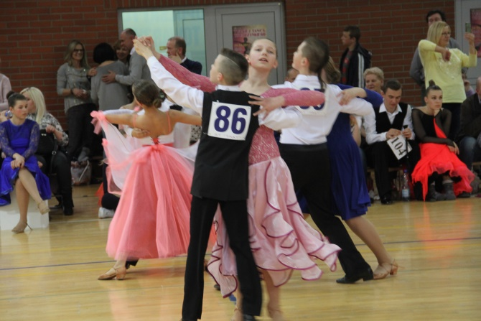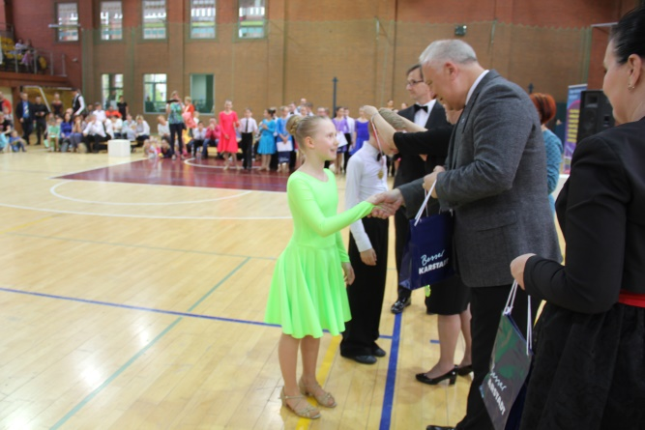
Ogólnopolski Turniej Tańca Towarzyskiego o puchar Prezydenta Miasta Legnicy.

- koncert z okazji wizyty Świętego Jana Pawła II w Legnicy,
- warsztaty plastyczne decoupage „Jajka wielkanocne”. Zorganizowano warsztaty plastyczne z techniki decoupage, zwanej potocznie serwetkową, dla dzieci i rodziców,
- warsztaty ceramiczne dla dorosłych, podczas których uczestnicy rozwijali i pogłębiali zainteresowania z zakresu rzeźby, ceramiki i modelowania w glinie,
- wieczór autorski i promocja książki pt. „Światłocienie”,
- koncert pt. „Legnicka Jesień Miedziana” oraz podsumowanie miejskiego konkursu „Legnica w barwach jesieni”,
- wieczór pamięci o Świętym Janie Pawle II, zorganizowany z okazji obchodów dnia papieskiego,
- koncert Wieczorek z piosenkami Ireny Santor – cykliczny koncert znanych, cenionych i już nieżyjących wokalistów,
- wieczór kolęd, który wprowadził niezwykłą atmosferę Świąt Bożego Narodzenie.

2.3.6. Promocja Smart City Legnica jako miasta, które edukuje i wychowuje.

W 2017 roku Smart Edukacja największy nacisk położyła na realizację projektu Zrób Swój Startup. Projekt trwał niemal rok. Realizowano go przy udziale twórców i przedstawicieli znanego polskiego startupu Footsteps oraz wszystkich legnickich szkół ponadgimnazjalnych. Przeprowadzono kilkadziesiąt godzin warsztatów dla ponad 100 uczniów. Na gali finałowej w czerwcu 2017 roku, swoje pomysły, wśród których były m.in. aplikacje mobilne, zaprezentowało 10 zespołów. Do jury zaproszono czołowych przedstawicieli lokalnego biznesu oraz Funduszu Pionier. Projekt został zaprezentowany podczas ogólnopolskiej Konferencji Startapów w Słupsku. Obecnie doczekał się kilku podobnych realizacji w dużych polskich miastach.
Gmina Legnica wspólnie z V Liceum Ogólnokształcącym w Legnicy pod patronatem i z udziałem reżysera Waldemara Krzystka zrealizowała projekt pn. „Nakręceni na Legnicę”. W ramach projektu przeprowadzono serię warsztatów wprowadzających młodych ludzi w temat sztuki filmowej. Finał odbył się w kinie Helios w Legnicy. Promocję ww. wydarzeń prowadzono w mediach, miesięczniku „Legnica.eu”, mediach społecznościowych, serwisie prasowym i na stronie www.
Kontynuowano małą kampanię „Smart Edukacja – szkolnictwo zawodowe w Legnicy”. Wykonano i prezentowano rodzicom i młodzieży spot, który zachęcał do korzystania z tej formy kształcenia, jak również serię spotów wideo prezentujących doświadczenia w kształceniu zawodowym w serii Innovations, gdzie przedstawiono, jak wykorzystać nowoczesne technologie w nauce zawodu.
Promowano lokalne targi pracy, wydarzenia szkoleniowe dla absolwentów i uczniów, klasy patronackie. Prezentowano nowoczesną edukację w produkcji filmowej „Legnicka oświata 2017”.
Za pomocą środków przekazu prowadzono działania promocyjne z zakresu:
- realizacji projektu dotyczącego szkolnictwa zawodowego pn „Zawodowy Dolny Śląsk”,
- wyposażenia pracowni przedmiotowych w szkołach podstawowych i dotychczasowych gimnazjach w ramach projektu „Wyposażenie pracowni do nauki przedmiotów matematyczno-przyrodniczych i informatycznych w szkołach podstawowych i gimnazjach prowadzonych przez Miasto Legnicę”,
- wykorzystania technologii informacyjno-komunikacyjnych do realizacji zadań statutowych szkół i placówek,
- przeprowadzania rekrutacji do przedszkoli i szkół ponadgimnazjalnych w systemie rekrutacji elektronicznej,
- wykorzystania programów edukacyjnych,
- prowadzenia dzienników elektronicznych w 16 szkołach,
- uruchomienia 6 kwalifikacyjnych kursów zawodowych w formie kształcenia na odległość.
Działania te podnosiły jakość wszystkich przedsięwzięć edukacyjnych oraz zwiększały interaktywność procesu na poziomie kadry zarządzającej, nauczycieli, uczniów oraz ich rodziców.

2.4. ROZWÓJ EDUKACJI USTAWICZNEJ I INNYCH FORM PODNOSZENIA KWALIFIKACJI DLA OSÓB POZOSTAJĄCYCH NA RYNKU PRACY.

2.4.1. Organizacja kursów zawodowych świadczonych przez szkoły zawodowe.

W 2017 r. na kwalifikacyjnych kursach zawodowych w Centrum Kształcenia Zawodowego i Ustawicznego oraz w Zespole Szkół Samochodowych kształciło się łącznie ponad 160 osób. Zorganizowano łącznie 7 kursów w różnych zawodach, takich jak: fryzjer, fotograf, kucharz, kelner, krawiec, florysta, operator obrabiarek skrawających. Szkoły zawodowe stale poszerzały swoją ofertę edukacyjną w formie kwalifikacyjnych kursów zawodowych, dostosowując ją do potrzeb rynku pracy.

2.4.2. Wprowadzenie systemu kształcenia na odległość.

Kształcenie na odległość to forma ciesząca się zainteresowaniem osób czynnych zawodowo. Ułatwia łączenie obowiązków zawodowych z podnoszeniem kwalifikacji. Z tej oferty skorzystali uczestnicy 6 kwalifikacyjnych kursów zawodowych organizowanych przez Centrum Kształcenia Zawodowego i Ustawicznego. Wszystkie kursy, które były realizowanie w 2017 łączyły e-learning ze stacjonarną formą zajęć.
Ponadto w Państwowej Wyższej Szkole Zawodowej im. Witelona w Legnicy wybrane moduły zajęć realizowane były przy wykorzystaniu platform do nauki na odległość. Studenci uczestniczyli w zajęciach tradycyjnych z nauczycielem, jednocześnie poszerzali swoją wiedzę rozwiązując testy, wykonując ćwiczenia za pośrednictwem „e-learning-u”.

2.4.3. Wdrożenie systemu szkoleń dla nauczycieli w ramach przygotowania kadry dydaktycznej do nauczania, w tym e-learningowego.

Nauczyciele uczestniczyli w doskonaleniu zawodowym korzystając z oferty szkół wyższych, ośrodków doskonalenia nauczycieli i doradztwa metodycznego oraz innych instytucji prowadzących kursy doskonalące. Zdobywali nowe kwalifikacje oraz podnosili kompetencje zawodowe, w tym na: studiach podyplomowych, studiach magisterskich i licencjackich, kursach kwalifikacyjnych i doskonalących, szkoleniach, warsztatach i konferencjach. Łącznie dofinansowanie do różnych form podnoszących kwalifikacje zawodowe otrzymało 85 nauczycieli, w tym 74 osoby do studiów podyplomowych, 5 osób do studiów magisterskich oraz 6 osób do studiów licencjackich i kursów kwalifikacyjnych.
Ośrodek Doradztwa Metodycznego i Doskonalenia Nauczycieli w ramach przygotowania kadry dydaktycznej do nauczania, w tym e-learningowego udostępnił Platformę Edukacyjną Moodle, z której korzystali nauczyciele miejskich szkół i placówek.
W ramach przygotowania kadry dydaktycznej do nauczania Państwowa Wyższa Szkoła Zawodowa im. Witelona w Legnicy oferowała 12 kierunków kwalifikacyjnych studiów podyplomowych dedykowanych głównie nauczycielom, a także kursy z arteterapii oraz kurs języka angielskiego dla nauczycieli przedszkoli i szkół podstawowych, z zakresu klas I do III.

2.4.4. Programy praktyk i staży, np. „Wykorzystaj szansę. Zdobądź zatrudnienie”.

Szkoły corocznie podpisują umowy z pracodawcami na realizację praktyk zawodowych oraz zajęć praktycznych. W ciągu roku podpisano umowy z 204 pracodawcami, zabezpieczając miejsca praktyk dla ponad 2 500 uczniów. Ponadto uczniowie legnickich szkół zawodowych realizowali zagraniczne staże zawodowe finansowane ze środków europejskich, w ramach programu Erasmus+. Dzięki programowi:
- 8 uczniów w zawodzie technik rolnik oraz technik architektury krajobrazu z Technikum Nr 4 (Zespół Szkół Budowlanych) odbyło trzytygodniową praktykę w Niemczech,
- 60 uczniów Zespołu Szkół Ekonomicznych doskonaliło umiejętności zawodowe w zakresie hotelarstwa i obsługi ruchu turystycznego podczas praktyk zawodowych w Lipsku, w ramach projektu pn. „Nauka samodzielności i pogłębienie umiejętności zawodowych technika hotelarstwa i obsługi turystycznej",
- 20 uczniów Centrum Kształcenia Zawodowego i Ustawicznego kształcących się w zawodzie: technika żywienia i usług gastronomicznych, technika technologii żywności oraz cukiernika, doskonalili warsztat zawodowy w Hiszpanii i na Słowacji realizując projekt pn. „Smaki regionów - uczniowie Technikum nr 1 w Legnicy na szlaku najlepszych europejskich tradycji cukierniczych i kulinarnych".
Zagraniczne praktyki zawodowe umożliwiały uczniom poznawać różnorodne aspekty zawodowe w odniesieniu do realiów innych krajów europejskich oraz praktyczne zastosowanie języków obcych.
Powiatowy Urząd Pracy w ramach wsparcia osób bezrobotnych i niepełnosprawnych poszukujących pracy organizował szkolenia zawodowe, staże oraz praktyki. Działania te miały na celu podniesienie lub zmianę kwalifikacji zawodowych oraz zdobycie doświadczenia zawodowego.
Liczba uczestników szkoleń i staży w 2017 roku
Źródło finansowania | Formy wsparcia
 | Szkolenia |  | Staże
 | Powiat grodzki | Ogółem PUP | Powiat grodzki | Ogółem PUP
Fundusz Pracy, w tym  Europejski Fundusz Społeczny | 124 | 187 | 180 | 347
 | 44 | 71 | 143 | 283
PFRON | 3 | 5 | 10 | 15
źródło: dane statystyczne PUP Legnica

Powiatowy Urząd Pracy sfinansował 3 mieszkańcom Legnicy 2 egzaminy w zakresie świadectwa kwalifikacyjnego na uprawnienia elektryczne oraz 1 egzamin adwokacki.
Dla osób bezrobotnych zorganizowane zostały trzytygodniowe szkolenia z zakresu umiejętności poszukiwania pracy. Uczestnicy zdobywali wiedzę teoretyczną oraz i praktyczną dotyczącą zasad poruszania się po współczesnym rynku pracy. Ze szkoleń skorzystało 18 bezrobotnych, w tym 10 mieszkańców Legnicy.
Dodatkową formą wsparcia były organizowane staże, w ramach których osoby bezrobotne nabywały praktyczne umiejętności do wykonywania pracy bez nawiązania stosunku pracy z pracodawcą. Trwały one najczęściej od 3 do 6 miesięcy. Jednym z warunków pozytywnego rozpatrzenia wniosku pracodawcy o zorganizowanie stażu była deklaracja gwarancji zatrudnienia osoby bezrobotnej po zakończeniu stażu. Najwięcej wniosków o zorganizowanie staży składano na stanowiska pracy związane z:
- administracją, rachunkowością, księgowością i ubezpieczeniami,
- handlem,
- opieką zdrowotną i opieką nad osobami niepełnosprawnymi i dziećmi,
- gastronomią, fryzjerstwem i transportem.
Ponadto 4 osoby odbyły praktyki pozwalające zdobyć przydatne informacje oraz doświadczenie zawodowe w przyszłej pracy.
Powiatowy Urząd Pracy w Legnicy realizował zadania w ramach Krajowego Funduszu Szkoleniowego (KFS), który stanowi wydzieloną część Funduszu Pracy, przeznaczoną na dofinansowanie kształcenia ustawicznego pracowników i pracodawców, podejmowanego z inicjatywy lub za zgodą pracodawcy. Jego celem jest zapobieganie utracie zatrudnienia przez osoby pracujące z powodu kompetencji nieadekwatnych do wymagań dynamicznie zmieniającej się gospodarki. W ramach KFS sfinansowano następujące szkolenia:
- kursy zawodowe (np. operator suwnicy, kierowca wózka jezdniowego, uprawnienia elektryczne, kursy księgowe i podatkowe, kursy fryzjerskie, szkolenia kierowców, kursy dla pracowników produkcji i maszynistów),
- kursy komputerowe (obsługa Excel, programy specjalistyczne),
- kursy medyczne (kursy ratowników medycznych, pielęgniarek, fizjoterapeutów),
- szkolenia językowe (angielski, niemiecki),
- kursy dla pracowników ośrodków pomocy społecznej.

2.5. ROZWÓJ INFRASTRUKTURY USŁUG KULTURY, TURYSTYKI I SPORTU O ZNACZENIU PONADLOKALNYM.

2.5.1. Przebudowa budynku dawnego Teatru Letniego w Legnicy dla potrzeb adaptacji obiektu na Centrum Kultury, Nauki i Edukacji Witelona.

Opracowana została pełnobranżowa dokumentacja projektowo – kosztorysowa obejmująca m.in.: projekt budowlany i wykonawczy, kosztorys inwestorski oraz decyzje pozwolenia na budowę.

2.5.2. Rozbudowa Stadionu Sportowego im. Orła Białego

Dokonano odbioru końcowego robót budowalnych w zakresie:
- zadaszenia trybun B, C i D. W ramach zadania wykonano:
  - zadaszenie trybun B, C i D,
  - montaż osłon tylnych trybun B, C i D, chroniących przed zacinającym deszczem i zabezpieczenie trybuny D przed przekazywaniem na trybunę przedmiotów zabronionych, od strony parkingu,
  - oświetlenie ledowe trybun, na konstrukcji zadaszenia,
  - montaż rur spustowych z dachów trybun wraz z połączeniem do kanalizacji deszczowej,
  - demontaż tablicy wyników znajdującej się na trybunie C i jej ponowny montaż na słupie oświetleniowym między trybunami A i C, wraz z doprowadzeniem instalacji zasilającej i sterowniczej,
  - montaż nowej tablicy LED o powierzchni 24 m² na słupie oświetleniowym między trybunami B i D,
  - nawierzchnię przeciwwodną trybun B, C, D – poziom górny z wymianą obróbek blacharskich,
- montaż osłon tylnych trybuny A,
- podgrzewanej murawy boiska.
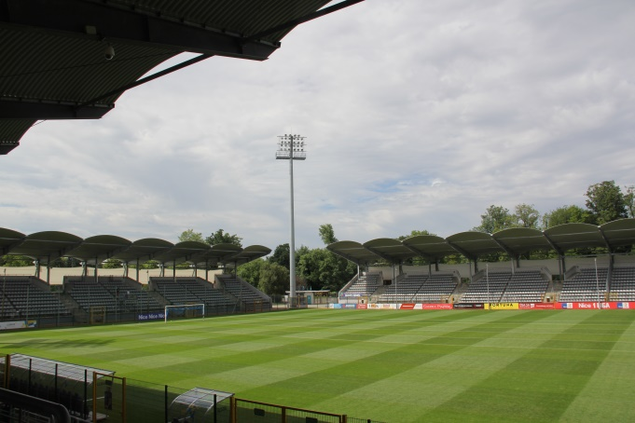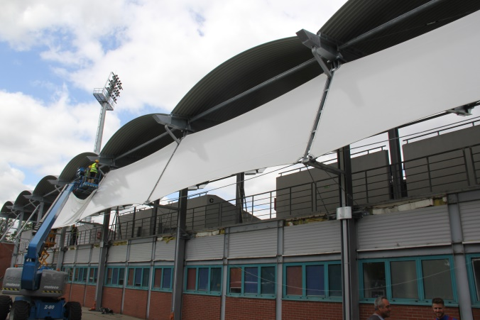
Stadion Sportowy im. Orła Białego.
2.5.4. Budowa letniego parku wodnego przy ul. Stromej w Legnicy.

Opracowana została pełnobranżowa dokumentacja projektowo-kosztorysowa oraz uzyskano decyzję pozwolenia na budowę.

2.5.5. Rewaloryzacja i rozbudowa siedziby Legnickiej Biblioteki Publicznej w Legnicy przy ul. Piastowskiej 22. Etap I – rewaloryzacja.

W wyniku przeprowadzonych postępowań wyłoniono wykonawców w zakresie: robót budowlanych, nadzoru inwestorskiego, nadzoru autorskiego i wykonania tablicy informacyjnej. W 2017 realizowano następujące roboty budowlane związane z rewaloryzacją budynku LBP:
- remont dachu i elewacji,
- budowa wejścia i wykonanie szybu do montażu dźwigu osobowego dla osób niepełnosprawnych,
- remont strychu,
- wymiana instalacji elektrycznych.
Pełny zakres rzeczowy projektu obejmuje:
- renowację budynku biblioteki i odtworzenie jego wartości historycznej,
- prace instalacyjne w obiekcie,
- infrastrukturę towarzysząca wokół budynku,
- zakup wyposażenia biblioteki, w tym:
  - wyposażenie strefy młodzieży w sprzęt multimedialny, komputerowy i meble,
  - wyposażenie sali spotkań w podest, scenę, nagłośnienie,
  - montaż regałów przesuwnych.
Głównym celem Projektu jest zwiększenie dostępności do zasobów kulturowych regionu oraz zachowanie dziedzictwa kulturowego poprzez rewaloryzację zabytkowego obiektu Legnickiej Biblioteki Publicznej.
W dniu 29.09.2017 r w ramach Regionalnego Programu Operacyjnego Województwa Dolnośląskiego 2014-2020 została podpisana umowa na dofinansowanie 85% wydatków kwalifikowalnych związanych z realizacją projektu. Całkowita wartość projektu stanowi kwotę 5 838 735,22 zł, z czego dofinansowanie to kwota 4 821 348,94 zł.
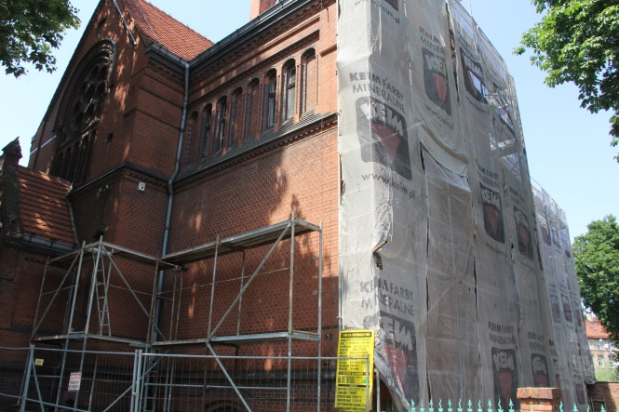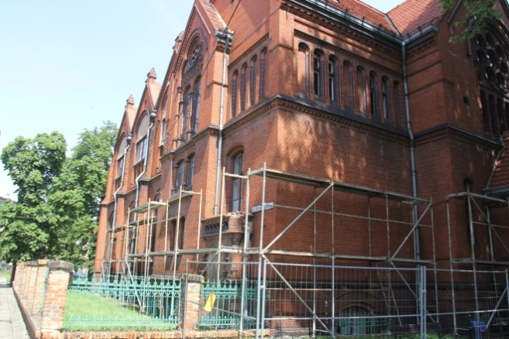
Legnicka Biblioteka Publiczna w Legnicy.

2.5.6. Rozbudowa systemu ścieżek rowerowych w powiązaniu z zewnętrznym układem komunikacyjnym.

W 2017 roku, podobnie jak w ubiegłych latach, wykonane zostały kolejne odcinki ścieżek rowerowych. Łącznie przebudowano i wybudowano ścieżki o długości 6 350,4 m i powierzchni 9 831,8 m², głównie wzdłuż ul. Jaworzyńskiej i Zbiorczej Drogi Południowej.

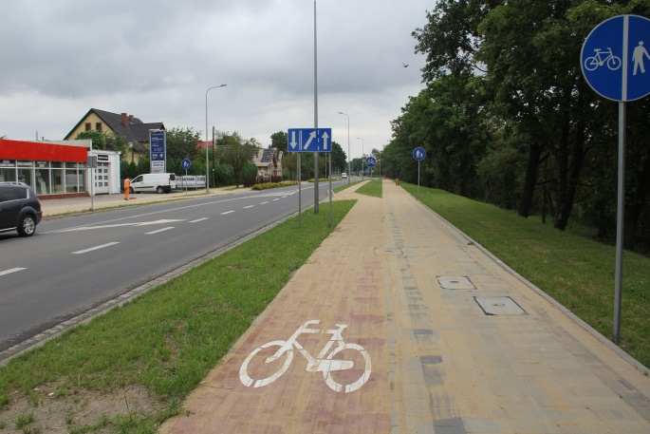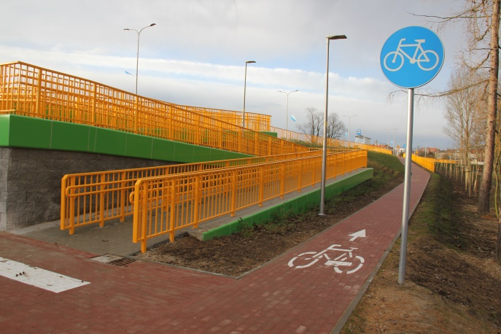
Ścieżka rowerowa Ścieżka rowerowa
przy ul. Jaworzyńskiej. przy Zbiorczej Drodze Południowej.

2.5.7. Promocja nowoczesnego miasta jako ośrodka kultury i sportu.

Promocja nowoczesnego miasta jako ośrodka kultury i sportu prowadzona była za pośrednictwem miesięcznika „Legnica.eu”, portali społecznościowych, lokalnych, regionalnych i ogólnopolskich mediów, serwisu tematycznego Polskiej Agencji Prasowej, a także poprzez produkcję i emisję programów, audycji, spotów i filmów promocyjnych.
W 2017 roku kontynuowano zintegrowane działania związane z promocją kulturalną i sportową miasta w ramach projektu LegnicArt. Marka obejmuje i wzmacnia pod jednym wspólnym hasłem wszystkie działania artystyczne i wydarzenia kulturalne, przygotowywane przez legnickie instytucje kultury, placówki, także stowarzyszenia, które chcą włączyć się w taką zintegrowaną formułę. Pod koniec roku została stworzona strona internetowa LegnicaArt. Ten autorski projekt i znak promujący Legnicę jako miasto kultury i wielu działań artystycznych jest dobrze rozpoznawalny w regionie.
Ważnym elementem dla promocji miasta był projekt „Magiczna Legnica” w obrazach Jarosława Jaśnikowskiego, który prezentowano na największych polskich konferencjach dedykowanych samorządom (Konferencja PR w Samorządzie i Administracji w Krakowie, Warsztaty PR w Wodzisławiu Śląskim, Konferencja Nowoczesnego Marketingu w Rzeszowie, Międzynarodowy Festiwalu Filmów Turystycznych w Warszawie).
Niezwykle istotną rolę w promocji miasta odgrywały wydarzenia, imprezy, eventy, zorganizowane przez instytucje kultury i sportu prowadzone przez Gminę Legnica. Do wiodących imprez organizowanych cyklicznie można zaliczyć:
- Otwarte Mistrzostwa Europy w Nordic Walking,
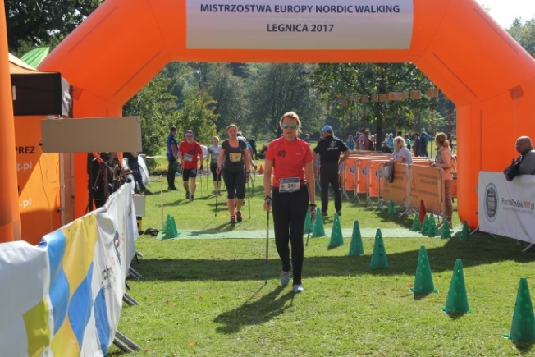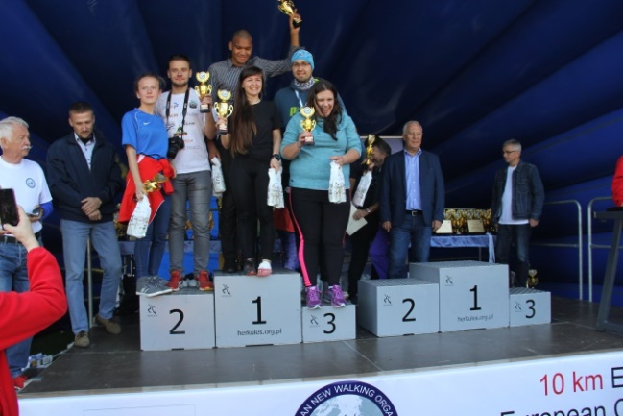
Mistrzostwa Europy w Nordic Walking.

- 48 Ogólnopolski Turniej Chórów „Legnica Cantat”,
- Międzynarodowa Wystawa Satyrykon Legnica 2017,
- Majówka 1-3 maja (Piknik Węgierski, koncert zespołu Trio Taklamakan, arie z operetek w wykonaniu Magdaleny Marchewki, degustacja kuchni węgierskiej),
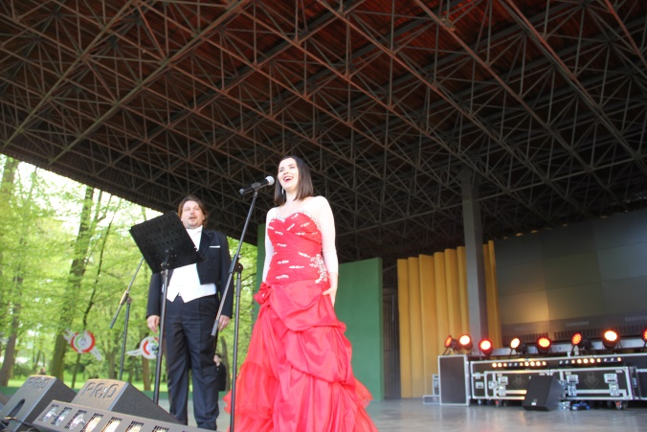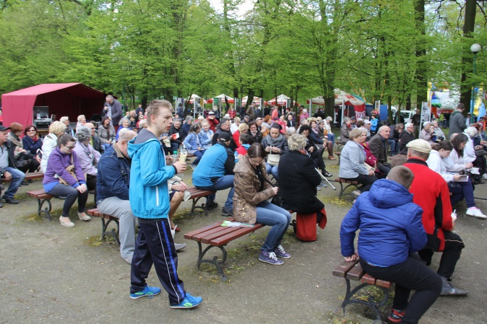
Imprezy Majówkowe.
- „W bieli i czerwieni" - happening rozwijania flagi, wspólne zdjęcie legniczan, prezentacje lokalnych artystów,
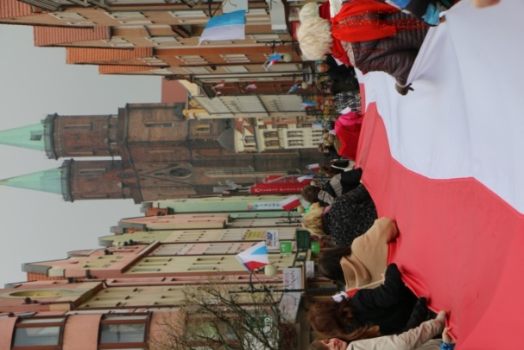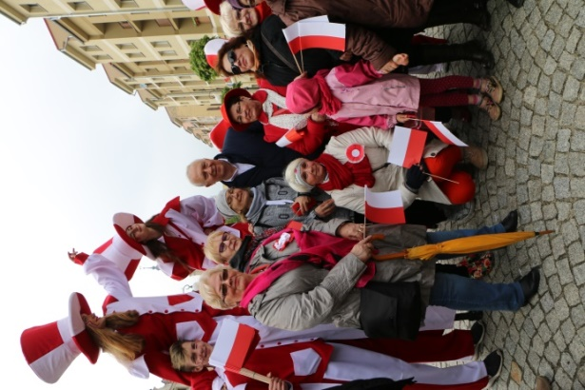
Dzień Flagi.
- 25 Legnicka Akademia Filmowa – Warsztaty Filmu Animowanego,
- V Legnicki Festiwal Kultur „Kto siedzi na miedzi (-y)?”,
- Festiwal XXVI Legnickie Conversatorium Organowe,
- wystawy w Galerii Satyrykon,
- Legnickie Wieczory Organowe,
- Święto Legnicy. W ramach święta wystąpiły zespoły Oddział Zamknięty, Big Cyc, Video, grupa Pectus oraz zespoły Disco Polo.
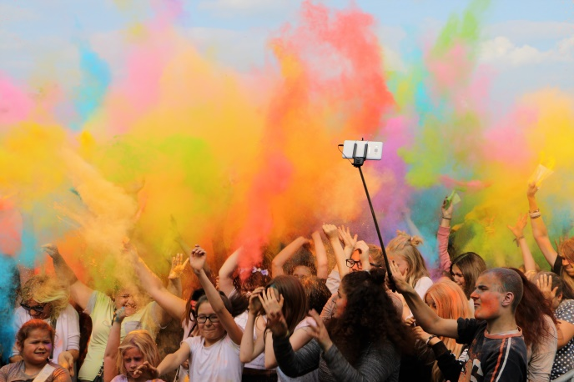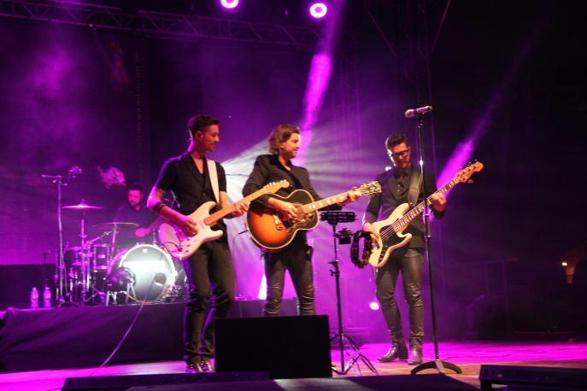
Imprezy w ramach Święta Legnicy.

Młodzieżowe Centrum Kultury, podobnie jak w poprzednich latach zorganizowało różnego rodzaju imprezy i konkursy dla dzieci i młodzieży o zasięgu miejskim, rejonowym, wojewódzkim, a także ogólnopolskim. Do najważniejszych można zaliczyć:
- przeglądy i koncerty tematyczne np. z okazji Dnia Mamy i Taty,
- imprezy plenerowe z bogatą ofertą dostosowaną dla dzieci w różnym wieku,
- konkursy recytatorskie poezji patriotycznej. Konkursy organizowano dla różnych grup wiekowych. Uczestnikami byli także uczniowie z pobliskich gmin,
- festiwale i konkursy piosenek, upowszechniające idee o konkretnej tematyce,
- spotkania, przeglądy, których celem było kształtowanie i rozwijanie zainteresowań wśród młodzieży działalnością artystyczną i twórczą,
- turnieje szachowe z cyklu „cztery pory roku”, adresowane były do dzieci i młodzieży szkolnej,
- „Ogólnopolski Turniej Tańca Towarzyskiego o Puchar Prezydenta Miasta Legnicy”. W turnieju udział wzięło wiele par z klubów tanecznych z różnych miast kraju,
- zabawy, warsztaty, akcje okolicznościowe np. bal karnawałowy,
- tematyczne konkursy plastyczne, prezentujące możliwości twórcze uczestników, a także rozwijające wyobraźnię przestrzenną i fantazję młodego człowieka. Prace konkursowe, wykonane w różnym stylu, przesyłane były z terenu całego kraju,
- przeglądy działalności artystycznej osób niepełnosprawnych. Imprezy umożliwiające osobom z niepełnosprawnością umysłową i fizyczną prezentację swoich talentów i umiejętności przed szerszą publicznością, m.in. „Tęczowe mosty” czy „Rejonowy Przegląd Działalności Artystycznej Osób Niepełnosprawnych”.
Legnickie Centrum Kultury realizowało projekt finansowany ze środków Ministra Kultury i Dziedzictwa Narodowego pn. „Dom Kultury +”. W ramach otrzymanego grantu zostały przeprowadzone działania polegające na badaniu potrzeb mieszkańców w zakresie kultury, a w realizację tych działań zostali zaangażowani przedstawiciele organizacji pozarządowych. W wyniku projektu przygotowano i zaprezentowano ok. 30 pomysłów z zakresu muzyki i tańca, działań plastyczno-wizualnych, wystawienniczych, edytorskich, happeningowych, artystycznych i edukacyjnych oraz rekreacyjnych. Pięć zwycięskich propozycji działań zrealizowano jesienią, w tym na realizację jednego, dodatkowe środki przeznaczył Urząd Miasta.
Znaczące miejsce w propozycjach Legnickiego Centrum Kultury zajmowały atrakcyjne koncerty w szerokiej gamie stylów muzycznych, przede wszystkim w ramach cyklów: „Legnica Blues Day”, „Legnica Jazz Day”, „strefa de #…” i “freestage”. Organizowane były również, cieszące się dużą popularnością koncerty okazjonalne: Koncert Noworoczny Prezydenta Legnicy, „Legniczanie legniczankom”, Koncert Niepodległościowy. Zorganizowano 65 koncertów, 11 wystaw, 39 spotkań Klubu Miłośników Filmu.
W roku 2017 odbyło się łącznie 115 imprez i wydarzeń kulturalnych, w których uczestniczyło przeszło 100 000 osób.
Galeria Sztuki promuje miasto poprzez tworzenie i realizację bogatego i zróżnicowanego programu, obejmującego nie tylko działalność czysto wystawienniczą, ale również szereg działań kulturalno – oświatowych, realizowanych głównie w ramach działalności Otwartej Pracowni Sztuki. Galeria zorganizowała łącznie 51 wystaw, z czego w Legnicy odbyły się 43 wystawy, a pozostałe miały miejsce na terenie kraju oraz za granicą. Ponadto zostały zorganizowane koncerty, seminarium teoretyczne, spotkania literackie promujące książki, projekcje filmowe, spotkania autorskie oraz performance. W ramach działalności oświatowej Otwartej Pracowni Sztuki przeprowadzono 67 zajęć warsztatowych (w tym plastyczno - literackich), festyn, piknik, akcję happeningową, 18 lekcji galeryjnych. Dla uczestników warsztatów zorganizowano wystawę prac w ramach projektu, dofinansowanego ze środków Ministerstwa Kultury i Dziedzictwa Narodowego.
Muzeum Miedzi promowało miasto Legnicę, jako nowoczesny ośrodek kultury poprzez wystawy, koncerty, sesje naukowe, wykłady, warsztaty i lekcje muzealne. Przedstawiano minione oraz obecne dzieje Legnicy, jako miasta o wielowiekowej historii z niezwykłą tożsamością.
W promocję miasta jako nowoczesnego ośrodka kultury wpisuje się działalność Teatru im. H. Modrzejewskiej w Legnicy. W 2017 r. Teatr zaprezentował 189 spektakli, w tym 5 propozycji premierowych: „Makbet” Williama Szekspira, „Maraton/Tren” w ramach Sceny Inicjatyw Aktorskich, „Inwazja jaszczurów” Karela Capka, „Lekcja tańca w Zakładzie Weselno-Pogrzebowym Pana Bamby”, „Biesy”.
Dużo wydarzeń teatralnych roku 2017 wpisywało się w obchody Podwójnego Jubileuszu Teatru w Legnicy (40-lecie polskiej sceny i 175-lecie budynku Teatru). Były to m.in.: premiera „Biesów”, wystawy, spotkania, panele dyskusyjne, koncerty i Gala Jubileuszowa.
Ośrodek Sportu i Rekreacji w Legnicy w 2017 roku zorganizował i współorganizował 51 imprez, w których udział wzięło około 48 000 osób.

2.6. KULTURALNA I SPORTOWA AKTYWIZACJA DZIECI I MŁODZIEŻY, W TYM SZCZEGÓLNIE MŁODZIEŻY AKADEMICKIEJ.

2.6.1. Budowa i modernizacja bazy sportowej dla potrzeb prowadzenia zajęć sportowych i rekreacyjnych dla dzieci i młodzieży.

W 2017 roku na terenie miasta Legnicy powstały następujące obiekty sportowe i rekreacyjne:
- asfaltowy tor rowerowy pumptrack w Parku Bielańskim. W ramach zadania wykonano:
  - MINI PUMP, dla najmłodszych użytkowników,
  - FLOW TRACK dla bardziej zaawansowanych,
  - place, dojazdy i utwardzone podejście góry startowej,
  - odwodnienie i oświetlenie terenu,
  - montaż elementów małej architektury: ławki, kosze na śmieci, stacja naprawy rowerów, stojak na rowery,
  - system monitoringu zewnętrznego, który obejmował: 3 kamery stacjonarne oraz 1 kamerę obrotową,
  - tablicę informacyjną,

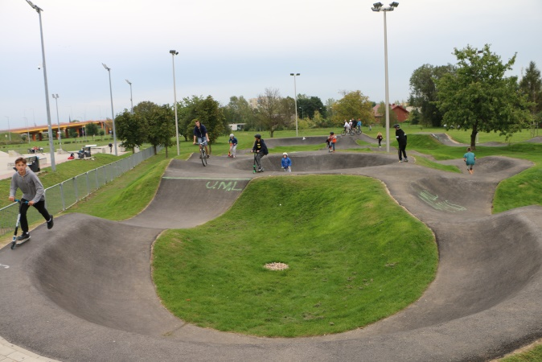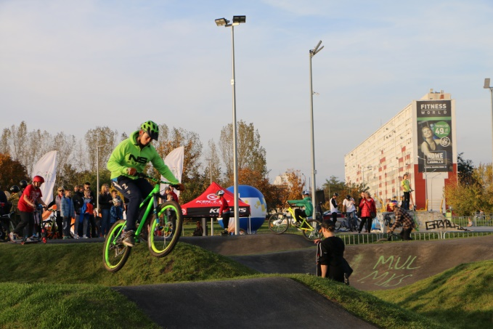
Pumptrack w Parku Bielańskim.

- boisko sportowe przy Szkole Podstawowej Nr 1, które powstało w ramach projektu ujętego w „Lokalnym Programie Rewitalizacji dla Miasta Legnicy na lata 2015-2020”, szerzej opisane w zadaniu 4.2.2. pn. „Rewitalizacja obszarów zdegradowanych na terenie miasta”,
- siłownia zewnętrzna na terenie zielonym przy Szkole Podstawowej Nr 19, która powstała w wyniku projektów realizowanych w ramach Legnickiego Budżetu Obywatelskiego, szerzej opisana w zadaniu 4.1.1. pn. „Realizacja zadań wynikających z partycypacji społecznej – Legnicki Budżet Obywatelski”,
- „Gwiezdna Arena” została wybudowana w rejonie ulic: Galaktycznej, Osi Kartuskiej, Górniczej i Koziorożca, przy Spółdzielczym Domu Kultury Kopernik z przeznaczeniem pod imprezy plenerowe. W ramach zadania wykonano widownię wraz z zadaszeniem,
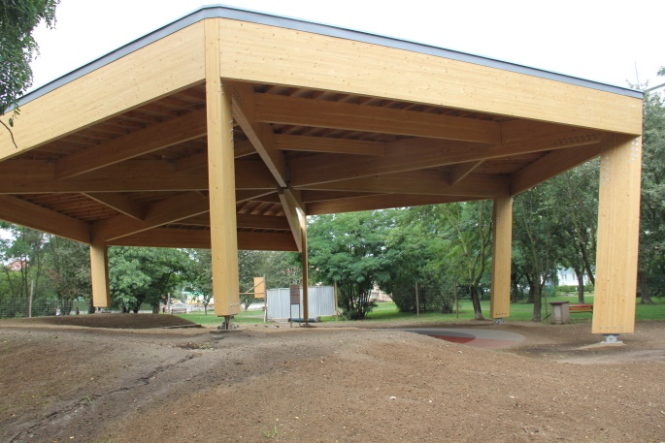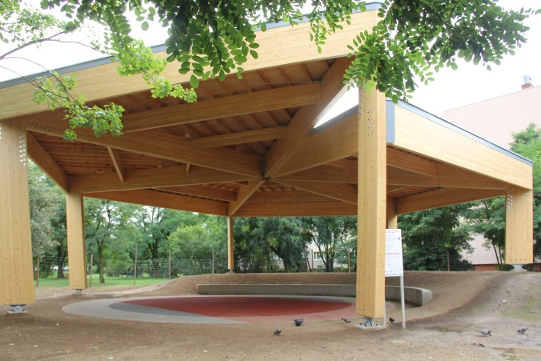
Gwiezdna Arena.

- kompleks sportowo-rekreacyjny przy ul. Staffa, który powstał w wyniku projektów realizowanych w ramach Legnickiego Budżetu Obywatelskiego, szerzej opisany w zadaniu 4.1.1. pn. „Realizacja zadań wynikających z partycypacji społecznej – Legnicki Budżet Obywatelski”.

2.6.2. Opracowywanie, wdrażanie oraz realizacja programów służących aktywizacji sportowej dzieci i młodzieży poprzez działania animatorów osiedlowych, aranżowanie programów kulturalnych, oświatowych i sportowych.

Na terenie miasta Legnicy realizowane były liczne programy służące aktywizacji sportowej:
„Legnicki Animator Osiedlowy” - celem programu jest upowszechnianie sportu wśród dzieci i młodzieży oraz propagowanie zdrowego i bezpiecznego stylu spędzania czasu wolnego. Zajęcia prowadziło 22 animatorów na terenie 13 szkół przez okres 9 miesięcy.
„Każde Dziecko Umie Pływać” – miejski program, skierowany przede wszystkim do uczniów szkół podstawowych i gimnazjów, realizowany w ramach lekcji wychowania fizycznego. Zajęcia odbywały się na 2 krytych basenach, tj. w Szkole Podstawowej Nr 7-„Delfinek” i Zespole Szkół Ogólnokształcących Nr 3 – „Bąbelek”. Koszty zajęć pokrywane były z budżetu gminy. W każdym tygodniu odbywało się ok. 100 godzin zajęć, w których uczestniczyło prawie 3 500 uczniów.
„Umiem pływać” - ogólnopolski program powszechnej nauki pływania realizowany w formie zajęć pozaszkolnych skierowany był do uczniów klas I-III szkół podstawowych. Środki na pokrycie kosztów wynajmu basenu oraz wynagrodzenia instruktorów prowadzących zajęcia pozyskiwano z Funduszu Zajęć Sportowych, którego dysponentem jest Minister Sportu i Turystyki. Do gminy należało zapewnienie transportu oraz opieki nad dziećmi w drodze ze szkoły na basen i z powrotem. Zajęcia były prowadzone na basenie przy Zespole Szkół Ogólnokształcących Nr 3, w grupach liczących po 15 osób. W okresie od marca do czerwca 2017 r. w zajęciach uczestniczyło 90 uczniów, a od września do listopada 2017 r. 120 uczniów z sześciu szkół tj. Szkoły Podstawowej Nr 1, Nr 2, Nr 4, Nr 6, Nr 10 i Nr 16. Każde dziecko zrealizowało 20 godzinny program nauki pływania z instruktorem.
„Legniczanie dają mata” – kontynuacja programu wdrożonego w roku szkolnym 2014/15 we wszystkich 12 szkołach podstawowych na etapie edukacji wczesnoszkolnej. Zajęcia odbywały się w grupach liczących maksymalnie 16 osób, w wymiarze 30 godzin rocznie. W roku 2017 naukę gry w szachy kontynuowali drugoklasiści i trzecioklasiści oraz rozpoczęli uczniowie klas pierwszych (98 grup liczące 1 182 uczniów). Zajęcia były prowadzone przez nauczycieli edukacji wczesnoszkolnej, którzy ukończyli kolejny kurs w wymiarze 50 godzin, przygotowujący do prowadzenia zajęć w klasach drugich. Realizację programu wsparła Fundacja KGHM Polska Miedź przekazując Gminie Legnica 50 000 zł.
„Szkolny Klub Sportowy” – skierowany jest do uczniów szkół podstawowych, gimnazjalnych i szkół ponadgimnazjalnych bez względu na wiek, płeć oraz sprawność fizyczną. Program ma na celu umożliwienie podejmowania dodatkowej aktywności fizycznej realizowanej w formie zajęć sportowych i rekreacyjnych pod opieką nauczyciela prowadzącego zajęcia wychowania fizycznego. Program w 2017 roku prowadzony był w dwóch edycjach, wiosennej od stycznia do czerwca oraz jesiennej od września do listopada. Zajęcia odbywały się 2 razy w tygodniu, w 60 minutowych blokach ćwiczebnych, w grupach 15 osobowych. Gmina Legnica do udziału w programie zgłosiła 47 grup. Koszty realizacji zajęć sportowo – rekreacyjnych pokrywała Dolnośląska Federacja Sportu oraz Gmina Legnica.
„Sprawny Dolnoślązaczek” – (kontynuacja programu pn. Mały Mistrz) główną ideą jest zachęcenie uczniów klas I-III szkół podstawowych do zdobywania nowych umiejętności ruchowych, podnoszenia sprawności fizycznej, kształtowania odpowiednich nawyków i postaw, zwłaszcza dotyczących zdrowego stylu życia oraz wzmocnienie roli nauczyciela edukacji wczesnoszkolnej i wychowania fizycznego. W programie uczestniczyło 50 dzieci ze Szkoły Podstawowej Nr 4 i 58 uczniów ze Szkoły Podstawowej Nr 9. Szkoły biorące udział w programie otrzymały materiały szkoleniowe dla nauczycieli, legitymacje i wlepki dla uczniów oraz sprzęt sportowy. Nauczyciele realizujący program mieli możliwość bezpłatnego udziału w konferencjach szkoleniowych dla realizatorów programu.

2.6.3. Podejmowanie działań impresaryjnych przez instytucje kultury zachęcające do udziału mieszkańców w tzw. „kulturze wysokiej”.

W 2017 roku instytucje kultury prowadziły szereg działań mających na celu zachęcanie mieszkańców Legnicy do udziału w tzw. „kulturze wysokiej”.
W funkcjonowaniu Legnickiego Centrum Kultury obok działalności statutowej na rzecz własnego środowiska artystycznego znaczący udział miały imprezy impresaryjne w zakresie tzw. „wysokiej kultury”. Do najważniejszych imprez impresaryjnych, jak i własnych można zaliczyć:
- Legnickie Wieczory Organowe,
- Festiwal Legnickie Conversatorium Organowe,
- Ogólnopolski Turniej Chórów „Legnica Cantat”,
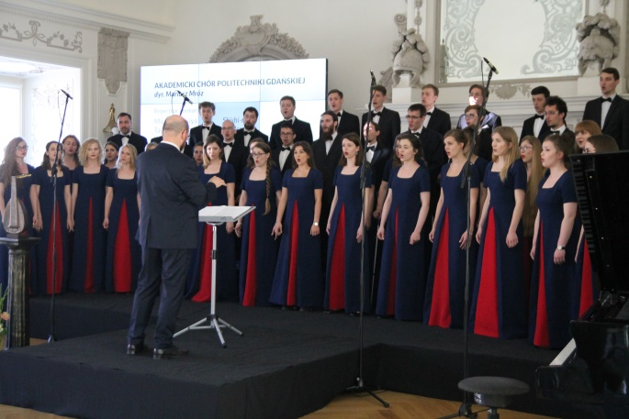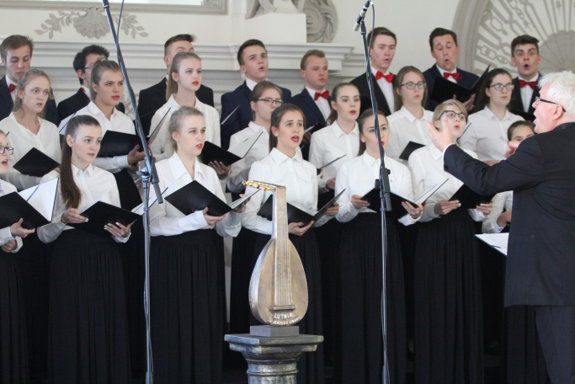
Legnica Cantat.
- Legnica Blues Day,
- Legnica Jazz Day,
- Spektakl poetycko-muzyczny „Droga krzyżowa”,
- cykl koncertów we współpracy z Narodowym Forum Muzyki,
- cykl koncertów Classic Day,
- Fabryka Fortepianów - performens na trzy pianina,
- Koncert noworoczny (operetkowy),
- Wokół czardasza, klasyczne Trio Taklamakan,
- występy chóru Madrygał.
Muzeum Miedzi zachęcało mieszkańców do udziału w tzw. kulturze wysokiej poprzez swoją działalność statutową związaną z organizacją wystaw z różnych dziedzin sztuki. Wśród nich znalazły się m.in.: „Walter Bayer (1883-1946). Życie i twórczość”, „Miedziany Dizajn Oskara Zięty”, „Matthaus Knote. Legnicki rzeźbiarz doby baroku”, „Martwa natura” i „Harold O'Connor. Wędrówki”, „Czesław Dźwigaj. Via Sancta”. W ramach działań impresaryjnych Muzeum Miedzi zorganizowało 3 koncerty wokalne w wykonaniu Magdaleny Marchewki, Michała Sobiecha i zespołu Karpeta Jazz Brothers.
Galeria Sztuki popularyzację kultury wysokiej realizuje m.in. poprzez prezentację wystaw o wysokiej randze artystycznej, polskich i zagranicznych twórców oraz organizację renomowanych festiwali i imprez. Największe z nich to: Międzynarodowy Konkurs Sztuki Złotniczej i Ogólnopolski Przegląd Malarstwa Młodych „Promocje”.
Legnicka Biblioteka Publiczna w ramach działalności impresaryjnej zachęcającej mieszkańców do udziału w kulturze wysokiej zorganizowała spotkania autorskie z uznanymi ludźmi kultury, w tym np. Magdaleną Grzebałkowską, (dziennikarką, reportażystką), Eugeniuszem Dębskim (autorem książek s-f i fantasty), prof. Szewachem Weissem, Agnieszką Martinką (autorką książek podróżniczych).
Teatr im. H. Modrzejewskiej w Legnicy swoją działalność statutową i realizację własnych spektakli wzbogacał działalnością impresaryjną, w ramach której odbyły się koncerty:
- „Teatr PRZECIW Rasizmowi” polskich i zagranicznych artystów,
- „Bachantki” (koncert i spektakl) Chóru i Teatru Chorea z Łodzi,
- „Bardowie wolności” Piotra Bukartyka,
- „Projekt: prawda muzycznie” M. Szczygła,
- „Owcze źródło” zespołu HuRaban,
- „Koncert Muzyki Antycznej” Chóru Teatru Chorea,
- „Zegar czarodziej czasu” w wykonaniu artystów z Legnicy i Wrocławia,
- „Muzyka Świata, Legnicoś(ć). Refus” zespołu HuRaban,
- „Bo my Polacy” zespołu Mamdou & Sama Yoon,
oraz spektakle:
- „90” włoskiego Ensemle Teatrale 22 Gradi Werona,
- „BATORY trans” Wrocławskiego Teatru Pantominy,
- „Wiele demonów” oraz „Syndrom albo do kogo śpiewasz?” gruzińskiego Państwowego Teatru im. Czawczawadzego z Batumi,
- „Pustka. Pustynia. Nic” Wrocławskiego Teatru Pantonimy.
W ramach prowadzonych przez legnickie instytucje kultury działań impresaryjnych, zachęcających do udziału mieszkańców w tzw. „kulturze wysokiej”, zorganizowano imprezy i wydarzenia opisane też w zadaniach: 2.6.4. Organizacja dużych wydarzeń plenerowych, 2.7.3. Promocja miasta jako nowoczesnego ośrodka organizującego wydarzenia kulturalne i sportowe o zasięgu ponadregionalnym i międzynarodowym i w zdaniu 2.8.1. Organizacja różnorodnych wydarzeń, festiwali, przeglądów konferencji itp., służących kultywowaniu tradycji mniejszości narodowych i ich prezentowaniu na zewnątrz.

2.6.4. Organizacja dużych wydarzeń plenerowych.

W 2017 roku Legnica była miejscem wielu plenerowych imprez. Każda z nich cieszyła się dużym zainteresowaniem mieszkańców Legnicy, a także osób przyjezdnych. Do najważniejszych wydarzeń zorganizowanych przez instytucje kultury oraz organizacje pozarządowe zaliczyć można:
- festyny z okazji Dnia Dziecka,
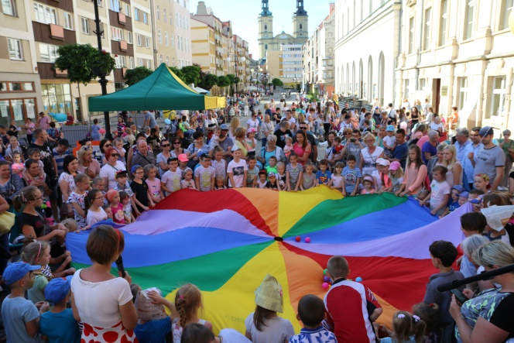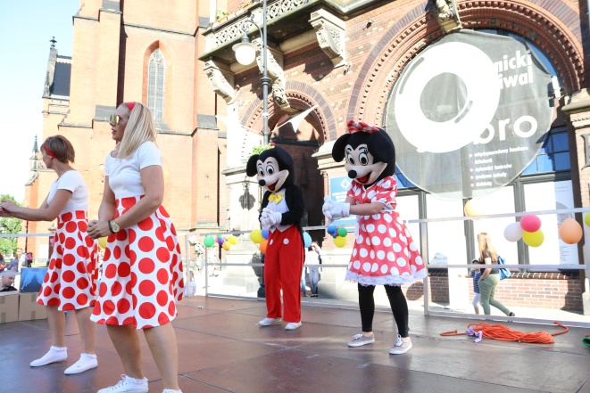
Festyn Dnia Dziecka.
- XXV Finał Wielkiej Orkiestry Świątecznej Pomocy,
- Inaugurację sezonu turystycznego na Zamku Piastowskim,
- V Legnicki Festiwal Kultur „Kto siedzi na miedzi(-y)?”. Celem festiwalu jest prezentacja grup narodowościowych i etnicznych mieszkających na terenie Zagłębia Miedziowego,
- Dolnośląski Festiwal Piwa Rzemieślniczego i Święto Ogórka w Legnicy,
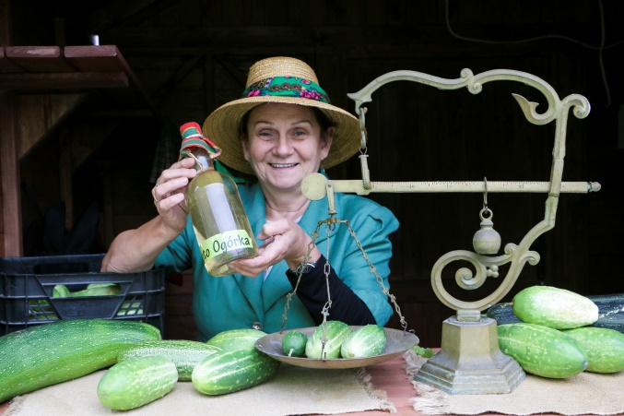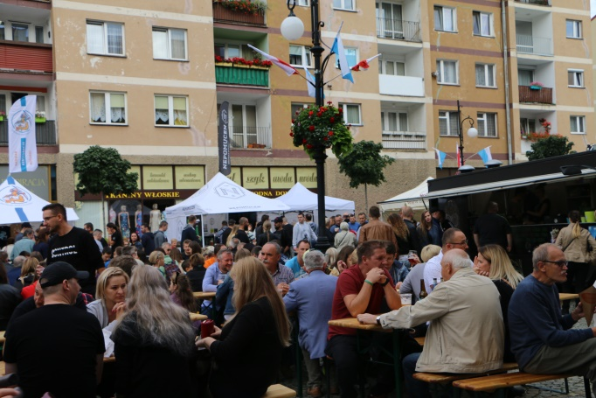
Festiwal Piwa Rzemieślniczego i Święto Ogórka.

- Familiadę - festyn rodzinny w ramach ogólnopolskiej kampanii „Postaw na rodzinę”,
- Legnicką Majówkę – cykl eventów w Parku Miejskim i na Rynku, w tym min. Piknik Węgierski, widowisko i animacje Teatru Avatar, happening rozwijania flagi itd.,
- XX Międzynarodowy Festiwal Folklorystyczny „Świat pod Kyczerą” korowód i koncerty otwarte,
- koncerty plenerowe w ramach Święta Legnicy,
- Międzynarodowy Wyścig Kolarski Szlakiem Grodów Piastowskich,
- barwny korowód uczestników SATYRYKONU 2017,
- koncerty plenerowe w ramach Święta Legnicy,
- Imieniny Ulicy Najświętszej Marii Panny,
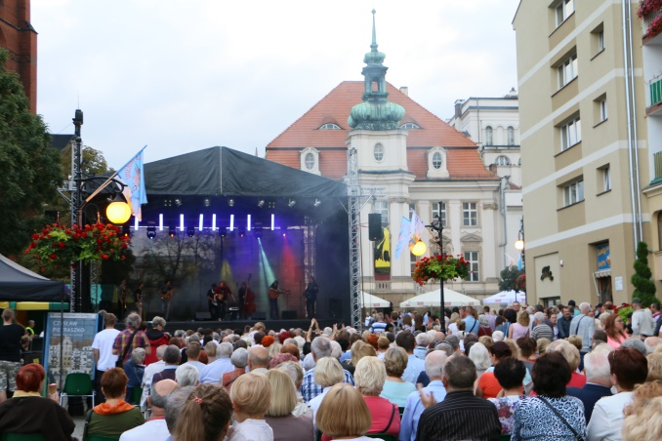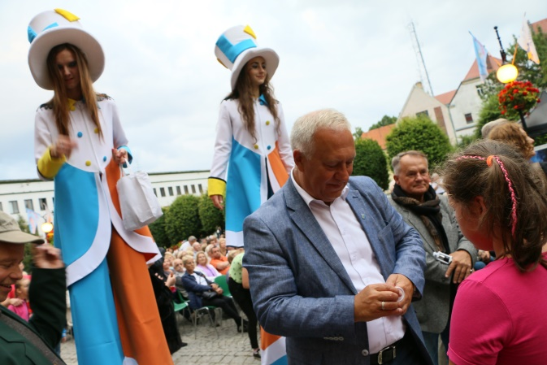
Imieniny Ulicy Najświętszej Marii Panny.

- VIII Festiwal Legnickich Organizacji Pozarządowych FLOP SHOW,
- Piknik Patriotyczny z okazji Narodowego Święta Niepodległości,
- Przegląd Kapel Rockowych – koncert zespołu Coma,
- Otwarte Mistrzostwa Legnicy w Slalomie Gigancie,
- Wiosenny Bieg Śniadaniowy,
- Piknik Siatkarski,
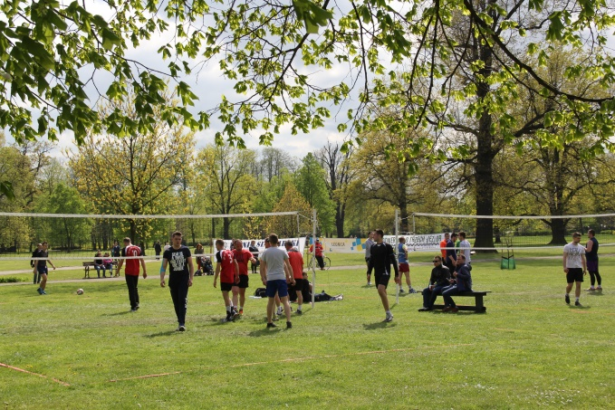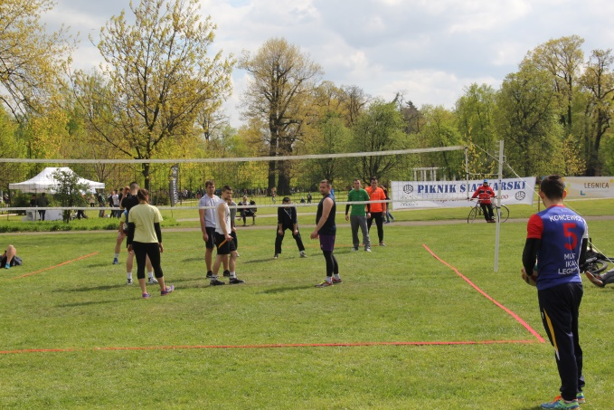
Piknik Siatkarski.

- Rajd Rowerowy do Trzech Jezior,
- Międzynarodowy Turniej Kowali,
- Bieg Kowalski na Milę Kowalską,
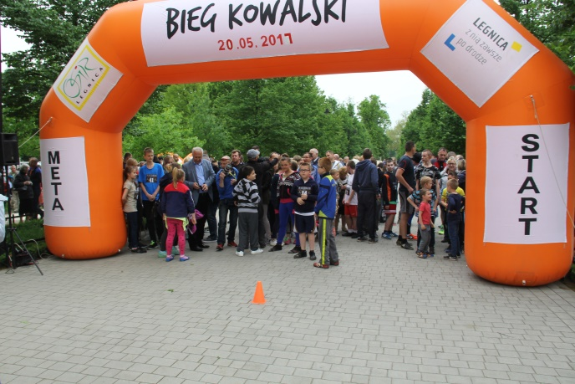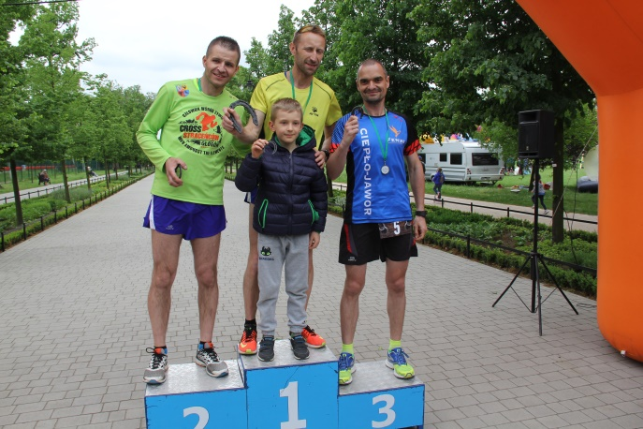
Bieg Kowalski.

- Turniej Plażowej Piłki Nożnej OSiR CUP,
- Puchar Europy w Łucznictwie,
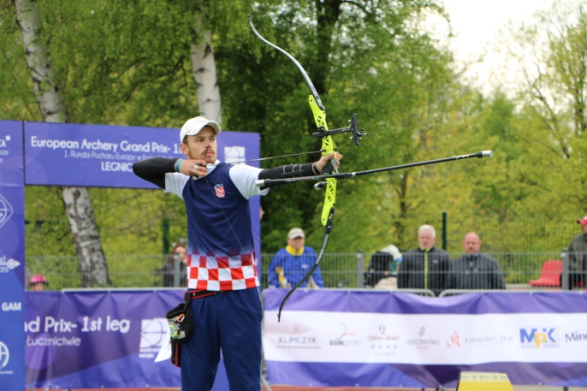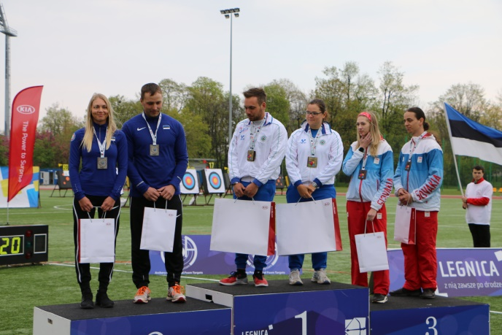
Puchar Europy w Łucznictwie.
- festyn osiedlowy na Piekarach W PIĄTEK O PIĄTEJ,

- konkurs rzeźby w piasku PIASKOWNICA 2017,
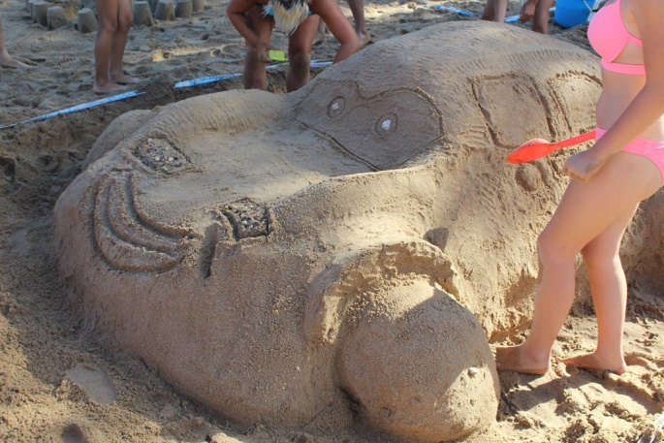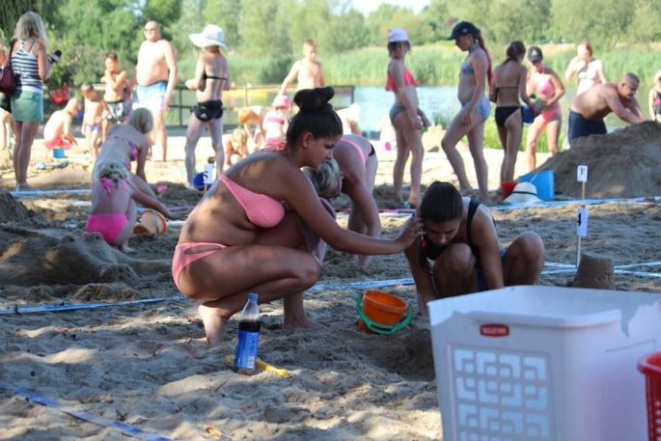
Piaskownica 2017.

- XIX Spływ Samoróbek o Błękitną Wstęgę Kaczawy,
- Turniej Siatkówki Plażowej BEZ SKARPET,
- Pierogowy Festyn na Zakaczawiu - mistrzostwa Legnicy w lepieniu pierogów,
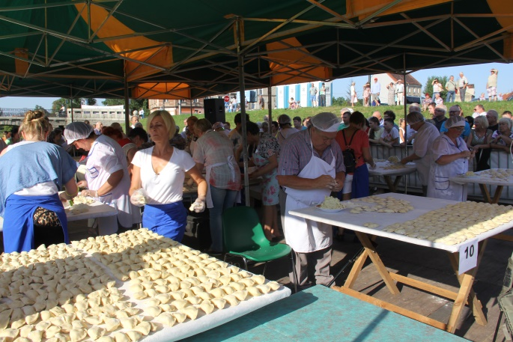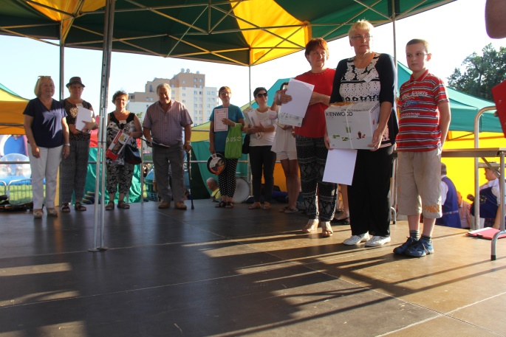
Pierogowy Festyn na Zakaczawiu.

- Półmaraton - 30 Bieg Lwa Legnickiego,
- BIEG NIEPODLEGŁOŚCI,
- Inaugurację iluminacji świątecznej miasta,
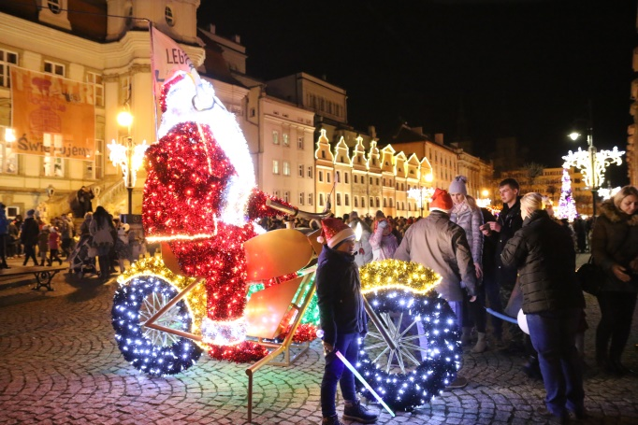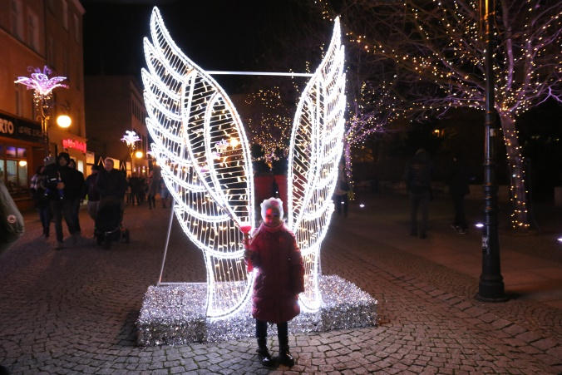
Inauguracja iluminacji świątecznej.

oraz wydarzenia organizowane przez Teatr Modrzejewskiej w Legnicy w związku z 40-leciem sceny:
- mobilną wystawę pt. „40 lat polskiej sceny w Legnicy”,
- plenerowe happeningi Klubu Gońca Teatralnego, promujące jubileusz teatru,
- koncert formacji „Podwójne Dno.
Duże wydarzenia plenerowe, zorganizowane w 2017 roku opisano w zadaniach: 2.5.7. „Promocja nowoczesnego miasta jako ośrodka kultury i sportu”, 2.7.3. „Promocja miasta jako nowoczesnego ośrodka organizującego wydarzenia kulturalne i sportowe o zasięgu ponadregionalnym i międzynarodowym” oraz w 2.8.1. „Organizacja różnorodnych wydarzeń, festiwali, przeglądów konferencji itp., służących kultywowaniu tradycji mniejszości narodowych i ich prezentowaniu na zewnątrz”.

2.7. WYKORZYSTANIE TECHNOLOGII TELEINFORMATYCZNYCH W ROZWOJU USŁUG KULTURY I JEJ PROMOCJI.

2.7.1. Wyposażenie instytucji kultury w urządzenia multimedialne służące zwiększeniu efektywności i atrakcyjności działalności statutowej (np. Biblioteczne Okno na Świat).

Nowoczesne narzędzia multimedialne i audiowizualne zapewniają większą efektywność i atrakcyjność prezentowanych wystaw, spotkań i wydarzeń mających miejsce w legnickich instytucjach kultury.
Muzeum Miedzi posiada 1 panoramiczne stanowisko projekcyjne z zestawem głośnikowym i wideoprojektorami, 2 wideoprojektory z zestawami głośnikowymi, 1 stanowisko informacji głównej z monitorem obsługiwanym dotykowo oraz 4 przenośne stanowiska multimedialne (kioski) z monitorami obsługiwanymi dotykowo.
W ramach organizowanych ekspozycji proponuje się publiczności prezentacje audiowizualne, omawiające problematykę wystaw oraz służące celom edukacyjnym.
W 2017 r. Muzeum Miedzi w ramach wystawy „Walter Bayer( 1883-1946). Życie i twórczość” zrealizowało film poświęcony legnickiemu artyście i jego twórczości. Oprócz prezentowanego filmu zwiedzający mieli do dyspozycji 4 prezentacje poszerzające zagadnienia zawarte w ekspozycji.
Na wystawie biograficznej poświęconej Władysławowi Dybowskiemu (1892-1947) przedstawiano film pozyskany ze zbiorów Instytutu Pamięci Narodowej oraz dwie prezentacje poszerzające zagadnienia związane z osobą legnickiego Żołnierza Niezłomnego.
Również wystawie „Rotmistrz Pilecki Bohater Niezwyciężony” towarzyszył film, w którym Zofia Pilecka-Optułowicz wspominała swojego ojca.
Strona www Muzeum Miedzi w Legnicy, na której zapowiadano i prezentowano wydarzenia zrejestrowała w 2017 roku 69 221 odsłon.
Legnickie Centrum Kultury w minionym roku zostało doposażone w nowoczesny sprzęt do rejestracji audio-video oraz plenerowych projekcji multimedialnych tj. w kamerę Canon Legria wraz z kartą pamięci, statyw z głowicą, mikrofon, laptopa, odtwarzacz Blue Ray, ekran ramowy, projektor instalacyjny.
W Galerii Sztuki funkcjonuje jeden multimedialny kiosk, który znajduje się na salach wystawowych w siedzibie głównej. Na wyświetlaczu urządzenia prezentowano podstawowe dane dotyczące Galerii oraz informacje związane z bieżącymi i archiwalnymi wystawami. W recepcji siedziby głównej zainstalowany jest telewizor, na którym wyświetlano zdjęcia prac prezentowanych na salach wystawienniczych. Dodatkowo Galeria posiada 3 projektory multimedialne i 3 telewizory, które są wykorzystywane sukcesywnie przez artystów do prezentacji swoich multimedialnych prac na wystawach oraz są używane do prowadzonej działalności edukacyjnej z dziećmi, młodzieżą i osobami dorosłymi.
W kolejnej placówce Legnickiej Biblioteki Publicznej, w Filii Nr 5 przy ul. Wielogórskiej 1 wdrożono obsługę czytelników w bibliotecznym systemie ALEPH. W Filiach Nr 6 przy ul. Bieszczadzkiej 1 oraz Nr 8 przy ul. Staszica 1 utworzono stanowiska komputerowe do obsługi systemu bibliotecznego w zakresie pozyskiwania informacji z Katalogu Centralnego.
Kontynuowano tworzenie stanowisk komputerowych z dostępem do Internetu dla czytelników. W 2017 roku taki dostęp oferowało 17 placówek. Utworzenie stanowisk było możliwe dzięki udzielonemu wsparciu Urzędu Miasta.
Umożliwiono czytelnikom dostęp do kolejnej platformy udostępniającej e-booki, tym razem oferującej literaturę piękną, pn. LEGIMI (od kilku lat LBP udostępnia e-booki popularnonaukowe na platformie IBUK Libra).

2.7.2. Wprowadzenie odpowiednich rozwiązań technologicznych umożliwiających odbiór produktów kultury osobom niesłyszącym i niewidzącym.

Legnickie instytucje kultury systematycznie wprowadzały rozwiązania umożliwiające odbiór produktów kultury osobom niesłyszącym i niewidzącym.
Galeria Sztuki w Legnicy zmieniła szatę graficzną strony internetowej, ułatwiając osobom niedowidzącym zapoznanie się z ofertą kulturalną. Natomiast ekspozycjom zgromadzonym na salach wystawowych towarzyszyły opisy, ulotki, co dawało możliwość zapoznania przez osoby niedosłyszące z ideą wystawy oraz sylwetką twórcy.
Filia Zbiorów Muzycznych i Specjalnych Legnickiej Biblioteki Publicznej we współpracy ze Stowarzyszeniem „De Facto” i legnickim Kołem Polskiego Związku Niewidomych zaoferowała osobom niewidzącym i niedowidzącym projekcje filmów z audiodeskrypcją w ramach powstałego w 2017 roku „Klubu Filmowego Osób Niewidomych”. Dodatkowo dla tej grupy odbiorców zakupiono audiobooki i książki z „dużą czcionką”. W Filii można korzystać z komputera zawierającego aplikację powiększającą lub czytającą tekst.
W ramach Ogólnopolskiego Turnieju Chórów Legnica Cantat 48, w Akademii Rycerskiej, na Sali Maneżowej odbył się koncert piosenek Grzegorza Ciechowskiego i Republiki. Projekt pod nazwą Projekcja Viribus Organum "Śpiewające Głowy", w wykonaniu kwartetu wokalnego, pod dyrygenturą Joanny Gogulskiej, był pierwszym koncertem w całości tłumaczonym na język migowy.
W wydarzeniu wzięło udział wiele osób głuchych i niedosłyszących. Język migowy zaistniał na Cantacie w harmonijnym zestrojeniu z muzyką chóralną.

2.7.3. Promocja miasta jako nowoczesnego ośrodka organizującego wydarzenia kulturalne i sportowe o zasięgu ponadregionalnym i międzynarodowym.

Promocja przedsięwzięć sfery kultury i sportu prowadzona była na wiele sposobów. W miesięczniku „Legnica.eu” i na portalach społecznościowych, gdzie zamieszczano informacje dotyczące wydarzeń o różnym zasięgu oddziaływania. Lokalne, regionalne, a także ogólnopolskie media oraz serwisy tematyczne Polskiej Agencji Prasowej emitowały newsy o wydarzeniach odbywających się w Legnicy. Tworzono audycje, programy i spoty promujące miasto jako nowoczesny ośrodek organizujący wydarzenia kulturalne i sportowe. Przedstawiciele Urzędu Miasta Legnicy uczestniczyli w konferencjach, zjazdach i wydarzeniach odbywających się w różnych miejscach kraju oraz poza granicami Polski.
Szczególną rolę w promowaniu miasta jako nowoczesnego ośrodka kultury, podobnie jak w latach ubiegłych, odgrywały cykliczne, sztandarowe imprezy o charakterze międzynarodowym, ogólnopolskim oraz regionalnym, organizowane przez legnickie instytucje kultury. Należą do nich w szczególności:
- Legnicki Festiwal „Srebro”, w ramach którego odbył się 26. Międzynarodowy Konkurs Sztuki Złotniczej „Tożsamość”. W ramach festiwalu corocznie prezentowane są wystawy współczesnego złotnictwa i designu, happeningi i plenerowe akcje plastyczne, warsztaty, spotkania z artystami, pokazy i projekcje, koncerty, a także sesja naukowa. To jedna z najważniejszych imprez kształtujących życie kulturalne miasta i regionu. W 2017 r. na konkurs wpłynęły 604 prace 308 autorów z 41 krajów, z czego na wystawę „Tożsamość” zakwalifikowano prace 48 autorów,

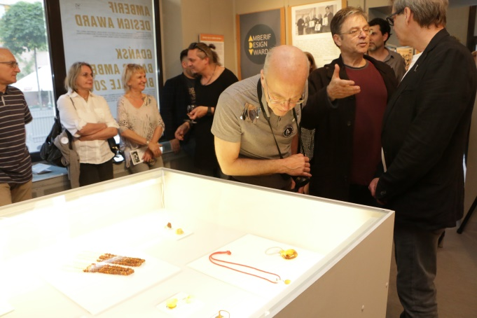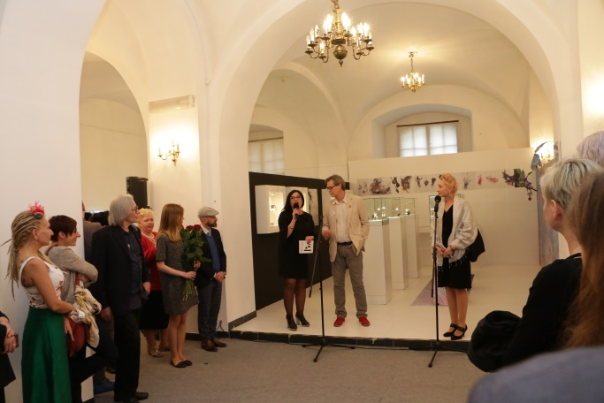
Legnicki Festiwal „Srebro”.

- 27. Ogólnopolski Przegląd Malarstwa Młodych „Promocje” - konkursowa wystawa prac absolwentów wyższych szkół artystycznych z całej Polski,
- Międzynarodowa Wystawa Satyrykon – Legnica (w 2017 odbyła się 40 edycja imprezy) to prezentacja tendencji i osiągnięć polskiej i światowej satyry w sztukach plastycznych. Wystawie konkursowej towarzyszyły liczne ekspozycje indywidualne, eventy, koncerty i korowód uliczny. Na konkurs w 2017 r. wpłynęło 2 388 prac 670 autorów z 59 krajów świata, z czego na wystawę zakwalifikowano 164 prace 102 autorów,
- XX Międzynarodowy Festiwal Folklorystyczny „Świat pod Kyczerą” - barwne prezentacje kultur i tradycji mniejszości narodowych i etnicznych z całego świta. Festiwal organizowany przez Łemkowski Zespół Pieśni i Tańca „Kyczera” odbywał się nie tylko w Legnicy, ale również w innych miastach Dolnego Śląska i Małopolski,
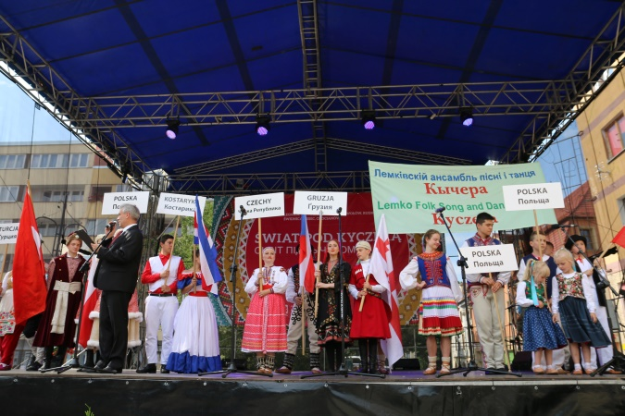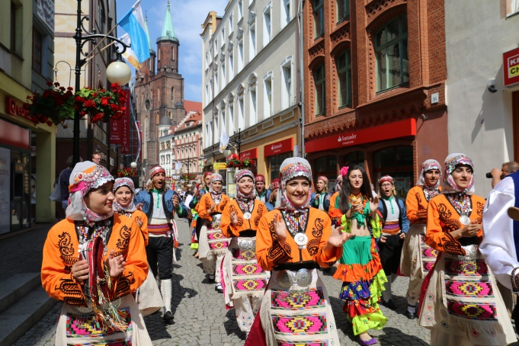
Świat pod Kyczerą.

- koncerty z udziałem wybitnych muzyków krajowych i zagranicznych w ramach tradycyjnych, cyklicznych imprez, m.in. Legnickich Wieczorów Organowych, Legnickiego Conversatorium Organowego, Ogólnopolskiego Turnieju Chórów „Legnica Cantat”,
- 25 Legnicka Akademia Filmowa - Warsztaty Filmu Animowanego - niezwykłe wydarzenie w życiu kulturalnym miasta. Wykładowcami Akademii są wybitni twórcy często z tytułami profesorskimi, a wielu uczestników legnickich warsztatów odnosi później artystyczne sukcesy.
Doskonałą formą promocji miasta Legnicy były zorganizowane w Muzeum
Miedzi wystawy przy udziale i uczestnictwie przedstawicieli miast z różnych krajów. Dzięki takiej współpracy miały miejsce wystawy:
- „Między Pragą a Legnicą”. Wystawa poświęcona legnickiemu rzeźbiarzowi epoki barokowej, Matthiasowi Knote, została wzbogacona za sprawą współpracy z czeskim Opactwem Benedyktynów z Broumowa. Wydarzeniu towarzyszyła konferencja zorganizowana przez Muzeum Miedzi, w której uczestniczyli pracownicy naukowi z całego kraju,
- „Rotmistrz Pilecki Bohater Niezwyciężony. Raport z Auschwitz”. Stanowiła finał międzynarodowego konkursu na plakat poświęconego Rotmistrzowi Witoldowi Pileckiemu. Na konkurs napłynęło 150 prac, a udział wzięli w nim twórcy z Polski, Kanady, Ekwadoru, Ukrainy, Niemiec i Japonii,
- „Walter Bayer (1883-1946). Życie i twórczość”. Ekspozycja powstała we współpracy z niemieckim Haus Schlesien w Königswinter, Liegnitzer Sammlung Wuppertal w Wuppertalu. Trzon tej ekspozycji stanowiły prace będące własnością Rodziny Hinke. Zbiór w całości został przekazany Muzeum na własność.

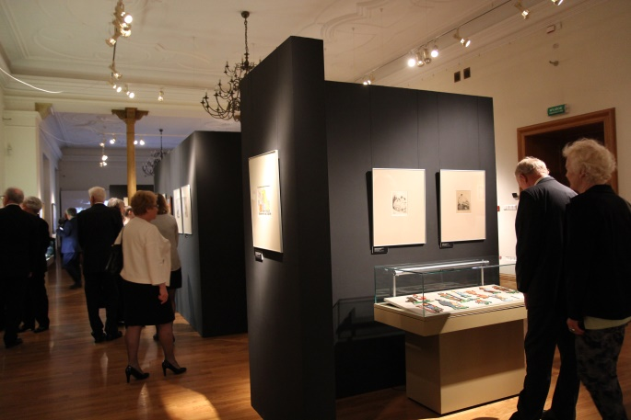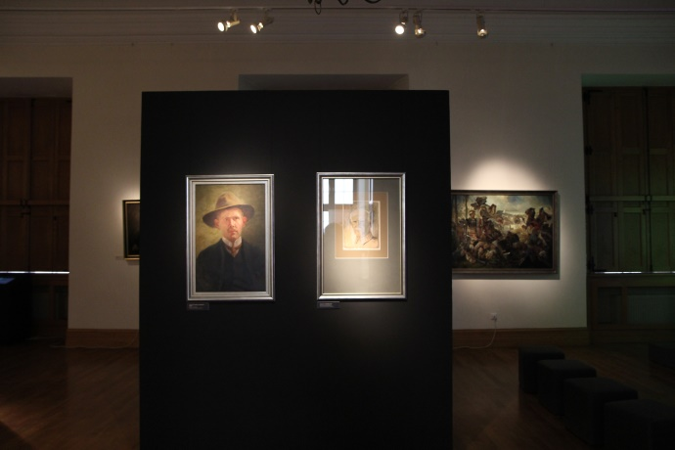
Ekspozycja „Walter Bayer (1883-1946). Życie i twórczość”.

Działalność Teatru im. Heleny Modrzejewskiej w Legnicy wpisywała się w popularyzowanie miasta, nie tylko w kraju, ale także poza granicami Polski. Legnicki teatr szósty raz uczestniczył w realizacji ogólnopolskiego programu Instytutu Teatralnego im. Z. Raszewskiego oraz Ministerstwa Kultury i Dziedzictwa Narodowego pn. „Teatr Polska”.
W budynku teatru, na Scenie Gadzickiego podobnie, jak w poprzednich latach odbyła się kolejna edycja Międzynarodowego Festiwalu Form Audiowizualnych „Intermediale 2017” z udziałem artystów z Hiszpanii, Japonii i Polski, natomiast na Scenie na Nowym Świecie performans muzyczny „Fabryka Fortepianów”. Legnicki teatr był organizatorem miejskich i rejonowych eliminacji 62. Ogólnopolskiego Konkursu Recytatorskiego.

2.7.4. Rozszerzenie informacji audiowizualnej i elektronicznej o wydarzeniach kulturalnych i sportowych w mieście, o atrakcjach turystycznych miasta, prezentacja zdigitalizowanych zbiorów instytucji kultury oraz wykorzystanie nowoczesnych kanałów i narzędzi Smart City.

W ramach realizacji zadania, na internetowych stronach miasta www.legnica.eu prowadzono zakładkę „Kalendarium imprez na 2017 r.”. Strona była aktualizowana co kwartał lub na bieżąco.
Ponadto na stronach internetowych legnickich instytucji kultury zamieszczano informacje dotyczące prowadzonej działalności związanej z cyklicznymi imprezami, wydarzeniami, wystawami, itp. Instytucje kultury prowadziły swoje konta na portalach społecznościowych: Facebook, Twitter lub Nasza klasa. Sztandarowe imprezy, jak „Legnica Cantat”, „Satyrykon”, Legnicka Akademia Filmowa czy Festiwal „Srebro” miały swoje osobne strony internetowe (www.satyrykon.pl, www.legnica-cantat.pl, www.laf.art.pl, www.silver.legnica.pl/).
Galeria Sztuki regularnie korzystała z portali społecznościowych, by rozpowszechniać informacje o wydarzeniach kulturalnych w mieście. Na Facebooku i Instagramie zamieszczane były informacje o wydarzeniach artystycznych w formie relacji. Na stronie internetowej Galerii udostępniano część Międzynarodowej Kolekcji Współczesnej Sztuki Złotniczej (prace zakupione ze środków Ministra Kultury i Dziedzictwa Narodowego - 159 prac). Informacje o Galerii, Legnickim Festiwalu SREBRO oraz o uczestnikach zamieszczano na portalu poświęconym polskiej sztuce złotniczej http://www.bizuteriaartystycznawpolsce.pl/.
Legnickie Centrum Kultury w celu rozszerzenia informacji audiowizualnej i elektronicznej o wydarzeniach kulturalnych w mieście realizowało szereg działań. Do najważniejszych można zaliczyć:
- przyłączenie zdigitalizowanych zbiorów Międzynarodowej Wystawy Satyrykon do stron internetowych miasta,
- informowanie mieszkańców o organizowanych wydarzeniach za pośrednictwem sms,
- prezentowanie wydarzeń na ekranach LED zlokalizowanych na terenie miasta,
- informowanie o nadchodzących wydarzeniach kulturalnych za pośrednictwem ekranów umieszczanych podczas imprez.

2.8. WSPIERANIE KULTURY I EDUKACJI MNIEJSZOŚCI NARODOWYCH JAKO WAŻNEGO ELEMENTU ATRAKCYJNOŚCI MIASTA.

2.8.1. Organizacja różnorodnych wydarzeń, festiwali, przeglądów konferencji itp., służących kultywowaniu tradycji mniejszości narodowych i ich prezentowaniu na zewnątrz.

Miasto Legnica, podobnie jak w ubiegłych latach, było miejscem licznych imprez i wydarzeń, których istotnym elementem było promowanie kultury mniejszości narodowych. Do najważniejszych wydarzeń można zaliczyć:
- V Legnicki Festiwal Kultur „Kto siedzi na miedzi(-y)?”. Na festiwalu wystąpiły folklorystyczne zespoły z terenu Zagłębia Miedziowego, prezentowano rzemiosło ludowe, a także regionalne potrawy. Impreza miała na celu przybliżenie wielokulturowego dziedzictwa naszego regionu,
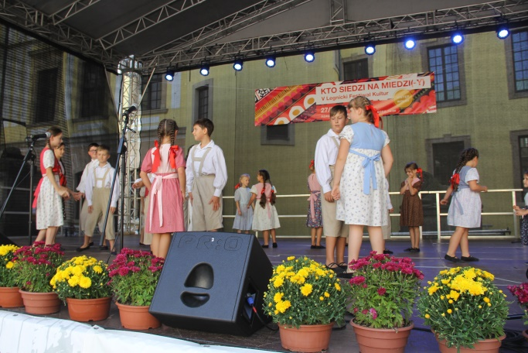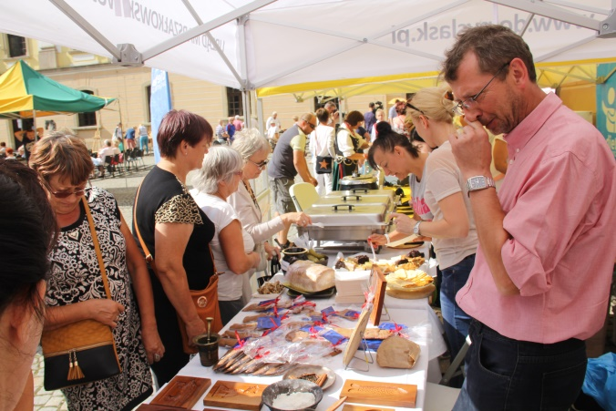
Festiwal Kultur „Kto siedzi na miedzi(-y)?”.
- „Muzyczne podróże: Shalom”, koncert Magdaleny Marchewki, w repertuarze którego znalazły się m.in. tradycyjne melodie żydowskie,
- XX Międzynarodowy Festiwal Świat pod Kyczerą. Na program Festiwalu złożyły się koncerty sceniczne, prezentacje rzemiosła ludowego i animacje organizowane w różnych miejscach Legnicy oraz koncert galowy poprzedzony korowodem ulicznym. Podczas Festiwalu zaprezentowało się 18 grup (blisko 400 artystów) z Czech, Kostaryki, Turcji, Chin, Gruzji, Rumunii i Słowacji oraz Polski,
- Wigilia Narodów. W 2017 roku po raz kolejny zorganizowano Legnicką Wigilię Narodów. Przy wigilijnym stole w Akademii Rycerskiej spotkali się przedstawiciele mniejszości narodowych i etnicznych, zamieszkujących legnicki rejon tj.: Niemcy, Łemkowie, Bośniacy, Ukraińcy, Żydzi, Grecy, Romowie, Turcy, Nigeryjczycy, Norwegowie, Amerykanie i oczywiście Polacy. Na stołach znalazły się tradycyjne dla każdego narodu potrawy,
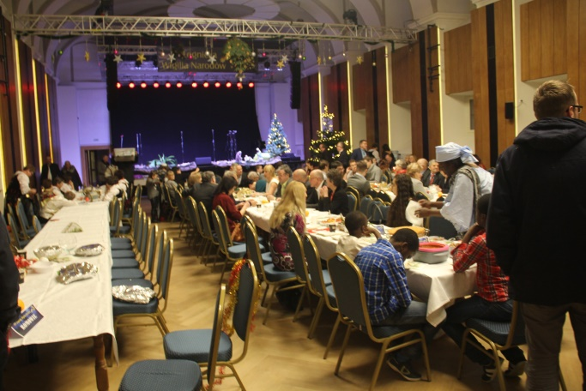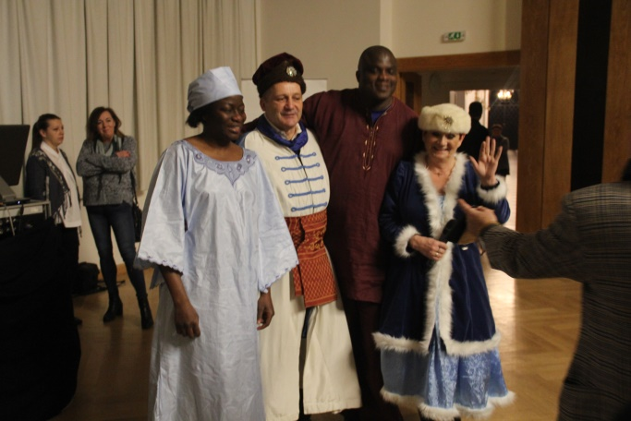
Wigilia Narodów.

- „Łemkowskie Jeruzalem. Pusty dom” - pokazywana w legnickiej Galerii Sztuki wystawa poplenerowa, odwołująca się do łemkowskich tradycji artystycznych,
- promocja książki Dionisosa Sturisa pt. „Nowe życie. Jak Polacy pomogli uchodźcom z Grecji”, zorganizowana przez Teatr im. H. Modrzejewskiej,
- spotkanie „Szewacha Weissa ludzie i miejsca”, zorganizowane przez LBP.
W ramach działań służących kultywowaniu tradycji mniejszości narodowych placówki Legnickiej Biblioteki Publicznej prowadziły zajęcia edukacyjne i świetlicowe dla dzieci i młodzieży romskiej i polskiej. Zajęcia zostały zorganizowane w ramach wieloletniego rządowego „Programu integracji społeczności romskiej w Polsce”, pod hasłem „W świat myśli i uczuć”. Program obejmował spotkania integracyjne, zajęcia wyrównawcze, tematyczne, edukacyjne i konkursy.
Muzeum Miedzi zaprezentowało wystawę „Katedra ormiańska we Lwowie i jej twórcy”. Tematyka tej ekspozycji została poszerzona i wzbogacona poprzez projekcję filmu o tym samym tytule oraz dwa wykłady uznanych specjalistów w zakresie tematyki ormiańskiej.
Galeria Sztuki w ramach działalności Otwartej Pracowni Sztuki regularnie przygotowywała projekty edukacyjno – oświatowe dedykowane członkom mniejszości narodowych. Ich celem było z jednej strony popularyzowanie ich kultury, z drugiej – pogłębianie integracji członków mniejszości z lokalną społecznością.

POPRAWA JAKOŚCI I WARUNKÓW ŻYCIA LEGNICZAN

3.1. PODNIESIENIE JAKOŚCI USŁUG SPOŁECZNYCH I OCHRONY ZDROWIA.

3.1.1. Budowa Domu Opieki nad Matką i Dzieckiem - ofiarami przemocy w Legnicy

W 2017 roku został sporządzony program funkcjonalno-użytkowy planowanej inwestycji oraz podpisano umowę na opracowanie dokumentacji przedprojektowej tj. koncepcji projektu z kosztami szacunkowymi oraz pełnobranżowej dokumentacji projektowo - kosztorysowej.

3.1.2. Organizacja różnorodnych form pomocy osobom najuboższym.

Pomoc dla osób najuboższych prowadził Miejski Ośrodek Pomocy Społecznej w Legnicy, m. in. w następujących formach:
- zasiłki stałe otrzymało 761 osób, na kwotę 3 787 178 zł,
- zasiłki okresowe przyznano 1 050 osobom, na kwotę 1 886 800 zł,
- usługi opiekuńcze zlecono dla 927 osób, na kwotę 7 809 645 zł,
- specjalistyczne usługi opiekuńcze zagwarantowano 36 osobom, na kwotę 610 374 zł,
- zasiłki celowe skierowano do 1 741 osób, na kwotę 1 447 352 zł,
- dożywianie rozdysponowano wśród 1315 osób, na kwotę 693 294 zł,
- sprawienie pogrzebu dla 36 osób na kwotę 85 549 zł,
- opiekunów prawnych przydzielono dla 42 osób, na kwotę 149 646 zł.
Na różne formy pomocy społecznej, wynikające z ustawy o pomocy społecznej wydatkowano łączną kwotę 16 469 838 zł.
Ponadto MOPS na podstawie ustawy o pomocy państwa w wychowywaniu dzieci wypłacał świadczenia wychowawcze dla 5 766 rodzin na łączną kwotę 48 061 636 zł.

3.1.3. Wspieranie finansowe i organizacyjne funkcjonowania ośrodków pomocy społecznej.

Miejski Ośrodek Pomocy Społecznej w Legnicy rozdysponował środki finansowe m.in. na następujące cele:
- zwalczanie narkomanii,
- przeciwdziałanie alkoholizmowi,
- usamodzielnienie wychowanków,
- pobyt dzieci w placówkach opiekuńczo - wychowawczych poza miastem,
- pobyt w Domach Pomocy Społecznej poza miastem,
- zasiłki, pomoc w naturze, zasiłki okresowe,
- dodatki mieszkaniowe i dodatki energetyczne,
- zasiłki stałe,
- usługi opiekuńcze oraz specjalistyczne usługi opiekuńcze,
- dożywianie,
- świadczenia wychowawcze.
Pomoc finansową uzyskały również instytucje opiekuńcze:
- Rodzinny Dom Dziecka,
- Dom Pomocy Społecznej dla Dorosłych,
- Dom Pomocy Społecznej dla Dzieci,
- Ośrodki Wsparcia, Dom Dziennego Pobytu, Noclegownia i Punkt Opieki nad Matką i Dzieckiem,
- rodziny zastępcze,
- Ośrodek Pomocy Terapeutycznej dla Dzieci i Młodzieży.

3.1.4. Utrzymanie zabezpieczenia potrzeb w zakresie opieki nad małymi dziećmi (żłobki) i wychowania przedszkolnego.

W Legnicy funkcjonowały cztery żłobki miejskie, dwa niepubliczne oraz 4 kluby dziecięce, którym miasto udziela dotacji celowych na każde dziecko objęte opieką.
Na dzień 31.12.2017 r. łącznie do wszystkich żłobków publicznych zapisanych było 393 dzieci, natomiast do żłobków niepublicznych 49 dzieci.
W roku szkolnym 2017/18 sieć przedszkoli w mieście tworzyło: 15 przedszkoli miejskich, 23 przedszkola niepubliczne oraz 4 niepubliczne punkty przedszkolne. W miejskich przedszkolach opieką objęto 1 784 dzieci, w przedszkolach niepublicznych 1 399, a w punktach przedszkolnych 72 dzieci. Dodatkowo w szkołach podstawowych zorganizowano 11 oddziałów przedszkolnych, do których uczęszczało 244 dzieci. Wskaźnik upowszechniania wychowania przedszkolnego w roku szkolnym 2017/2018 kształtował się na poziomie 97,96% i w porównaniu do poprzedniego roku wzrósł o 2,5 %.
Mając na celu zwiększenie liczby miejsc w żłobkach i przedszkolach podjęto decyzję o realizacji zadania pn. „Adaptacja budynku przy ul. Krzemienieckiej 1 w Legnicy na potrzeby przedszkola i żłobka publicznego”. W związku z powyższym podpisana została umowa na wykonanie robót budowlanych z planowanym termin zakończenia prac do 29.06.2018 r.
W związku z ogłoszonym przez Ministerstwo Rodziny, Pracy i Polityki Społecznej konkursem na utworzenie w 2018 r. nowych miejsc w żłobkach, klubach dziecięcych lub u dziennego opiekuna oraz zapewnienie ich funkcjonowania, złożono wniosek o przyznanie dotacji. Zakres rzeczowy projektu obejmował adaptację budynku na potrzeby żłobka oraz pozyskanie dotacji na zapewnienie funkcjonowania żłobka przez 4 miesiące w roku 2018 r. Wartość wniosku to kwota 1 114 420 zł, z czego wnioskowano o dofinansowanie w kwocie 891 536 zł.

3.1.5. Promocja miasta przyjaznego rodzinie. Promocja zdrowego stylu życia.

W 2017 roku kontynuowano program wsparcia rodzin wielodzietnych pod nazwą „Legnica przyjazna rodzinie” przyjętego Uchwałą Nr VII/63/15 Rady Miejskiej Legnicy z dnia 30 kwietnia 2015 roku. Zawarto kolejnych 7 Porozumień z niepublicznymi partnerami. Członkowie rodzin wielodzietnych mogli korzystać z wielu ulg i uprawień świadczonych przez zarówno instytucje i podmioty publiczne jak i prywatne. Wydano 918 kart.
Prowadzona była profilaktyka przeciw uzależnieniom. Zorganizowane zostały lokalne kampanie pn. „Zachowaj trzeźwy umysł”, „Postaw na rodzinę”. Celem kampanii było zachęcenie młodych i dorosłych ludzi do życia bez przemocy i używek.
Podejmowane były różnorodne formy aktywizowania osób starszych, zapobiegające ich marginalizacji, budujące właściwe relacje międzypokoleniowe, promujące zdrowy tryb życia, aktywny udział Seniorów w ofercie edukacyjnej, kulturalnej i rekreacyjnej miasta.
Gmina Legnica przy współpracy z organizacjami pozarządowymi, lokalnymi firmami, osobami fizycznymi oraz klubami sportowymi zorganizowała imprezę plenerową pn. „Koc, trawa i zabawa – śniadanie na trawie”. Wydarzenie, które przyciągnęło tłumy legniczan, promowało zdrowy tryb życia i odżywiania, a także zachęcało do aktywności fizycznej.
W ramach działań związanych z promocją zdrowego stylu życia propagowano Legnicki Rower Miejski, jako alternatywny środek komunikacji miejskiej.

3.2. ROZWÓJ OFERTY I INFRASTRUKTURY DLA OSÓB STARSZYCH.

3.2.1. Zwiększenie miejsc w Domach Pomocy Społecznej.

W Legnicy funkcjonują 2 domy pomocy społecznej, które zabezpieczają miejsca dla 100 osób. W 2017 r. nie zwiększono liczby miejsc w funkcjonujących domach oraz nie utworzono nowego domu.

3.2.2. Budowa miejsc przyjaznych seniorom.

Podobnie, jak w poprzednich latach, tereny sportowo-rekreacyjne stworzone w ramach Legnickiego Budżetu Obywatelskiego stały się miejscem, gdzie legniccy seniorzy chętnie spędzali wolny czas. Liczne urządzenia sportowe, stoliki do gry w szachy oraz ławki umożliwiały dowolną formę wypoczynku. Ponadto seniorzy chętnie uczestniczyli w zajęciach na ogólnodostępnych obiektach, m. in. w Parku Miejskim, gdzie do dyspozycji mieli stadion wraz ze sprzętem wspomagającym.
Kontynuowano działania związane z adaptacją budynku na potrzeby Centrum Integracji Społecznej przy ul. Kościelnej 3, w którym jedną z dziedzin działalności będzie aktywizacja osób starszych.
W ramach działalności Centrum Seniora przy Legnickim Centrum Kultury zorganizowano liczne imprezy. Do najważniejszych można zaliczyć:
- „Powitanie Nowego Roku”, „Bal Maskowy”, „Zabawa Andrzejkowa”,
- „Tradycje Wielkanocne” - warsztaty tworzenia palm wielkanocnych, pogadanka o tradycjach związanych z Wielkanocą,
- Wykład pn. „Od EU stresu do dystresu"- poszukiwanie strategii zaradczych"
- Spotkanie Seniorów, na których wspólnie czytano literaturę patriotyczną,
- „Dawnej Legnicy Czar” – w tym m.in. warsztaty florystyczne, występy artystyczne legnickich seniorów,
- Noc Świętojańska nad brzegiem Kaczawy,
- Senioralne lato w legnickim parku – gimnastyka dla seniorów zorganizowana w Paku Miejskim,
- I Legnicki Bal „Na Wyspie Róż”,
- Miss Bikini,
- Narodowe czytanie „Wesela”,
- posiedzenie Parlamentu Seniorów,
- Olimpiada Senioralna,
- Kulturalne Forum Seniorów,
W ramach działalności Centrum Kształcenia Zawodowego i Ustawicznego w Legnicy funkcjonuje Legnicki Uniwersytet Trzeciego Wieku. Powołany został Uchwałą Nr VI/60/07 Rady Miejskiej Legnicy z dnia 26 marca 2007 r. jako placówka kształcenia ustawicznego dla osób starszych. W 2017 roku do placówki uczęszczało 470 słuchaczy, którzy do dyspozycji mieli na 24 rodzaje zajęć w 43 grupach. Zajęcia odbywały się w dwóch lokalizacjach: przy ul. Lotniczej 26 w siedzibie Centrum Kształcenia Zawodowego i Ustawicznego i przy ul. Radosnej 17 w siedzibie Zespołu Szkół Ogólnokształcących Nr 2.
W 2017 roku Legnicki Uniwersytet Trzeciego Wieku został członkiem Federacji Uniwersytetów Trzeciego Wieku z siedzibą we Wrocławiu. W ramach tej przynależności stał się beneficjentem projektu finansowanego w ramach Programu ASOS 2017 "Letnia Akademia Seniora". Dzięki udziale w projekcie seniorzy mieli możliwość zwiększenia kompetencji zarządzających, poznali nowoczesne metody integracji przy wykorzystaniu technologii komunikacyjnej w zajęciach artystycznych i ruchowych.
Dodatkowo słuchacze brali również udział w projekcie we współpracy z Uniwersytetem Wrocławskim pn. "Uniwersytet Trzeciego Wieku - Uczyć - Tworzyć - Wspierać". Celem projektu była wymiana doświadczeń między poszczególnymi uniwersytetami.
Legnicka jednostka współpracowała z jednostką w Głuszycy. Partnerzy wzajemnie odwiedzili się, zwiedzili miasta, brali udział w wybranych zajęciach. Wspólnie brali udział w zajęciach na Uniwersytecie Wrocławskim razem ze studentami studiów dziennych.
Legnicki Uniwersytet Trzeciego Wieku był organizatorem XI Dolnośląskiego Forum Uniwersytetów Trzeciego Wieku, którego tematem przewodnim były "Mosty międzypokoleniowe". W forum wzięli udział przedstawiciele 25 uniwersytetów. Odbyły się panele dyskusyjne pn.” Aktywność fizyczna łączy”, „Spełniamy marzenia”, „Przyjaciele zwierząt” oraz „Wspólny stół”.
Z okazji dziesiątej, jubileuszowej rocznicy działalności uniwersytetu zorganizowane zostały obchody, objęte patronatem Prezydenta Miasta Legnicy. W uroczystościach wzięli udział dolnośląscy parlamentarzyści, przedstawiciele Urzędu Marszałkowskiego we Wrocławiu oraz przedstawiciele 22 dolnośląskich uniwersytetów. Z tej okazji została wydana publikacja składająca się ze wspomnień, relacji i twórczości legnickich seniorów – słuchaczy.
Uniwersytecki chór "Amabile" kolejny raz zdobył I miejsce na Dolnośląskim Przeglądzie Artystycznie Zakręconych Seniorów pn. „Bo radość jest w nas". Nagrodą był występ z nagraniem w Polskim Radio Wrocław w październiku 2017 roku.
Z myślą o legnickich seniorach w ofercie placówek Legnickiej Biblioteki Publicznej zorganizowane zostały liczne tematyczne spotkania. Do najważniejszych można zaliczyć:
- „Przy książce i herbatce” – spotkania organizowane w Filii Nr 8, podczas których uczestnicy zapoznali się z literaturą zawierającą informacje na temat robótek ręcznych i rękodzieła,
- „Spotkania z literaturą regionalną” – organizowane przez Dział Informacyjno-Bibliograficzny i Regionalny. Odwiedzający bibliotekę oglądali przygotowaną prezentację multimedialną oraz poznawali literaturę i dokumenty życia społecznego gromadzone w dziale. Tematami organizowanych spotkań były:
  - „DŻS – zbiory niezwykłe”,
  - „Bractwo Rycerskie Ziemi Legnickiej” – spotkanie z Markiem Mojeckim,
  - „Krzeszów – Europejska Perła Baroku w książkach i filmie”,
  - spotkanie z Henrykiem Kułakiem, legnickim artystą plastykiem, brązownikiem, heraldykiem,
  - „Skąd My tu? - początki osadnictwa na Ziemiach Zachodnich w publikacjach regionalnych”. Gościem specjalnym spotkania był Tadeusz Jazienicki – od 70 lat mieszkający w Legnicy,
  - „Legenda Warmątowicka”,
  - „Źródła pomocnicze do tworzenia drzewa genealogicznego”,
- „Super babcia, super dziadek” - cykl spotkań organizowanych w Filii Dziecięco-Młodzieżowej Nr 2. Tematami spotkań były m. in.:
  - „Stroiki” – warsztaty florystyczne,
  - „Jak zimna kąpiel wpływa na organizm człowieka” – spotkanie z przedstawicielami legnickich Morsów,
  - „Kwiaty z krepiny” – warsztaty plastyczne,
  - „Opowieści o Legnicy” - spotkanie z Wojciechem Morawcem,
  - „Antystresowe kolorowanki dla dorosłych” – warsztaty,
  - spotkanie z Przemkiem Corso, autorem książki pt. „Podziemne miasto”,
  - „Wokół świątecznego stołu – zdobienie jajek techniką Kanzashi” - spotkanie z instruktorką Joanna Górską,
  - „Kulisy Master Chefa” – spotkanie z Katarzyną Byczko, legniczanką, uczestniczką telewizyjnego wydania MasterChef-a,
- „Złote ręce” - spotkania zorganizowane w Czytelni Naukowej Legnickiej Biblioteki Publicznej. Uczestnicy wymieniali się literaturą na temat rękodzieła oraz pomysłami robótek z użyciem różnorodnych materiałów oraz technik. W trakcie obchodów „Międzynarodowego Dnia Dziergania w Miejscach Publicznych” legnickie seniorki zorganizowały na miejskim Rynku happening, podczas którego razem z mieszkańcami Legnicy dziergano robótki ręczne,
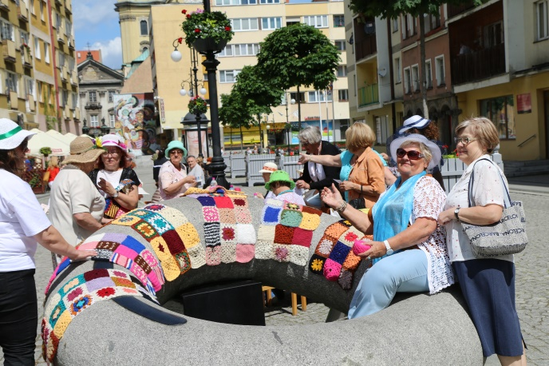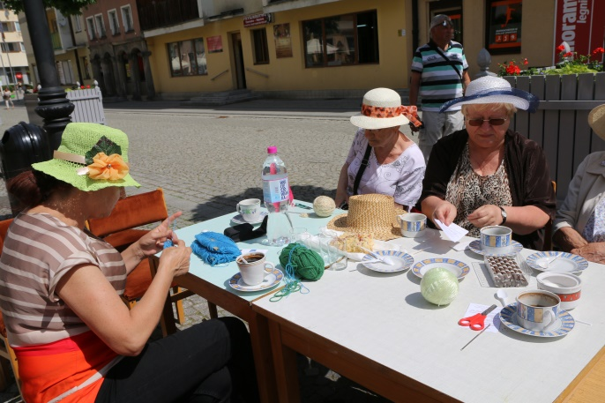
Międzynarodowy Dzień Dziergania w Miejscach Publicznych.

- Spotkania zorganizowane w Filii Zbiorów Muzycznych i Specjalnych, poświęcone wspólnemu śpiewaniu tradycyjnych polskich kolęd przez seniorów. Filia była organizatorem spotkania muzycznego dla seniorów pn. „Miłość w muzyce”, jak również spotkania teatralnego, podczas którego seniorzy zaprezentowali dzieciom przedstawienie pt. „Babcia, dziadek, a może krasnoludek?”. Dużym zainteresowaniem cieszył się cykl spotkań pn. „Muzyka poważna na wesoło” utrzymany w konwencji zabawy muzycznej. Seniorzy brali również w udział w cyklu spotkań pn. „Ciekawy senior” mających na celu promocję wielkich kompozytorów i muzyków współczesnych,
Również w Państwowej Wyższej Szkole Zawodowej im. Witelona w Legnicy funkcjonował Uniwersytet Trzeciego Wieku. Swoją działalność realizował poprzez m.in. wykłady, seminaria, dyskusje, konferencje naukowe, spotkania z ludźmi nauki, kultury, polityki, sportu, mediów oraz przez prowadzenie aktywnej działalności turystyczno-krajobrazowej. W 2017 roku w zajęciach uczestniczyło 76 słuchaczy. Uniwersytet miał za zadanie kształcenie słuchaczy, rozwijanie ich sprawności intelektualnej, upowszechnianie wiedzy z różnych dziedzin oraz był miejscem spotkań ludzi o podobnych zainteresowaniach i inspiracjach.

3.2.3. Wspieranie działalności Domów Seniora.

Dom Dziennego Pobytu wypełnia zadania z zakresu opieki nad starszymi członkami społeczeństwa. Głównym zadaniem jest przygotowanie gorącego posiłku dla seniorów oraz ich aktywizacja. Dużym zainteresowaniem seniorów cieszą się warsztaty terapii zajęciowej, zajęcia ruchowe oraz spotkania z przedstawicielami różnych firm promujących zdrowy styl życia. Stałymi punktami działalności Domu były imprezy okolicznościowe np. Dzień Babci, Dzień Dziadka, Dzień Kobiet, Dzień Matki, Walentynki, Dni Seniora oraz uroczyste Śniadanie Wielkanocne i kolacja Wigilina.
W związku z ogłoszonym konkursem przez Ministra Rodziny, Pracy i Polityki Społecznej w ramach „Programu Wieloletniego „Senior +” na lata 2015-2020, edycja 2017 r” Gmina Legnica, uzyskała dotację na przebudowę, remont i wyposażenie placówki dla seniorów przy ul. Moniuszki w Legnicy. Dzięki pozyskanym środkom finansowym wyremontowano i wyposażono placówkę, w której seniorzy spożywają obiady oraz spędzają wolny czas. W ramach prac remontowych zostały wymienione: okna, drzwi wewnętrzne i zewnętrzne, płytki podłogowe i ścienne, panele, wyremontowano dwie toalety dla podopiecznych oraz wykonano toaletę dla personelu. Zakupiono nowe stoły i krzesła na świetlicę i stołówkę oraz meble kuchenne. Obecnie legniccy seniorzy przebywają w komfortowych warunkach i dobrze wyposażonej placówce. Całkowity koszt zadania wyniósł 107 168,49 zł, z czego 82 168,49 zł to dotacja a 25 000 zł stanowiły środki z budżetu gminy.

3.3. ZAPEWNIENIE BEZPIECZEŃSTWA MIESZKAŃCOM I ICH MIENIU.

3.3.1. Zwiększenie działań prewencyjnych Straży Miejskiej. Doposażenie w specjalistyczny sprzęt.

W ramach działań prewencyjnych Straż Miejska Legnicy wystawiła łącznie 1 868 patroli, w tym:
- zmotoryzowanych – 1 303,
- pieszych - 447,
- rowerowych - 24,
- wspólnie z Policją - 94.
W zakres działań wchodziło:
- objęcie ochroną 156 imprez rekreacyjno - sportowych oraz masowych,
- prowadzenie kontroli ruchu drogowego, w ramach której usunięto z drogi 283 pojazdy porzucone i zagrażające bezpieczeństwu,
- prowadzenie kontroli targowisk i innych miejsc na terenie miasta, gdzie dochodzi do handlu w miejscach niedozwolonych. Podjęto 65 interwencji,
- współdziałanie z Policją i innymi podmiotami odpowiedzialnymi za ratowanie życia i zdrowia obywateli oraz usuwanie awarii i skutków klęsk żywiołowych,
- prowadzenie działań na rzecz innych jednostek takich jak wywiady i asysty,
- przeciwdziałanie wykroczeniom wynikającym z ustawy o wychowaniu w trzeźwości i przeciwdziałaniu alkoholizmowi. Podjęto 1 045 interwencji,
- przeprowadzenie 1 482 kontroli dotyczących utrzymania czystości i porządku na terenie Legnicy,
- przeprowadzenie 256 kontroli posesji prywatnych dotyczących spalania niedozwolonych substancji w piecach,
- prowadzenie działań związanych z rannymi i bezpańskimi zwierzętami stanowiącymi zagrożenie dla mieszkańców miasta. Odłowiono i przewieziono do schroniska dla zwierząt lub do lekarza weterynarii 257 zwierząt,
- prowadzenie współpracy z placówkami oświatowo - wychowawczymi.
Funkcjonariusze Zespołu ds. Współpracy z Placówkami Oświatowo - Wychowawczymi prowadzili zajęcia prewencyjno - edukacyjne dla dzieci i młodzieży szkolnej, jak również dla uczestników warsztatów terapii zajęciowej (osób niepełnosprawnych) oraz seniorów. Przeprowadzono 360 prelekcji w placówkach oświatowo - wychowawczych dla 6 948 dzieci i młodzieży. Ich celem było zapobieganie przestępczości i aspołecznym zachowaniom. W zajęciach dla dorosłych brało udział 177 osób. Przeprowadzono również 450 rozmów z pedagogami i nauczycielami ze szkół, w zakresie bezpieczeństwa i problemów wychowawczych oraz 233 razy kontrolowano rejony zlokalizowane przy placówkach oświatowych.
W ramach prowadzonej działalności organizowano akcje i konkursy pn.:
- „Przemoc i agresja rówieśnicza”,
- „Bezpieczny Internet”,
- „Odpowiedzialność prawna za czyny karalne”,
- „Bezpieczeństwo na drodze”,
- „Codzienne zagrożenia”,
- Projekt badawczy „Dbam o mój zasięg”,
- „Prawa i obowiązki ucznia - zagrożenia”,
- „Wiosenny Rajd wzdłuż Kaczawy”,
- „Dni Otwarte Funduszy Europejskich”
- „Quiz wiedzy o bezpieczeństwie”,
- „Spotkanie z seniorami”,
- Odpady „Legnica segreguje”,
- Festyn „Stop Przemocy”,
- „Legnicki przedszkolak zawsze bezpieczny”,
- „Dzień Składania Życzeń”,
- Spotkanie z osobami niepełnosprawnymi.
Systematycznie prowadzone były kontrole miejsc letniego wypoczynku (Parku Miejskiego, Parku Bielańskiego, Parku Gdańskiego, placów zabaw, kąpielisk strzeżonych i dzikich akwenów wodnych, boisk szkolnych, podwórek osiedlowych). Działania miały na celu zapewnienie bezpieczeństwa dzieciom i osobom wypoczywającym.

3.3.2. Doskonalenie zintegrowanego systemu ostrzegania i alarmowania ludności o zagrożeniach.

Zintegrowany system ostrzegania i alarmowania został rozbudowany o trzy syreny elektroniczne. Syreny zamontowano w następujących lokalizacjach:
- ul. Nowodworska 1 (wymiana syreny mechanicznej na elektroniczną),
- al. Rzeczypospolitej 129,
- ul. Senatorska 32.
W ramach doskonalenia systemu przeprowadzono jeden trening systemu wczesnego ostrzegania mieszkańców poprzez uruchomienie syren alarmowych.
Ponadto na portalu społecznościowym Facebook zamieszczano komunikaty alarmujące i ostrzegające o zagrożeniach.
W 2017 roku w ramach systemu przekazano do mieszkańców informację SMS-ową o 10 zagrożeniach.

3.3.3. Rozbudowa monitoringu wizyjnego na zdegradowanych obszarach miasta.

W ramach zadnia pn. „Rewitalizacja zdegradowanych obszarów Zakaczawia w Legnicy – zagospodarowanie przestrzeni przy Szkole Podstawowej Nr 1 w Legnicy na cele rekreacyjno-edukacyjne” na budynku szkoły została zainstalowana kamera systemu telewizji przemysłowej. System ten umożliwia śledzenie z odległości zdarzeń rejestrowanych na ternie szkoły.
Dodatkowo zadanie pn. „Rewitalizacja zdegradowanych obszarów Zakaczawia w Legnicy – rozbudowa i adaptacja budynku przy ul. Kościelnej 3 na potrzeby Centrum Integracji Społecznej wraz z zagospodarowaniem terenu” przewiduje instalację systemu kamer dozorowych, umożliwiających bieżący podgląd oraz archiwizację obrazu. Dozorem wizyjnym będzie objęte wnętrze budynku oraz teren zewnętrzny.
Ponadto na terenie miasta zainstalowanych zostało 7 kamer, które objęły zasięgiem skatepark i pumptrack w Parku Bielańskim.

3.3.4. Budowa wraz z przebudową oświetlenia ulicznego w mieście.

W ramach budowy i modernizacji oświetlenia przy ulicy: Mickiewicza, Oświęcimskiej, Bartoszowskiej, Paderewskiego i Chocianowskiej zamontowano łącznie 43 komplety latarni oraz ułożono 1 635 m linii kablowej wraz z niezbędnym oprzyrządowaniem.
Ponadto wykonano dokumentację projektowo – kosztorysową dotyczącą oświetlenia ulic: Grota-Roweckiego, Stanisławowskiej i odcinka ul. Bielańskiej, od ul. Strzeleckiej do mostu na rzece Kaczawie.
W celu podświetlenia obiektów małej architektury zlokalizowanych przy ul. Najświętszej Marii Panny zamontowano 16 kompletów opraw doziemnych wraz z niezbędnym osprzętem oraz wymieniono 65 opraw na stylizowane.
Dodatkowo informacje w zakresie budowy i przebudowy oświetlenia ulicznego są ujęte w zadaniach: 1.1.1. pn. „Budowa Zbiorczej Drogi Południowej w Legnicy – Etap II od ul. Wojska Polskiego do al. Rzeczypospolitej z budową mostu na rzece Kaczawie” i 1.1.3. pn. „Modernizacja Trasy 2a w Legnicy celem poprawy jakości połączeń z siecią TEN-T i dróg krajowych – przebudowa ul. Jaworzyńskiej” oraz w pozostałych zadaniach realizujących inwestycje drogowe.
3.4. MODERNIZACJA WEWNĘTRZNEGO UKŁADU KOMUNIKACYJNEGO.

3.4.1. Przebudowa dróg gminnych.

W 2017 r. realizowane były następujące zadania inwestycyjne w zakresie dróg gminnych:
- „Przebudowa ul. Marsa w Legnicy”. W ramach zadania wykonano:
  - chodniki o nawierzchni z kostki brukowej betowej,
  - jezdnię o nawierzchni z kostki brukowej betonowej i betonu asfaltowego wraz z infrastrukturą podziemną,
  - odcinek ul. Merkurego od ul. Marsa wraz z łącznikiem do ul. Jowisza,
  - miejsca parkingowe o nawierzchni z kostki brukowej betonowej,
  - montaż latarni oświetleniowych,
  - nasadzenia zieleni (drzew, krzewów, ozdobnej trawy oraz trawników),

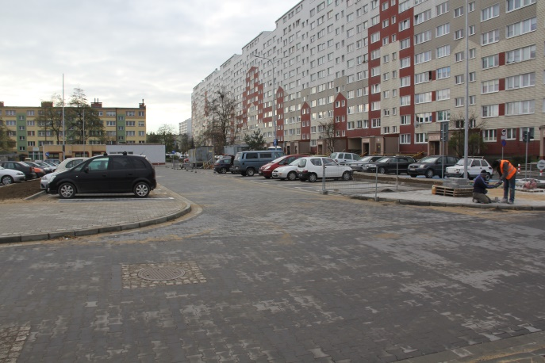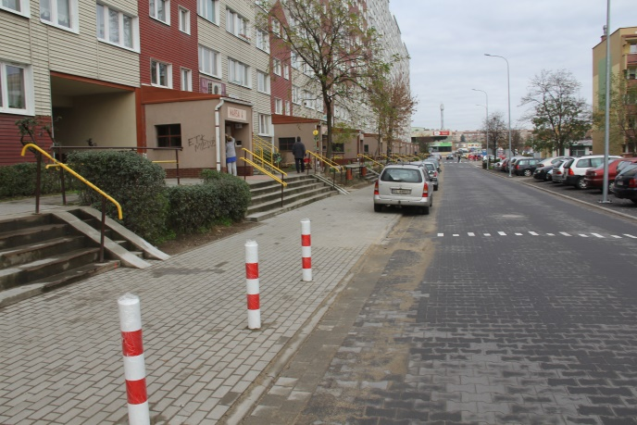
Ulica Marsa.

- „Przebudowa ul. Rataja w Legnicy” (droga powiatowa). W ramach zadania wykonano wymiany nawierzchni jezdni na nawierzchnię SMA,

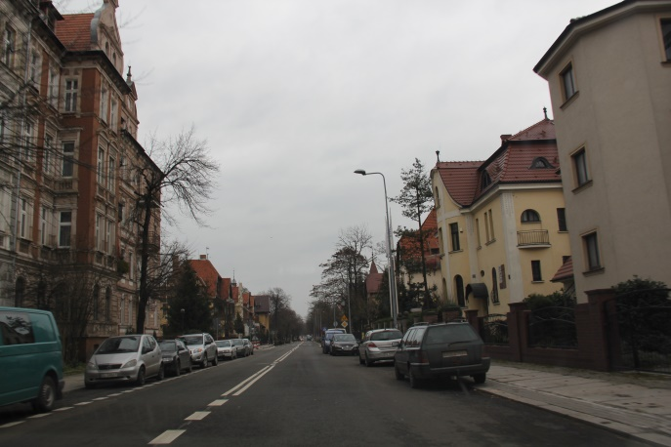
Ulica Rataja.

- „Przebudowa ciągu komunikacyjnego ulic: Mickiewicza i Oświęcimskiej w Legnicy” (droga powiatowa). Zakończenie robót budowlanych zaplanowano na 30.04.2018 r. W 2017 roku w ramach zadania wykonano:
  - wymiany nawierzchni jezdni ul. Oświęcimskiej na nawierzchnię z SMA,
  - nawierzchnię chodnika przy przejściach dla pieszych z płytek betonowych STOP,
  - sfrezowano nawierzchnię bitumiczną odcinka ul. Mickiewicza, od ul. Oświęcimskiej do ul. Chłapowskiego,
- „Przebudowa ciągu komunikacyjnego ulic: Marynarskiej i Asnyka w Legnicy” (droga powiatowa). W ramach zadania wykonano:
  - jezdnię o nawierzchni z betonu asfaltowego,
  - chodnik o nawierzchni z kostki brukowej betonowej,
  - płytki STOP,
  - zjazdy o nawierzchni z kostki brukowej betonowej,
  - nasadzenia trawnika,
  - aktywne przejścia dla pieszych typu ZEBRA Standard Plus przez ul. Złotoryjską, przy skrzyżowaniu z ul. Asnyka,
  - kanalizację dla sieci LEGMAN,
- „Przebudowa ul. Pątnowskiej w Legnicy”. Zakończenie robót budowlanych zaplanowano na 20.05.2018 r. W 2017 roku w ramach zadania wykonano:
  - na połowie szerokości jezdni, w kierunku od miasta w stronę Urzędu Celnego położono warstwę wiążącą z betonu asfaltowego,
  - rozebrano istniejącą konstrukcję połowy jezdni, w kierunku od Urzędu Celnego do miasta oraz wykonano stabilizację gruntu i podbudowę pomocniczą z kruszywa kamiennego,
- „Budowa parkingu wraz z oświetleniem przy ul. Grota Roweckiego”. W ramach zadania wykonano:
  - chodnik o nawierzchni z kostki brukowej betonowej,
  - parking o nawierzchni z kostki brukowej betonowej z 35 miejscami postojowymi,
  - montaż słupów oświetleniowych wraz z osprzętem,
- „Budowa drogi dojazdowej wraz z parkingiem przy Szkole Podstawowej Nr 7 w Legnicy”. W ramach zadania wykonano:
  - drogę o nawierzchni jezdni z betonu asfaltowego,
  - drogę pieszo - jezdną o nawierzchni z kostki betonowej,
  - parking dla samochodów osobowych o nawierzchni z kostki betonowej na 159 miejsc postojowych,
  - zatoki postojowe o nawierzchni betonowej dla autobusów
oraz dokonano odbioru systemu aktywnego przejścia dla pieszych w ul. Wrocławskiej, przed wjazdem na parking, w ramach którego wykonano: przejście typu ZEBRA Premium, czujniki ruchu, aktywne punktowe elementy odblaskowe pługoodporne oraz inteligentny system z lampami ostrzegawczymi identyfikujący pieszego,
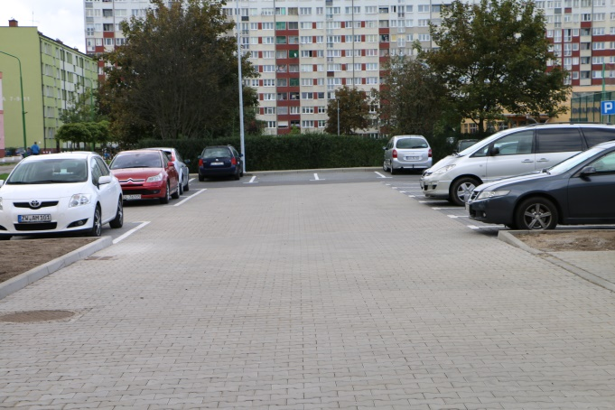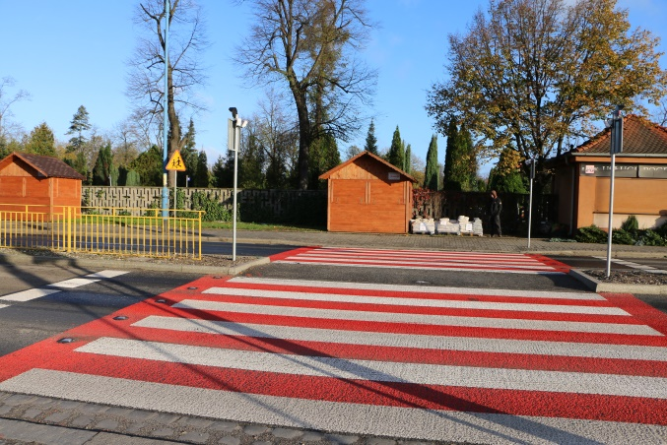

Droga i parkingi przy SP Nr 7.

System aktywnego przejścia przy
ul. Wrocławskiej

- wybudowano i przebudowano liczne odcinki chodników w mieście, w tym:
  - wybudowano chodnik o nawierzchni z kostki brukowej betonowej w ulicy Świerkowej na odcinku od ul. Bystrej do ul. Krynicznej,
  - przebudowano chodnik przy ul. Wańkowicza i Gałczyńskiego oraz wykonano trawnik,
  - przebudowano odcinki chodników przy ul. Krynicznej, Staffa, Norwida, Gombrowicza, Gałczyńskiego, Tatrzańskiej, Powstańców Śląskich, Witkiewicza, Jowisza, Działkowej, Iwaszkiewicza, Złotoryjskiej,
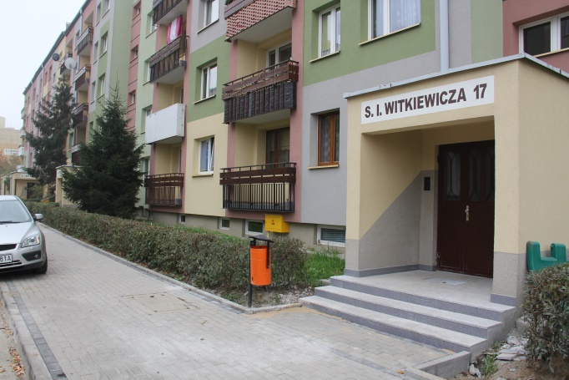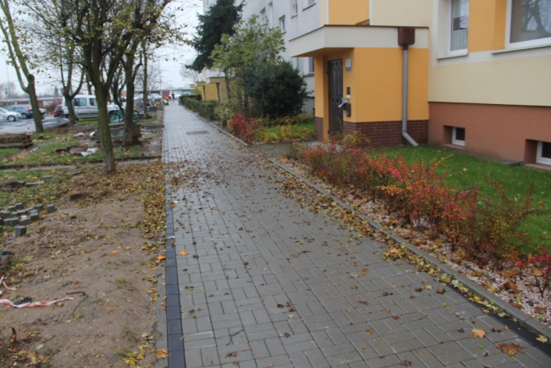

Chodnik przy ul. Witkiewicza.
Chodnik przy ul. Tatrzańskiej.

  - wybudowano i przebudowano chodnik przy ul. Torowej od nr 38 do ul. Fredry (ułożono obrzeża i krawężniki),
  - przebudowano pieszociągi przy ul. Fiołkowej (na odcinku od ul. Palmowej do dojazdu),
  - przebudowano chodniki przy przejściach dla pieszych na skrzyżowaniu ulic: B. Kominka i E. Plater,
  - przebudowano ciąg pieszo – jezdny przy ul. Biegunowej (przy przychodni),
  - przebudowano chodniki i wybudowano ścieżki rowerowe na drogach powiatowych przy ul. Leszczyńskiej (na odcinku od ul. Prusa do ul. Głogowskiej) oraz ul. Ścinawskiej.
Ponadto w 2017 roku, na terenie miasta Legnicy, realizowano zadania w zakresie przebudowy dróg, opisane w zdaniu 4.1.1. Realizacja zadań wynikających z partycypacji społecznej – Legnicki Budżet Obywatelski oraz w zadaniu 4.2.2. Rewitalizacja obszarów zdegradowanych na terenie miasta.
W ramach zadania inwestycyjnego pn. „Przebudowa Alejek cmentarnych na Cmentarzu Komunalnym w Legnicy przy ul. Wrocławskiej 124” wykonano 490 m alei cmentarnej z kostki brukowej betonowej, na odcinku od Alei Ofiar Ludobójstwa OUN-UPA do krzyża, o powierzchni 2 626,75 m².
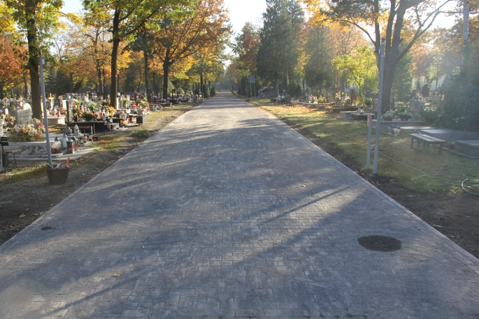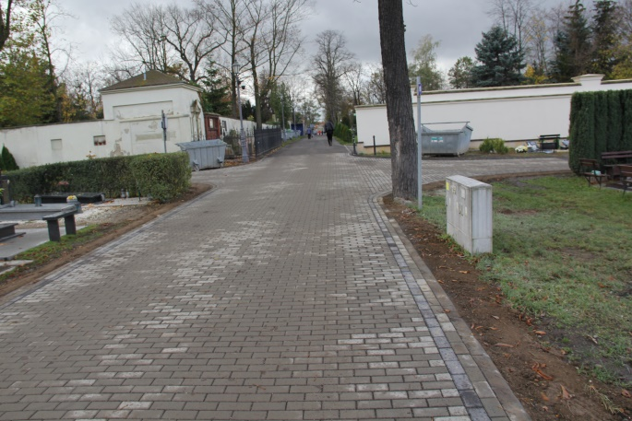
Alejki cmentarne.

3.4.3. Przebudowa zatok autobusowych wraz z wymianą nawierzchni jezdni w ciągu al. Piłsudskiego i ul. Sikorskiego w Legnicy.

Wykonano roboty budowalne w zakresie:
- przebudowy odcinka ul. Sikorskiego, od skrzyżowania z ul. Wrocławską do ronda turbinowego na skrzyżowaniu z ul. Iwaszkiewicza, gdzie wykonano:
  - jezdnię o nawierzchni SMA,
  - chodniki o nawierzchni z kostki brukowej betonowej,
  - ścieżki rowerowe o nawierzchni z betonu asfaltowego,
  - zatokę autobusową o nawierzchni z betonu cementowego,
  - wygrodzenia U12a,
  - nasadzenia zieleni (trawniki, drzewa)
  - przebudowy wpustów ulicznych,
  - oświetlenie uliczne,
  - sygnalizację świetlną,
- odtworzenia pasa rozdziału al. Piłsudskiego, gdzie usunięto nadmiar ziemi oraz wykonano trawnik,
- budowy przyłącza wodociągowego, w celu zasilania systemu podlewania zieleni na rondzie turbinowym (skrzyżowanie ul. Sikorskiego z ul. Iwaszkiewicza),
- rozbudowy systemu Dynamicznej Informacji Przystankowej (DIP) dla przystanku al. Piłsudskiego – Koskowicka nr 105, gdzie wbudowano Tablicę Dynamicznej Informacji Przystankowej wraz z osprzętem.
W związku z konkursem ogłoszonym przez Ministerstwo Infrastruktury w ramach „Programu Rozwoju Gminnej i Powiatowej Infrastruktury Drogowej na lata 2016-2019” Gmina Legnica, uzyskała dotację na przebudowę odcinka ul. Sikorskiego od skrzyżowania z ul. Iwaszkiewicza do skrzyżowania z ul. Wrocławską. Wartość projektu stanowi kwotę 2 340 015,23 zł, z czego dofinansowanie wynosi 951 216,19 zł.
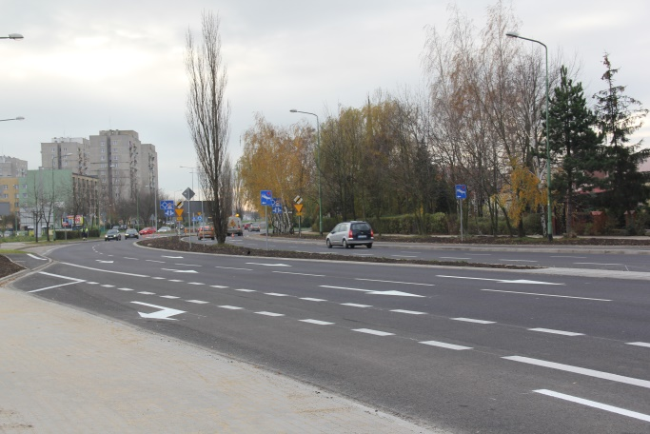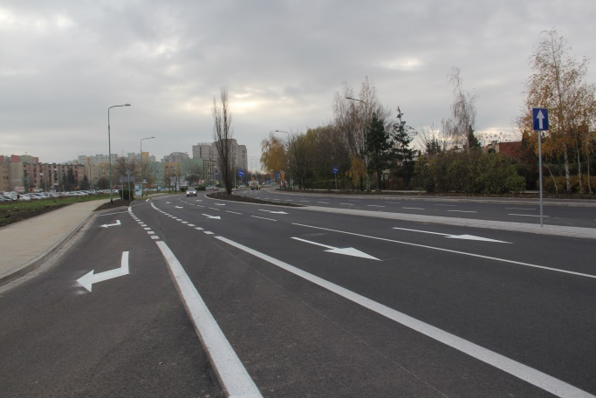
Ulica Sikorskiego.

W minionym roku wykonana została dokumentacja projektowo-kosztorysowa oraz projekt stałej organizacji ruchu drogowego na przebudowę odcinka al. Piłsudskiego od skrzyżowania ulic Galileusza i Marsa do skrzyżowania ulic Koskowickiej i Wielkiej Niedźwiedzicy. W ramach ww. Programu złożony został wniosek aplikacyjny na przebudowę odcinka al. Piłsudskiego. Wniosek został zakwalifikowany do dofinansowania. Wartość projektu stanowi kwotę 5 594 655,91 zł, z czego wnioskowano o dofinansowanie 2 797 327,95 zł.

3.5. MODERNIZACJA I ROZWÓJ INFRASTRUKTURY TECHNICZNEJ I ZARZĄDZANIA USŁUGAMI KOMUNALNYMI.

3.5.1. Budowa i przebudowa gminnych lokali mieszkalnych.

Na podstawie zawartej umowy między Gminą Legnica, a Towarzystwem Budownictwa Społecznego „TBS” Sp. z o. o. Kamienna Góra przystąpiono do realizacji zadania dotyczącego budowy wielorodzinnego budynku mieszkalnego z zespołem garaży przy ul. K. Makuszyńskiego na działce nr 27/1 obręb Legnicki Dwór. W drodze postępowania o udzielenie zamówienia publicznego, wyłoniony został generalny wykonawca robót budowlanych tj. Przedsiębiorstwo Budowlane Mirosław Wierzyk. Zadanie obejmuje budowę 2-klatkowego, 5-kondygnacyjnego wielorodzinnego budynku mieszkalnego z dachem dwuspadowym i garażami podziemnymi. W miesiącu czerwcu 2017 roku rozpoczęto prace budowlane. Planowany termin zakończenia prac to czerwiec 2019 roku.
W celu pozyskania środków zewnętrznych na realizację przedsięwzięcia Towarzystwo podpisało z Bankiem Gospodarstwa Krajowego umowę o finansowanie zwrotne na kwotę 4 312 000,00 zł.
Ponadto Spółka planuje budowę wielorodzinnego budynku mieszkalnego z zespołem garaży przy ul. K. Makuszyńskiego na działce nr 27/2 obręb Legnicki Dwór. W związku z powyższym opracowana została dokumentacja projektowa, uzyskano decyzję pozwolenia na budowę oraz przygotowano wymagane dokumenty w celu złożenia wniosku o finansowanie zwrotne do BGK. Inwestycja przewiduje budowę 2-klatkowego, 5-kondygnacyjnego budynku mieszkalnego z dachem dwuspadowym i garażem podziemnym. W budynku zostało zaprojektowanych 44 lokali mieszkalnych o łącznej powierzchni 2 217,43 m² wraz z 15 miejscami postojowymi w podziemnym garażu wielostanowiskowym. Planuje się wyposażenie obiektu w urządzenia wykorzystujące odnawialne źródła energii (OZE) tj. pompy ciepła pracujące na bazie dolnego źródła ciepła w postaci odwiertów głębinowych.

3.5.2. Przebudowa lokali mieszkalnych gminy w celu uzyskania lokali socjalnych.

Na podstawie złożonej dokumentacji w 2016 roku Gmina Legnica podpisała umowę z Bankiem Gospodarstwa Krajowego na dofinansowanie przebudowy 10 lokali mieszkalnych zlokalizowanych przy ulicy: Chojnowskiej 153/12, Jordana 16/7, Parkowej 5/6, Kazimierza Wielkiego 4/10, Cmentarnej 3/3, Daszyńskiego 19/9, Kartuskiej 74/11, Kartuskiej 44/5, Kartuskiej 46/9, Głogowskiej 18/4. Wszystkie mieszkania zostały wyremontowane. Dodatkowo dla lokali przy ul. Kartuskiej 46/9 oraz Głogowskiej 18/4 została zawarta umowa z Tauron Dystrybucja SA na zwiększenie mocy przyłączeniowej.
Wykonano dokumentację projektową dla kolejnych 13 lokali mieszkalnych, zlokalizowanych przy ulicy: Piastowskiej 27/7, Parkowej 5/10, Działkowej 54/8, II Armii Wojska Polskiego 8/6, II Armii Wojska Polskiego 19/10, Daszyńskiego 24/14, K. Wielkiego 47/2, K. Wielkiego 31/12, Dmowskiego 5/12, Korczaka 14/2, Kartuskiej 57/3, Kartuskiej 74/8, Pątnowskiej 23/1.

3.5.3. Plan rozwoju sieci wodno – kanalizacyjnej i kanalizacji deszczowej dla miasta Legnicy.

Nadzór formalno – prawny oraz merytoryczny nad opracowaniem dokumentu objęło Legnickie Przedsiębiorstwo Wodociągów i Kanalizacji S.A. W roku 2017 Spółka realizowała zadanie pn. „Budowa systemu monitoringu sieci wodociągowej wraz ze zdalnym odczytem hydraulicznym wodomierzy i modelem hydraulicznym sieci”, na które pozyskała środki finansowe z Programu Operacyjnego Infrastruktura i Środowisko, i którego zakres prac częściowo pokrywał się z Planem. Spółka w trakcie roku przygotowywała elementy opracowania planów rozwojowych sieci wodnej, kanalizacyjnej oraz deszczowej.

KSZTAŁTOWANIE ATRAKCYJNEJ PRZESTRZENI PUBLICZNEJ I ZACHOWANIE OBIEKTÓW DZIEDZICTWA KULTUROWEGO.

4.1. ROZWÓJ PRZESTRZENI PUBLICZNYCH SPRZYJAJĄCYCH AKTYWIZACJI LOKALNYCH SPOŁECZNOŚCI.

4.1.1. Realizacja zadań wynikających z partycypacji społecznej – Legnicki Budżet Obywatelski.

W ramach Legnickiego Budżetu Obywatelskiego, w 2017 roku zrealizowane zostały następujące zadania:
- „Budowa miejsc postojowych oraz przebudowa chodnika dla mieszkańców osiedla bloków przy ul. Bydgoskiej nr 24, 26, 28”. W ramach zadania wykonano:
  - chodnik o nawierzchni z koski brukowej betonowej,
  - 30 miejsc postojowych dla samochodów osobowych,
  - montaż latarni oświetlenia ulicznego,
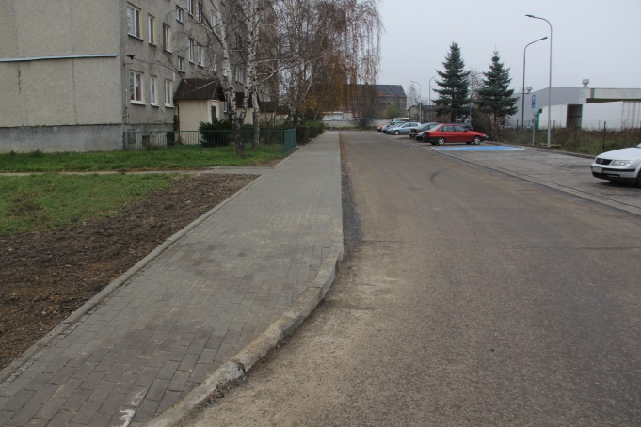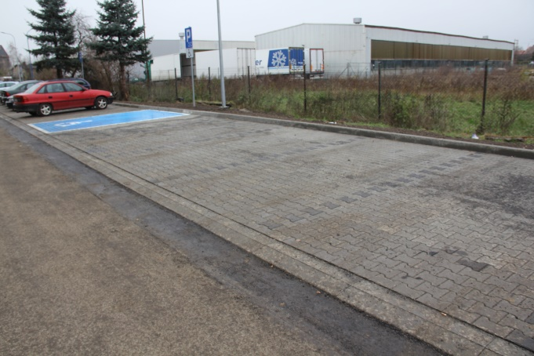
Chodnik i parking przy ul. Bydgoskiej.

- „Przebudowa chodnika od ul. Wrocławskiej, wzdłuż ul. Gwiezdnej 1-27, do ul. Gwiezdnej 35 wraz z dojściami”. W ramach zadania wykonano chodnik i zjazdy o nawierzchni z brukowej kostki betonowej oraz zamontowano słupki blokujące,
- „Bezpieczeństwo i zdrowie podstawą dobrego samopoczucia. Projekt ul. Daszyńskiego, Kartuska, Kazimierza Wielkiego i Czarnieckiego”. W ramach zadania:
  - wykonano nową nawierzchnię z kostki Behaton i Holland, płyt ażurowych i z kruszywa łamanego,
  - zamontowano urządzenia i wyposażenie: stepter - pylon - wahadło, orbitrek - pylon - narciarz, wyciąg górny - pylon - wyciskanie siedzące, zestaw podwójny - ławka z rowerkiem ACTIVE, tablice do rysowania, ławki, lampy solarne, kosze na odpadki oraz tablice informacyjne,
- „Przebudowa chodnika przy ul. Paderewskiego 1 – 11”. W ramach zadania wykonano chodnik z kostki granitowej i z płyt kamiennych wraz z krawężnikami kamiennymi oraz zamontowano słupki separacyjne,
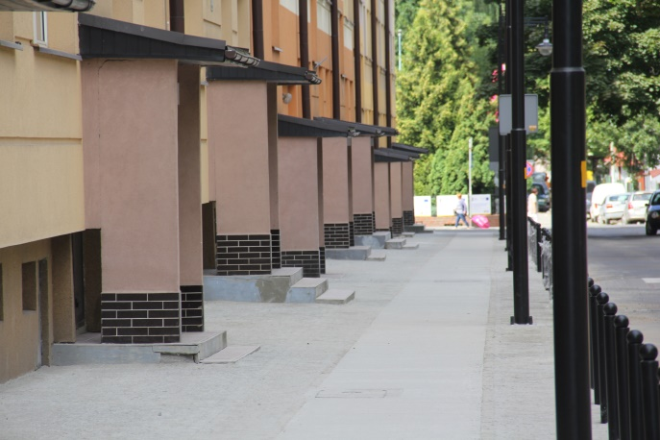
Chodnik przy ul. Paderewskiego.

- „Przebudowa chodników na osiedlu ZOSINEK, w okolicy w ulicy Torowej i Batorego”. W ramach zadania wykonano chodnik o nawierzchni z koski brukowej betonowej, zamontowano płytki STOP oraz nasadzono trawnik,
- „Bezpieczny i nowoczesny plac zabaw dla małych dzieci przy SP Nr 16”. W ramach zadania:
  - wykonano nawierzchnię bezpieczną poliuretanową pod urządzenia zabawowe oraz chodnik z kostki betonowej typu POLBRUK,
  - zamontowano: urządzenia zabawowe: sześciokąt wielofunkcyjny, zestaw rekreacyjny czterowieżowy, karuzelę tarczową pochyłą, huśtawki „bocianie gniazdo”, ogrodzenie panelowe, moduły typu „stop dog”, ławki, kosze na śmieci, tablice informacyjne,
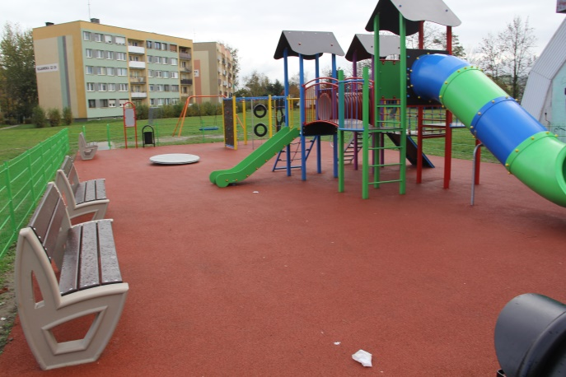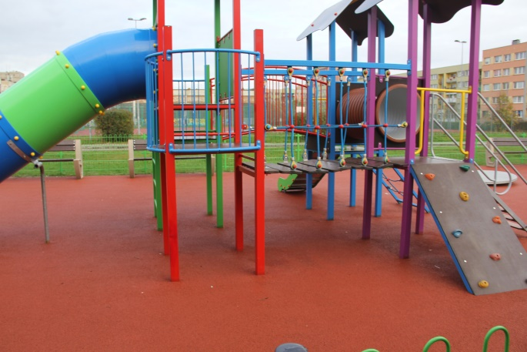
Plac zabaw przy SP Nr 16.

- „Kompleks sportowo - rekreacyjny przy ul. Staffa 6”. W ramach zadania:
  - wykonano nawierzchnię bezpieczną z poliuretanu pod zestawy i urządzenia zabawowe wraz z wykonaniem podbudowy pod nawierzchnię bezpieczną,
  - zamontowano: zestawy zabawowe, w tym jeden dostosowywany dla dzieci niepełnosprawnych, urządzenia zabawowe, ławki, tablice informacyjne,
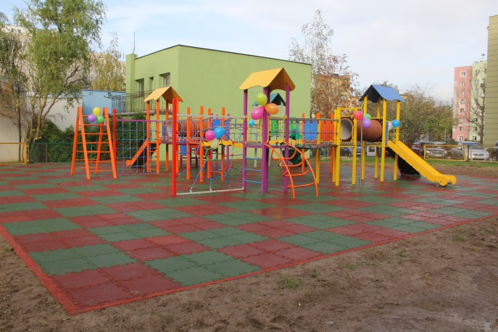
Kompleks sportowo - rekreacyjny przy ul. Staffa 6.

- „Siłownia zewnętrzna na terenie zielonym przy Szkole Podstawowej Nr 19 w Legnicy”. W ramach zadania:
  - wykonano nawierzchnię poliuretanową oraz z kostki betonowej,
  - zamontowano wyposażenie siłowni: biegacz podwójny, orbitek podwójny, wioślarz - stepper, twister - wahadło, pajacyk - prasa nożna, rower eco z ładowarką usb, wypychacz - podciąg, wyciskacz i wyciąg górny, siedzący przywodziciel nóg i prostownik pleców, zestaw street workout oraz urządzenia małej architektury (ławki, kosze na śmieci, stojak na rowery, ogrodzenie panelowe, tablice informacyjne),
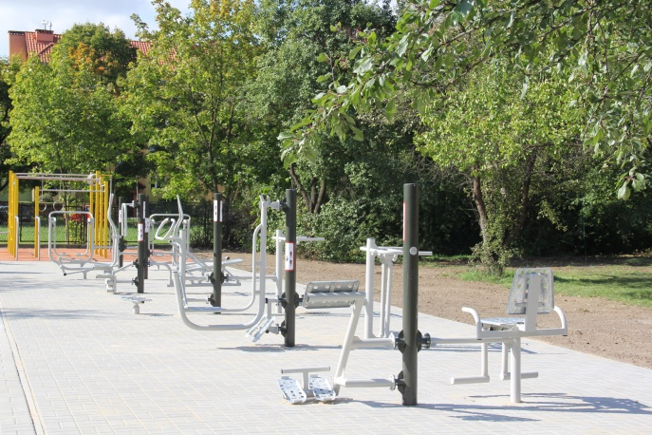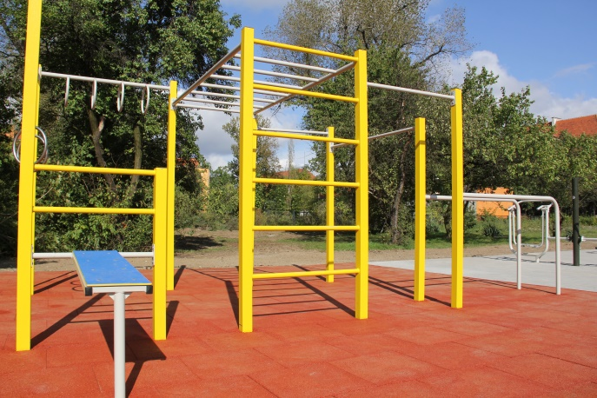
Siłownia przy Szkole Podstawowej Nr 19.

- „Budowa linowego parku dla dzieci przy ul. Oświęcimskiej” W ramach zadania:
  - wykonano nawierzchnię żwirową pod wieżę linową,
  - zamontowano: wieżę linową z dodatkowymi urządzeniami zabawowymi: zjeżdżalnią rurową prostą, zjeżdżalnią rurową zakręconą wraz z szybem wewnętrznym i zewnętrznym, dwudzielne rury osłonowe, ławki, ogrodzenie terenu, wejścia typu „stop – dog”, tablice informacyjne,
- „Kompleks sportowo-rekreacyjny przy ul. Artyleryjskiej i Piechoty”. W ramach zadania wykonano:
  - nawierzchnię strefy bezpiecznej z piasku na placu zabaw i z kostki brukowej dla siłowni,
  - podjazd dla osób niepełnosprawnych i matek z wózkami,
oraz zamontowano:
- urządzenia zabawowe: zestaw zabawowy z wieżą i huśtawką, huśtawkę dwuosobową, huśtawkę wagową, karuzelę tarczową, bujak,
- urządzenia siłowni zewnętrznej w zestawach: biegacz-pylon-orbitek, pylon-wahadło,
- urządzenia małej architektury: furtki ogrodzeniowe wraz z wymianą uszkodzonych elementów istniejącego ogrodzenia, ławki, kosze na śmieci, stojak rowerowy, tablice informacyjne,
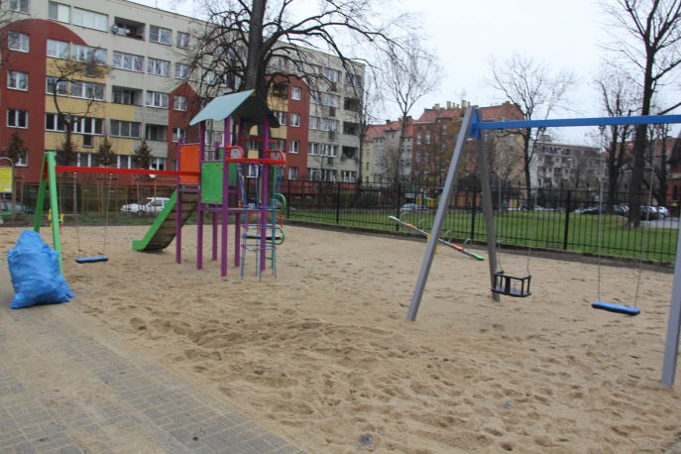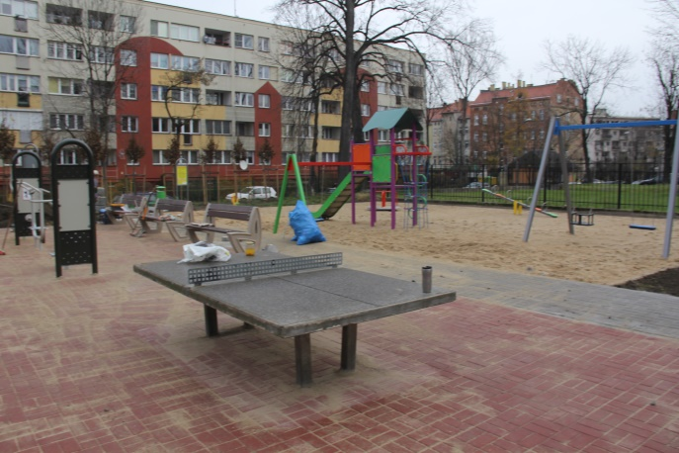
Kompleks sportowo-rekreacyjny przy ul. Artyleryjskiej i Piechoty.

- „Zagospodarowanie terenu wokół placu zabaw przy ul. Wielogórskiej 68-74”. W ramach zadania:
  - wykonano ciągi komunikacyjne z kostki betonowej z obrzeżem betonowym, bulodrom o nawierzchni z tłucznia granitowego,
  - nasadzono rośliny wieloletnie (drzewa i krzewy) oraz trawnik ozdobny,
  - zamontowano: stół do gier towarzyskich z krzesełkami ze szlifowanego betonu i polerowanego aluminium, ławki, kosze na odpadki, stojak na rowery, tablice informacyjne.

4.1.3. Zagospodarowanie i rewitalizacja Placu Słowiańskiego w Legnicy.

Rozpoczęto prace nad programem funkcjonalno – użytkowym. Zgodnie z projektem robót geologicznych na rozpoznanie warunków geologiczno – inżynierskich w podłożu projektowanego parkingu podziemnego wykonano 12 otworów badawczych o zwiększonej głębokości do 20 m. na podstawie przeprowadzonych badań opracowana została dokumentacja geologiczno – inżynieryjna.

4.1.4. Promocja „miasta do życia” promocja Smart City z wykorzystaniem nowoczesnych narzędzi informacyjno – komunikacyjnych oraz dialogu społecznego.

W ramach realizacji zadania koordynowano cykliczny program „Legnica – miasto do życia”. Program powstawał w cyklach tygodniowych i był emitowany w lokalnej TV Dami. Scenariusz do każdego odcinka powstawał indywidualnie, co umożliwiało promowanie miasta w każdej dziedzinie.
Ponadto zintensyfikowano działania promocyjne w internecie oraz za pośrednictwem mediów społecznościowych, w wyniku czego nawiązano unikatowe relacje mieszkaniec – miasto.

4.2. REWITALIZACJA OBSZARÓW ZDEGRADOWANYCH.

4.2.1. Odnowa zdegradowanych obszarów miejskich w rejonie ul. H. Pobożnego – renowacja części wspólnych wielorodzinnych budynków mieszkalnych.

Na podstawie opracowanych aktualizacji projektów dla budynków mieszkalnych zlokalizowanych przy ul. H. Pobożnego 13, 14 i 15 uzyskano decyzje pozwolenia na budowę.
Ze względu na pogarszający się stan konstrukcji wielorodzinnych budynków znajdujących się przy ul. H. Pobożnego 19, 20 i 21 wykonano projekty uwzględniające zmiany, które zaszły w konstrukcji budynków. Ze względu na powyższe Decyzjami PM z 12.07.2017 r. wygaszone zostały dotychczas obowiązujące decyzje pozwoleń na budowę dla ww. budynków oraz uzyskano nowe decyzje.

4.2.2. Rewitalizacja obszarów zdegradowanych na terenie miasta.

„Lokalny Program Rewitalizacji dla Miasta Legnicy na lata 2015-2020” (LPR) został przyjęty Uchwałą Nr XIX/195/16 Rady Miejskiej Legnicy w dniu 25.04.2016 r.
W konkursie na opracowanie lub aktualizację programów rewitalizacyjnych LPR otrzymał dofinansowanie ze środków Funduszu Spójności w ramach Programu Operacyjnego Pomoc Techniczna oraz budżetu państwa. Gmina Legnica otrzymała zwrot 90% kosztów poniesionych na opracowanie dokumentu tj. kwotę 64 565,86 zł, z czego 85% kwoty pochodziło z funduszy europejskich, a pozostałe 15% z budżetu państwa.
Program zawiera projekty rewitalizacyjne, których realizacja w dłuższej perspektywie
przyczyni się do wyprowadzania zdegradowanego obszaru z trudnej sytuacji społeczno-gospodarczej i przestrzennej. Zaawansowanie prac poszczególnych zadań rewitalizacyjnych przedstawia się następująco:
„Rewitalizacja zdegradowanych obszarów Zakaczawia w Legnicy – rozbudowa i adaptacja budynku przy ul. Kościelnej 3 na potrzeby Centrum Integracji Społecznej wraz z zagospodarowaniem terenu”. Ogłoszony został przetarg w trybie nieograniczonym oraz podpisano umowę z Wykonawcą robót budowalnych z planowanym terminem zakończenia prac do 01.03.2019 r.
W celu pozyskania środków unijnych z Regionalnego Programu Operacyjnego Województwa Dolnośląskiego 2014-2020 złożono dokumentację aplikacyjną. Termin rozstrzygnięcia konkursu zaplanowano na styczeń 2018 r. Całkowita wartość projektu to kwota 4 278 924,44 zł, z czego wnioskowano o dofinansowanie w wysokości 2 100 020,15 zł.
„Rewitalizacja zdegradowanych obszarów Zakaczawia w Legnicy – zagospodarowanie oraz utworzenie estetycznych i funkcjonalnych przestrzeni publicznych obejmujących wnętrze ograniczone ulicami: Wrocławska/ Kościelna/Kamienna”. Wyremontowane zostały dwa garaże zamienne, przeznaczone dla właścicieli garaży, których lokalizacja kolidowała z realizacją zadania. Wyremontowano lokal mieszkalny przy ul. Głogowskiej 10 z przeznaczeniem dla lokatorów budynku przy ul. Kamiennej 2A of. Ze względu na lokalizację uniemożliwiającą realizację zadania budynek oficynowy został przeznaczony do rozbiórki. Prace rozbiórkowe zostały wykonane w IV kwartale 2017 r.
W wyniku ogłoszonego przetargu nieograniczonego zawarto umowę z Wykonawcą robót budowlanych. Zakres robót obejmuje m.in.: rozbiórkę nawierzchni asfaltowych i nawierzchni z płyt betonowych, plantowanie terenu, wykonanie nowych ciągów pieszych, dróg dojazdowych, miejsc postojowych z kostki betonowej i kamiennej, założenie trawników, nasadzenie drzew i krzewów, montaż lamp oświetleniowych solarnych, budowę dwóch placów zabaw oraz siłowni terenowej, przebudowę murów i ogrodzeń, budowę osłon śmietnikowych oraz montaż elementów małej architektury. Ponadto podpisano umowy na pełnienie funkcji inspektora nadzoru autorskiego oraz na nadzór inwestorski nad robotami realizowanym w ramach zadania.
W celu pozyskania środków unijnych z Regionalnego Programu Operacyjnego Województwa Dolnośląskiego 2014-2020 złożono dokumentację aplikacyjną. Całkowita wartość projektu stanowi kwotę 2 420 059,87 zł, z czego wnioskowano o dofinansowanie w wysokości 1 258 914,15 zł.
„Rewitalizacja zdegradowanych obszarów Zakaczawia w Legnicy – przebudowa ulicy Wrocławskiej od Placu Sybiraków do ulicy Nadbrzeżnej”. W wyniku rozstrzygnięcia zamówienia publicznego w trybie przetargu nieograniczonego podpisano umowę z wykonawcą robót budowlanych. W 2017 roku przebudowano w pełnym zakresie odcinek ul. Wrocławskiej od numeru 58 A do ul. Nadbrzeżnej. Wykonano: jezdnię i miejsca postojowe z kostki kamiennej, chodniki z płyt kamiennych, oświetlenie uliczne i kanalizację deszczową.
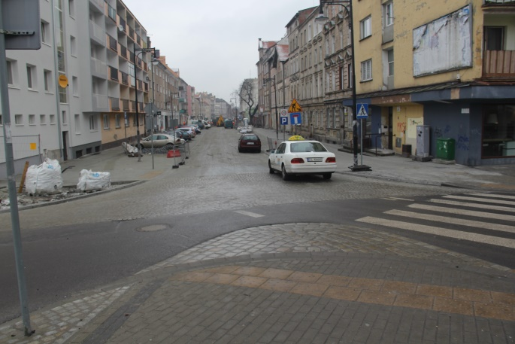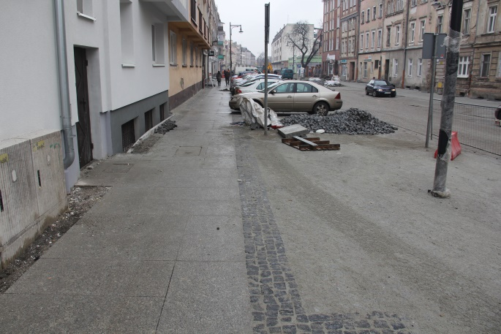
Ulica Wrocławska.
W celu pozyskania środków unijnych z Regionalnego Programu Operacyjnego Województwa Dolnośląskiego 2014-2020 złożono dokumentację aplikacyjną. Całkowita wartość projektu stanowi kwotę 4 034 994,09 zł, z czego wnioskowano o dofinansowanie w wysokości 2 033 993, 97 zł.
„Rewitalizacja zdegradowanych obszarów Zakaczawia w Legnicy – budowa bulwaru nad Kaczawą wraz z przebudową ulicy Nadbrzeżnej i skrzyżowania ulic Kartuskiej i Kamiennej”. W związku z tym, że realizację zadania zaplanowano w dwóch etapach oraz podjęto działania mające na celu pozyskanie środków unijnych w zakresie budowy bulwaru oraz przebudowy ulicy Nadbrzeżnej zadanie zostało podzielone na dwie części.
Nowe nazwy zadań to:
„Rewitalizacja zdegradowanych obszarów Zakaczawia w Legnicy - budowa bulwaru nad Kaczawą wraz z przebudową ulicy Nadbrzeżnej”. Zgodnie z Wieloletnią Prognozą Finansową miasta Legnicy realizację zadania zaplanowano na lata 2018-2019. W celu pozyskania środków unijnych z Regionalnego Programu Operacyjnego Województwa Dolnośląskiego 2014-2020 złożono dokumentację aplikacyjną. Całkowita wartość projektu stanowi kwotę 2 507 059,52 zł, z czego wnioskowano o dofinansowanie w wysokości 1 261 580,24 zł.
„Rewitalizacja zdegradowanych obszarów Zakaczawia w Legnicy - przebudowa skrzyżowania ulic Kartuskiej i Kamiennej”. Ze względu na lokalizację na drodze krajowej, zadanie będzie finansowane ze środków własnych Gminy Legnica. Zgodnie z aktualną Wieloletnią Prognozą Finansową miasta Legnicy realizację zaplanowano na lata 2023-2024.
„Rewitalizacja zdegradowanych obszarów Zakaczawia w Legnicy – przebudowa ulicy Bolesława Limanowskiego wraz z rozbudową parkingu na potrzeby uczestników imprez nad Kaczawą”. Zgodnie z Wieloletnią Prognozą Finansową miasta Legnicy realizację zadania zaplanowano na lata 2018-2019.
W celu pozyskania środków unijnych z Regionalnego Programu Operacyjnego Województwa Dolnośląskiego 2014-2020 złożono dokumentację aplikacyjną. Całkowita wartość projektu stanowi kwotę 1 665 456,78 zł, z czego wnioskowano o dofinansowanie w wysokości 848 659,13 zł.
„Rewitalizacja zdegradowanych obszarów Zakaczawia w Legnicy – zagospodarowanie przestrzeni przy Szkole Podstawowej Nr 1 w Legnicy na cele rekreacyjno-edukacyjne”. W miesiącu październiku dokonano odbioru końcowego boiska wielofunkcyjnego zawierającego: boisko do piłki nożnej (mini) i piłki ręcznej oraz boisko do koszykówki. W ramach zadania wykonano:
- nawierzchnię z kostki brukowej,
- trybuny ze 195 krzesełkami,
- drenaż i odwodnienie boiska,
- nawierzchnię poliuretanową EPDM,
- nasadzenia drzew, krzewów i trawników,
- oświetlenie zewnętrzne wraz z niezbędnym osprzętem,
- zewnętrzną sieć kanalizacji deszczowej,
- ogrodzenie z siatki na słupach,
oraz zamontowano: system telewizji przemysłowej CCTV.
Ponadto przekazano wyposażenie ruchome tj. piłki do koszykówki i piłki nożnej, zapasowe siatki do bramek oraz odkurzacz przemysłowy.
W celu pozyskania środków unijnych z Regionalnego Programu Operacyjnego Województwa Dolnośląskiego 2014-2020 złożono dokumentację aplikacyjną. Całkowita wartość projektu stanowi kwotę 897 213,81 zł, z czego wnioskowano o dofinansowanie w wysokości 465 818,96 zł.

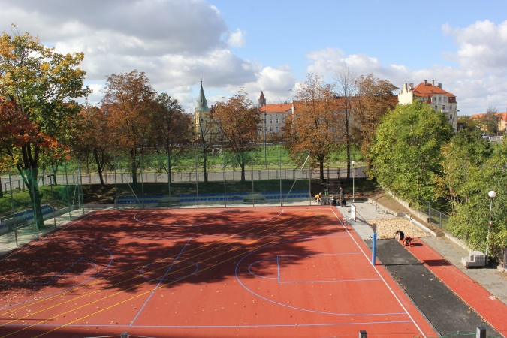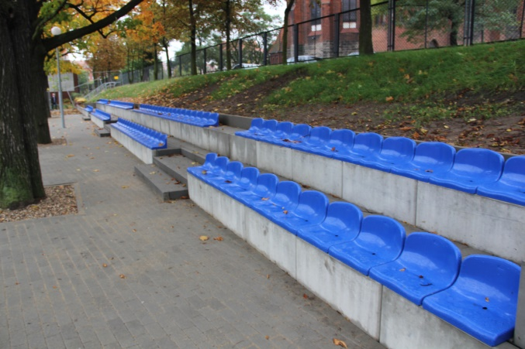
Wielofunkcyjne boisko przy Szkole Podstawowej Nr 1.

„Rewitalizacja zdegradowanych obszarów Zakaczawia w Legnicy – renowacja części wspólnych wielorodzinnych budynków mieszkalnych przy ulicy Kościelnej 2, Kamiennej 2a, 4, 5, 6”. Z Wykonawcą robót budowlanych została podpisana umowa z planowanym termin zakończenia prac remontowych do 16.07.2018 r. Zakres robót we wszystkich budynkach obejmuje m.in.: wymianę stolarki okiennej, wymianę i renowację stolarki drzwiowej, remont piwnic, klatek schodowych, elewacji frontowych, docieplenie elewacji od strony podwórza oraz ścian szczytowych, roboty dekarskie, roboty związane z instalacją elektryczną, sanitarną oraz prace związane z udogodnieniami dla osób niepełnosprawnych. Dodatkowo zakres prac budynku przy ul. Kościelnej 2 obejmuje zagospodarowanie terenu, w tym m.in. wykonanie nawierzchni z kostki brukowej, chodników oraz nasadzenie krzewów.
W 2017 roku wykonano częściowe prace związane z remontem: piwnic, klatek schodowych, elewacji tylnej i szczytowej budynków, dachów, instalacji elektrycznej i sanitarnej oraz wymiany stolarki okiennej.
Projekt został zakwalifikowany do dofinansowania z Regionalnego Programu Operacyjnego Województwa Dolnośląskiego 2014-2020. Planuje się podpisanie umowy w I kwartale 2018 r. Całkowita wartość projektu stanowi kwotę 4 119 158,43 zł, z czego wnioskowano o dofinansowania w wysokości 2 280 910,21 zł. W ramach projektu przyznano Gminie Legnica dodatkowe 10 % wydatków kwalifikowalnych z budżetu państwa w kwocie 356 392,22 zł.
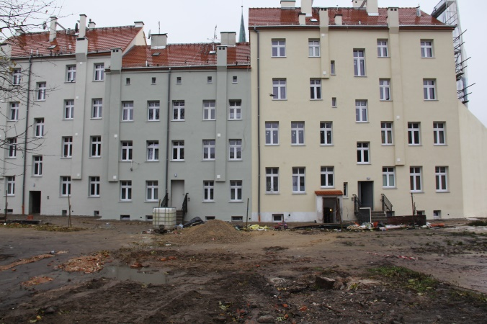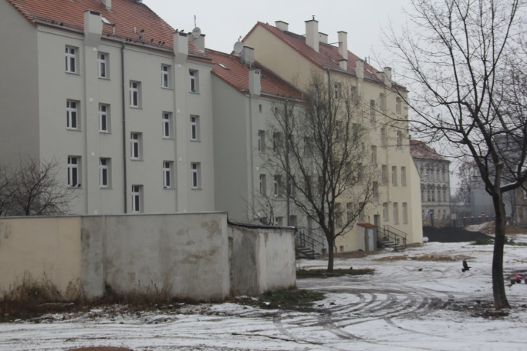
Kamienice przy ul. Kamiennej.

„Rewitalizacja zdegradowanych obszarów Zakaczawia w Legnicy – termomodernizacja wielorodzinnych budynków mieszkalnych przy ulicy Kamiennej 12, 13 a, 13 b, 17”. Na realizację zadania planuje się pozyskać środki w ramach RPO WD 2014-2020 z Działania 3.3 Efektywność energetyczna w budynkach użyteczności publicznej i sektorze mieszkaniowym. „Harmonogram naborów wniosków o dofinansowanie…” nie zakładał naboru wniosków w 2017 roku.

4.3. OCHRONA I ADAPTACJA OBIEKTÓW O WYSOKIEJ WARTOŚCI ARCHITEKTONICZNEJ I HISTORYCZNEJ NA POTRZEBY USŁUG PUBLICZNYCH I ROZWOJU TURYSTYKI.

4.3.1. e-Baszta - Legnickie Centrum nowych nurtów kreacji artystycznych - adaptacja Wieży Bramy Chojnowskiej wraz z otoczeniem w Legnicy.

Dokumentacja aplikacyjna złożona w ramach Regionalnego Programu Operacyjnego Województwa Dolnośląskiego 2014-2020 spełniła kryteria wyboru projektów i uzyskała wymaganą liczbę punktów. Niestety kwota przeznaczona na dofinansowanie projektów w konkursie była niewystarczająca do wybrania projektu do dofinansowania.

4.3.2. Przebudowa budynku dawnego kina "Ognisko" w Legnicy na potrzeby Europejskiego Centrum Kultury z salą widowiskowo - koncertową.

Opracowany został zarys koncepcji utworzenia w obiekcie Europejskiego Centrum Kultury. Koncepcja zakłada zagospodarowanie obiektu nie tylko pod kątem funkcji sali widowiskowo-koncertowej, ale również utworzenia centrum animacji i edukacji kulturalnej, zaplecza dla działającego w mieście amatorskiego ruchu artystycznego umożliwiającego współpracę z sektorem NGO.

OCHRONA I KSZTAŁTOWANIE ŚRODOWISKA PRZYRODNICZEGO

5.1. OCHRONA TERENÓW CENNYCH PRZYRODNICZO I ICH ADAPTACJA NA POTRZEBY EDUKACYJNE ORAZ ADAPTACJA ZANIEDBANYCH TERENÓW ZIELENI NA POTRZEBY REKREACJI.

5.1.1. Rewitalizacja zabytkowego obiektu Palmiarni w Legnicy stanowiącego bazę edukacji przyrodniczo-historycznej.

Zgodnie z Wykazem przedsięwzięć do Wieloletniej Prognozy Finansowej miasta Legnicy środki finansowe na realizację zadania zostały zaplanowane na lata 2018-2021.
Na terenie Palmiarni i Mini ZOO prowadzono bieżące remonty, w tym uzupełnienia i uszczelnienia pokryć dachowych oraz remonty instalacji elektrycznej, pomalowano elewację budynku biurowo-socjalnego.

5.1.3. Rewitalizacja zabytkowego Parku Miejskiego w Legnicy.

W ramach opracowywanej dokumentacji projektowo – kosztorysowej na terenach wystawowych, w ogrodzie angielskim (o pow. 7,8 ha) oraz wokół fontanny głównej w ogrodzie francuskim (o pow. 3,1 ha) wykonano inwentaryzację dendrologiczą z analizą gospodarki drzewostanem.

5.2. ZINTEGROWANIE I WZMOCNIENIE SYSTEMÓW PRZECIWDZIAŁANIA ORAZ OGRANICZANIA SKUTKÓW POWODZI I INNYCH ZJAWISK EKSTREMALNYCH.

5.2.1. Budowa i przebudowa systemu odprowadzającego wody opadowe z wykorzystaniem samoczynnych przepompowni na wylotach kolektorów zbiorczych kanalizacji burzowej, utwardzenie dróg dojazdowych do urządzeń systemu.

Ze względu na brak środków finansowych w budżecie gminy, zadanie nie było realizowane w 2017 roku.

5.2.2. Modernizacja, utrzymanie i konserwacja urządzeń wodnych, w tym urządzeń ochrony p. powodziowej na obszarze miasta.

W ramach zadania w 2017 roku przeprowadzono liczne prace związane z modernizacją, utrzymaniem i konserwacją urządzeń wodnych. Do najważniejszych
można zaliczyć:
- prace na dwóch odcinkach wałów przeciwpowodziowych P-6 i P-5. Odbudowano wał P-6 uszkodzony przez bobry. Wzmocniono go kamieniami oraz zabezpieczono przed ponownym uszkodzeniem. Natomiast wał P-5 został poddany gruntownemu remontowi. Podwyższono i przywrócono właściwą rzędną wysokości korony wału. Dodatkowo poszerzono i wyrównano koronę, tworząc na niej utwardzoną nawierzchnię,
- bieżącą kontrolę i nadzór techniczny nad urządzeniami ochrony przeciwpowodziowej na terenie miasta Legnicy. W ramach zadania dokonano konserwacji urządzeń wodnych celem zapewnienia ich prawidłowego funkcjonowania,
- uporządkowanie międzywala rzeki Kaczaw,
- remont i konserwację urządzeń wodnych, w ramach których wykonano:
  - konserwację Młynówki od jazu w rejonie ul. Jaworzyńskiej do ujścia do rzeki Kaczawy w Parku Miejskim w Legnicy,
  - konserwację Młynówki w obrębie geodezyjnym Piekary Stare,
  - konserwację rowu K-8 w obrębie geodezyjnym Winiary i Nowe Osiedle,
  - konserwację Kanału Rzeszotarskiego,
- konserwację rowów melioracyjnych na terenie miasta,
- rozbiórkę pozostałości po zabudowaniach gospodarczych w międzywalu rzeki Kaczawy,
- rozpoczęcie prac związanych z przełożeniem ujściowego odcinka rowu K-11 powyżej obwodnicy m. Legnica. Zadanie ma na celu przeprowadzenie części wód rowu K-11 trasą poza planowanym terenem Legnickiej Specjalnej Strefy Ekonomicznej. Zakres robót obejmuje między innymi wykonanie nowego koryta rowu melioracyjnego K-11, formowanie nasypów, umocnienie skarp, dna, wlotów i wylotów, humusowanie oraz wykonanie 5 przejazdów melioracyjnych przez rów i drogę gruntową, a także konserwację części rowu Mk-1,
- utrzymanie kanalizacji deszczowej w zakresie wylotów do rzek, zgodnie z pozwoleniem wodnoprawnym, w ramach których wykonano kompleks działań zapewniających stały i nieprzerwany odbiór odprowadzanych z powierzchni wód opadowych, wylotów do rzek:
  - Wierzbiak - 3 szt.,
  - Czarna Woda - 9 szt.,
  - Kaczawa - 11 szt.,
oraz potoków:
  - Kopanina - 27 szt.,
  - Pawłówka - 2 szt.
- przebudowę kanalizacji deszczowej w mieście, w ramach której wykonano:
  - montaż klapozastawki na wylocie kanalizacji deszczowej KD32 do rzeki Czarna Woda oraz montaż klapy zwrotnej na wylocie kanalizacji deszczowej KD36 do cieku wodnego Pawłówka,
  - przebudowy kanalizacji deszczowej DN300 położonej w ulicy Łowickiej i Myśliwskiej w Legnicy.
5.2.3. Przywrócenie Kaczawy i terenów przybrzeżnych miastu i jego mieszkańcom - zabudowa bulwarowa wzdłuż wałów przeciwpowodziowych. Budowa muru przeciwpowodziowego w ciągu ul. Nadbrzeżnej z wkomponowanymi elementami do wypoczynku i rekreacji.

Realizację zadania planuje się w ramach projektu ujętego w „Lokalnym Programie Rewitalizacji dla Miasta Legnicy na lata 2015-2020” pn. „Rewitalizacja zdegradowanych obszarów Zakaczawia w Legnicy – budowa bulwaru nad Kaczawą wraz z przebudową ulicy Nadbrzeżnej”. Zgodnie z Wieloletnią Prognozą Finansową Miasta Legnicy uchwaloną dnia 27.12.2017 r. realizację zadania zaplanowano na 2018 rok.

5.2.4. Promocja zdrowego i inteligentnego miasta z wykorzystaniem nowoczesnych narzędzi informacyjno – komunikacyjnych oraz edukacja ekologiczna mieszkańców.

W ciągu roku na bieżąco aktualizowano informacje udostępnione w aplikacji mobilnej „Legnica segreguje”, która automatycznie pobiera harmonogram dla wprowadzonego adresu posesji, a następnie przypomina o nadchodzących terminach wywozu. Program umożliwia mieszkańcom łatwy dostęp do zawsze aktualnego harmonogramu wywozu odpadów oraz do różnego rodzaju dodatkowych informacji i powiadomień związanych z odpadami. Dzięki tej usłudze gmina może definiować i edytować harmonogramy, a także rozsyłać wiadomości mieszkańcom o prowadzonych na terenie gminy zbiórkach akcyjnych np. odpadów wielkogabarytowych, zużytego sprzętu elektrycznego i elektronicznego, czy o planowanej zbiórce liści. Aplikacja dostarcza także informacji w zakresie sposobu segregacji odpadów, działania Punktu Selektywnej Zbiórki Odpadów Komunalnych i o Miejskich Punktach Elektroodpadów.
W miesiącu lipcu na legnickim Rynku został zorganizowany „Rodzinny Piknik Ekologiczny”. Podczas wydarzenia prowadzona była edukacja społeczności lokalnej w zakresie ochrony środowiska z naciskiem na aspekty związane z klimatem, powietrzem, przyrodą oraz gospodarką odpadami w zamkniętym systemie. Liczne zabawy, konkursy i zorganizowane zajęcia aktywne dla dzieci i dorosłych zwiększały świadomość ekologiczną uczestników. Promocja wydarzenia odbywała się za pośrednictwem portalu społecznościowego Facebook, na stronie internetowej urzędu oraz w lokalnych mediach.
Ponadto w wyniku wyrażenia poparcia dla Manifestu deklarującego podjęcia działań, zmierzających do poprawy warunków życia pszczół, Gmina Legnica otrzymała tytuł „Gminy Przyjaznej Pszczołom”. Dzięki temu miasto nabyło uprawnień do stosowania logotypu oraz bezpłatnego dysponowania otrzymanymi materiałami edukacyjnymi.
W ramach prowadzonej edukacji mieszkańców w zakresie ochrony pszczół legnicka
Ekobiblioteka zorganizowała zajęcia edukacyjne dla dzieci. W lekcjach uczestniczyło łącznie 101 dzieci.

5.3. ZWIĘKSZENIE WYKORZYSTANIA TECHNOLOGII EFEKTYWNYCH ENERGETYCZNIE I ROZWIĄZAŃ SŁUŻĄCYCH OGRANICZENIU EMISJI ZANIECZYSZCZEŃ I SUBSTANCJI SZKODLIWYCH, W TYM CO₂.

5.3.1. Termomodernizacja obiektów użyteczności publicznej.

W ramach zadania pn. „Miejskie Przedszkole Nr 13 w Legnicy ul. Wielkiej Niedźwiedzicy 14a – Termomodernizacja budynków przedszkola” w miesiącu lipcu została podpisana umowa na roboty budowlane. Wykonano nową instalację centralnego ogrzewania oraz rozpoczęto prace związane z termomodernizacją budynków przedszkola, w zakres których wchodzi ocieplenie ścian zewnętrznych i stropodachu oraz prace związane z zabudową pod łącznikiem. Planowane zakończenie prac – czerwiec 2018 r.
W dniu 03.11.2017 r w ramach Regionalnego Programu Operacyjnego Województwa Dolnośląskiego 2014-2020 została podpisana umowa na dofinansowanie zadania. Całkowita wartość projektu stanowi kwotę 1 446 110 zł, z czego wartość dofinasowania wynosi 964 119,12 zł.
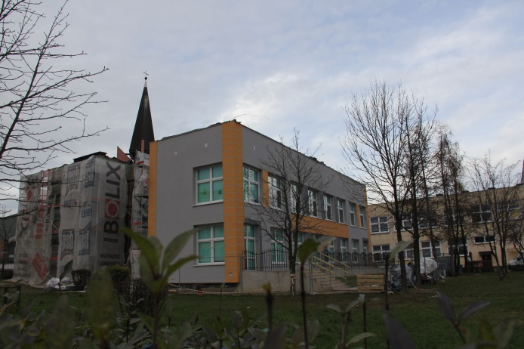
Miejskie Przedszkole Nr 13.
Ponadto w ramach zadania pn. „Zespół Szkół Integracyjnych w Legnicy ul. Wierzyńskiego 1 – Termomodernizacja budynków szkoły” ogłoszono trzy postępowania o udzielenie zamówienia publicznego w trybie przetargu nieograniczonego na wybór Wykonawcy robót budowlanych. Wszystkie postępowania zostały unieważnione. W dwóch powodem był fakt, iż cena najkorzystniejszej oferty przewyższała kwotę, którą Zamawiający zamierzał przeznaczyć na sfinansowanie zamówienia, natomiast w trzecim postępowaniu nie złożono żadnej oferty.
W celu pozyskania środków unijnych z Regionalnego Programu Operacyjnego Województwa Dolnośląskiego 2014-2020 złożono dokumentację aplikacyjną. Całkowita wartość projektu stanowi kwotę 4 907 371,86 zł, natomiast wnioskowane dofinansowanie opiewa na kwotę 3 355 457,98 zł.

5.3.3. Ochrona powietrza polegająca na zmianie ogrzewania opartego na paliwie stałym na ogrzewanie ekologiczne w ramach "Programu ograniczenia niskiej emisji dla miasta Legnicy".

Przez cały rok 2017 przyjmowano oraz weryfikowano wnioski o udzielenie dotacji z budżetu miasta na zrealizowane przez mieszkańców inwestycje, w zakresie zmiany ogrzewania na ekologiczne. Do końca grudnia 2017 r. złożono 267 wniosków, które zostały ocenione pod kątem kompletności i poprawności ich wypełnienia. W celu potwierdzenia wykonania inwestycji komisja przeprowadziła wizje w lokalach. Dla wszystkich wniosków został obliczony efekt ekologiczny (zmniejszenie emisji zanieczyszczeń: PM2,5, PM10, SO2, NO2, CO2, benzo(a)piren).
Podpisano 218 umów z mieszkańcami, w tym 122 na podstawie wniosków złożonych w 2016 r. Wnioskodawcom wypłacono łączną kwotę 978 466,74 zł. Planuje się kontynuację programu w kolejnych latach.

5.3.4. Wymiana taboru autobusowego.

W związku ze złożoną w 2016 roku dokumentacją aplikacyjną, projekt pn. „Ograniczenie niskiej emisji transportowej w Legnicy poprzez zakup nowoczesnych autobusów miejskich na potrzeby transportu zbiorowego wraz z rozbudową systemu dynamicznej informacji przystankowej (DIP)” został zakwalifikowany do dofinansowania. Podpisano umowę o dofinansowanie, która przewiduje zakup 8 autobusów. Całkowita wartość projektu to kwota 12 092 576,43 zł, z czego 8 346 499,97 zł. to wnioskowane dofinasowania.
W czwartym kwartale 2017 r. Gmina Legnica zakupiła od Firmy Solaris dwa autobusy typu URBINO 12. Kolejne autobusy będą dostarczone w 2018 roku.
W 2017 roku Miejskie Przedsiębiorstwo Komunikacyjne sp. z o.o. w Legnicy wydzierżawiło 15 autobusów od firmy SOLARIS. Na koniec roku Spółka eksploatowała łącznie 69 autobusów.
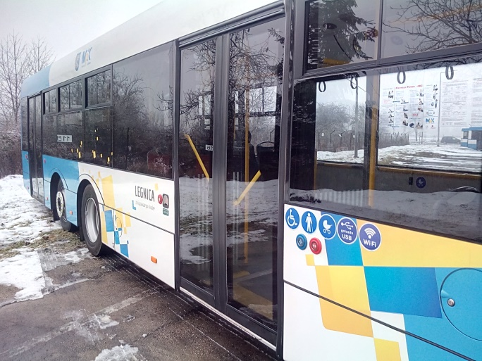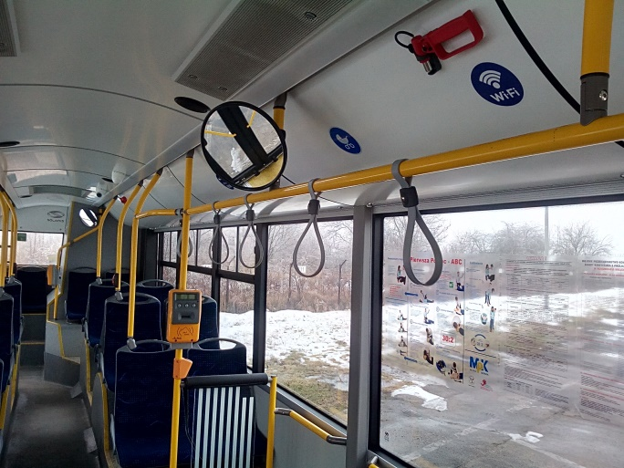
Autobus marki Solaris.

5.3.6. Wdrożenie systemu roweru miejskiego.

W okresie od 28 kwietnia do 30 listopada, funkcjonował legnicki system roweru miejskiego, składający się z 8 stacji, 64 rowerów standardowych oraz 5 dziecięcych.
W tym czasie w systemie zarejestrowały się 3 026 osoby. Pod koniec sezonu zarejestrowanych było 4 185 użytkowników. Z rowerów w Legnicy skorzystało również ponad 500 osób, które wcześniej miały konta w innych systemach tj. Nextbike, m.in. we Wrocławiu, Warszawie czy Poznaniu. W 2017 roku zarejestrowano 39 156 wypożyczeń. Do najpopularniejszych tras należą:
- Pl. Wilsona - Piłsudskiego/Horyzontalna,
- Piłsudskiego/Horyzontalna - Pl. Wilsona,
- Piłsudskiego/ Horyzontalna do Piłsudskiego/Rondo Niepodległości.
Najczęściej użytkownicy korzystali z rowerów w ramach bezpłatnych pierwszych 15 minut każdego wypożyczenia (65%). Kolejną grupą wypożyczeń, to te trwające do 60 minut (21%). Dłuższe podróże, trwające więcej niż 2 godziny, stanowiły niespełna 4% całości wypożyczeń.
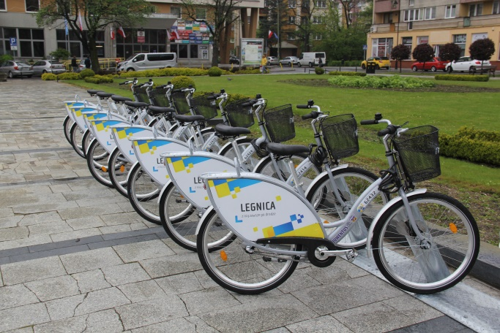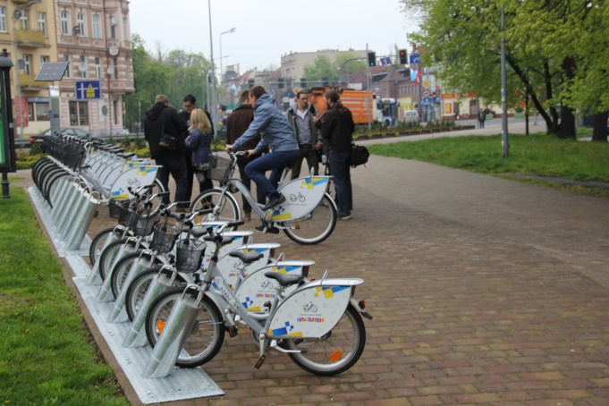
Legnicki system roweru miejskiego.

5.4. KSZTAŁTOWANIE ŚWIADOMOŚCI EKOLOGICZNEJ MIESZKAŃCÓW.

5.4.1. Wspieranie inicjatyw i działań z zakresu edukacji ekologicznej, podejmowanych przez szkoły, organizacje pozarządowe i instytucje kultury (konkursy, festiwale, olimpiady, itp.).

W ramach wspierania inicjatyw z zakresu edukacji ekologicznej dla laureatów i uczestników Dolnośląskiego Ekologicznego Konkursu Plastycznego pt. "W magicznym lesie", organizowanego przez Młodzieżowe Centrum Kultury oraz Konkursu Ekologicznego pt. "Chrońmy Przyrodę Ojczystą", organizowanego przez Towarzystwo Przyjaciół Dzieci, zakupione zostały nagrody o łącznej wartości ok. 6 000 zł.
W 2017 roku kontynuowano konkurs „Czyściciel świata”. Była to już XVII edycja, w której uczniowie rywalizowali w ilościach zebranych surowców. W edycji 2016/2017 brało udział 25 legnickich placówek, w tym: 12 przedszkoli, 9 szkół podstawowych, 2 gimnazja, 1 szkoła ponadgimnazjalna oraz Zespół Placówek Specjalnych.
Zwycięzcą konkursu zostało Niepubliczne Przedszkole „Ślimaczek”, które zgromadziło największą ilość odpadów w przeliczeniu na jednego podopiecznego. Wszyscy laureaci poszczególnych kategorii, a także wyróżnione dzieci i młodzież, otrzymali nagrody. W minionym roku szkolnym uczestniczące w konkursie placówki zebrały prawie 46 ton odpadów takich, jak: makulatura – 30 ton, puszki - 342 kg, baterie - 2,2 tony, nakrętki - 8,6 tony, tworzywa sztuczne (butelki PET) - 9,5 tony, elektroodpady (m.in. telefony, nośniki pamięci, tablety, konsole) - 2,7 tony, a także termometry i zabawki.
Ponadto na portalu społecznościowym Facebook prowadzono konkursy, które miały na celu przekazywanie mieszkańcom Legnicy informacji na temat właściwego postępowania z odpadami.

5.4.2. Kampania informacyjna, edukacyjna oraz promocyjna Smart City z zakresu ochrony środowiska i gospodarowania odpadami komunalnymi.

Prowadząc kampanię informacyjno-edukacyjną, a także mając na uwadze dotarcie do szerszego grona odbiorów, Gmina Legnica na bieżąco publikowała wszystkie informacje na temat funkcjonowania nowego systemu i sposobu segregowania odpadów.
W placówkach oświatowych przeprowadzano lekcje edukacyjne dotyczące prawidłowego gospodarowania odpadami komunalnymi, w szczególności selektywnego zbierania odpadów komunalnych. Lekcje odbywały się w:
- przedszkolu niepublicznym Akademia Młodego Artysty,
- Miejskim Przedszkolu Nr 13,
- Miejskim Przedszkolu Nr 9,
- Szkole Podstawowej Nr 9,
- Centrum Kształcenia Zawodowego i Ustawicznego.
W dniu 16 listopada 2017 r. w Legnickim Hotelu Qubus odbyła się Ogólnopolska Konferencja pn. „Gospodarka Odpadami Komunalnymi – Legnica Smart City 2017. III Ponadregionalna wymiana doświadczeń”. W wydarzeniu udział wzięło około 200 gości z całego kraju. Ideą Konferencji była wymiana doświadczeń między przedstawicielami samorządów terytorialnych wszystkich szczebli, przedsiębiorcami z branży odpadowej oraz reprezentantami organizacji pożytku publicznego. Jej celem było wypracowanie rozwiązań służących podniesieniu świadomości ekologicznej społeczeństwa oraz poprawie stanu środowiska naturalnego.
Podczas Legnickiego Dnia Konsumenta między innymi poruszono temat selektywnej zbiórki odpadów. Uczestnicy prelekcji zapoznali się również z zasadami racjonalnego dokonywania zakupów, aby zmniejszać ilość zbędnych opakowań i towarów. W wykładach uczestniczyło ok. 100 osób.

5.5. ROZWÓJ INFRASTRUKTURY DLA GOSPODARKI ODPADAMI.

5.5.1. Rozbudowa Regionalnej Instalacji do Przetwarzania Odpadów Komunalnych.

W ramach inwestycji związanej z Rozbudową Regionalnej Instalacji do Przetwarzania Odpadów Komunalnych wykonany został projekt budowlany oraz procedowano formalności związane z uzyskaniem pozwolenia na budowę.

5.5.2. Zwiększenie efektywności systemu gospodarowania odpadami.

Mając na uwadze zwiększanie efektywności systemu gospodarowania odpadami, realizowano następujące działania:
- wyposażano nieruchomości zabudowane jednorodzinnymi domami w worki na odpady ze szkła opakowaniowego,
- wprowadzono zmiany w organizacji odbioru odpadów, polegające na zorganizowaniu dodatkowych odbiorów odpadów wielkogabarytowych, zużytego sprzętu elektrycznego i elektronicznego, odpadów biodegradowalnych w postaci opadłych liści i choinek,
- przygotowano nowe uchwały związane z gospodarką odpadami w Gminie Legnica.
Powyższe działania skutkowały:
- zwiększeniem poziomu odzysku surowców z odpadów komunalnych,
- ograniczeniem składowania odpadów na składowisku,
- zwiększeniem udziału odpadów ze szkła w ogólnej masie odpadów odebranych od mieszkańców,
- uszczelnieniem systemu,
- przeciwdziałaniem powstawaniu dzikich wysypisk odpadów, co wpłynęło na ograniczenie kosztów związanych z ich usuwaniem,
- zwiększeniem świadomości ekologicznej mieszkańców, co przełożyło się pozytywnie na liczbę mieszkańców segregujących odpady.

PODSUMOWANIE

Sprawozdanie z realizacji zadań zawartych w Strategii Rozwoju Miasta Legnicy 2015-2020 PLUS, zostało przygotowane w celu monitorowania stopnia zaawansowania realizacji zadań, a także przedstawienia zbieżności kierunków rozwojowych z planowaną wizją rozwoju miasta Legnicy, która brzmi: „LEGNICA innowacyjnym, regionalnym ośrodkiem wzrostu, kształtującym usługi administracji, nauki, zdrowia, kultury, sportu oraz turystyki w wymiarze ponadlokalnym”.
Przedłożone sprawozdanie zgodnie z zapisami Strategii zawiera 5 Celów Strategicznych i 25 Celów Operacyjnych. Analizując postęp realizacji poszczególnych zadań ujętych w Strategii Rozwoju Miasta Legnicy 2015-2020 PLUS, można stwierdzić:

w zakresie Celu Strategicznego I
ROZWÓJ NOWOCZESNEJ GOSPODARKI OPARTEJ NA INNOWACJACH ORAZ PODNOSZENIE ATRAKCYJNOŚCI INWESTYCYJNEJ MIASTA
Cel operacyjny 1.1. Modernizacja i rozbudowa układu transportu publicznego o znaczeniu regionalnym i ponadlokalnym – na 8 zadań zaplanowanych do realizacji, 2 tj. 1.1.1. pn. „Budowa Zbiorczej Drogi Południowej w Legnicy – Etap II od ul. Wojska Polskiego do al. Rzeczypospolitej z budową mostu na rzece Kaczawie” oraz 1.1.3. pn. „Modernizacja Trasy 2a w Legnicy celem poprawy jakości połączeń z siecią TEN-T i dróg krajowych – przebudowa ul. Jaworzyńskiej” zostały ukończone w 2017 roku, pozostałe 6 zadań realizowano.
Cel operacyjny 1.2. Rozbudowa i modernizacja infrastruktury technicznej dla istniejących i nowych terenów inwestycyjnych – na 5 zadań zaplanowanych do realizacji, 1 tj. 1.2.3. pn. „Budowa układu komunikacyjnego dla obszaru aktywizacji gospodarczej i społecznej między ul. Wrocławską - Zieloną i ul. Jordana - Orła Białego” zostało ukończone w 2017 roku. Zadanie 1.2.1. pn. „Uzbrojenie i budowa dróg w rejonie ul. Jaworzyńskiej - wschodnie otoczenie osiedla Sienkiewicza dla terenów produkcyjno – usługowych w Legnicy” zostało przesunięte do realizacji w latach następnych, pozostałe 3 zadania realizowano.
Cel operacyjny 1.3. Rozwój technologii oraz usług publicznych i komercyjnych świadczonych elektronicznie - na 4 zadania zaplanowane do realizacji, realizowano 4.
Cel operacyjny 1.4. Tworzenie "klimatu dla biznesu" - Legnica centrum konferencyjno – biznesowym - na 2 zadania zaplanowane do realizacji, realizowano 2.

w zakresie Celu Strategicznego II
WZROST ZNACZENIA LEGNICY JAKO REGIONALNEGO OŚRODKA EDUKACJI, KULTURY, TURYSTYKI I SPORTU
Cel operacyjny 2.1. Dostosowanie oferty edukacyjnej do potrzeb rynku pracy – na 4 zadania zaplanowane do realizacji, realizowano 4.
Cel operacyjny 2.2. Implementacja nowoczesnych technologii w edukacji, służąca rozwojowi kompetencji cyfrowych dzieci i młodzieży - na 4 zadania zaplanowane do realizacji, realizowano 4.
Cel operacyjny 2.3. Rozbudowa oferty pozalekcyjnej i pozaszkolnej dla dzieci i młodzieży - na 6 zadań zaplanowanych do realizacji, realizowano 6.
Cel operacyjny 2.4. Rozwój edukacji ustawicznej i innych form podnoszenia kwalifikacji dla osób pozostających na rynku pracy – na 4 zadania zaplanowane do realizacji, realizowano 4.
Cel operacyjny 2.5. Rozwój infrastruktury usług kultury, turystyki i sportu o znaczeniu ponadlokalnym – na 6 zadań zaplanowanych do realizacji, 1 tj. 2.5.2. pn. „Rozbudowa Stadionu Sportowego im. Orła Białego” zostało ukończone w 2017 roku, pozostałe 5 realizowano.
Cel operacyjny 2.6. Kulturalna i sportowa aktywizacja dzieci i młodzieży, w tym szczególnie młodzieży akademickiej – na 4 zadania zaplanowane do realizacji, realizowano 4.
Cel operacyjny 2.7. Wykorzystanie technologii teleinformatycznych w rozwoju usług kultury i jej promocji – na 4 zadania zaplanowane do realizacji, realizowano 4.
Cel operacyjny 2.8. Wspieranie kultury i edukacji mniejszości narodowych jako ważnego elementu atrakcyjności miasta – na 1 zadanie zaplanowane do realizacji, realizowano 1.

w zakresie Celu Strategicznego III
POPRAWA JAKOŚCI I WARUNKÓW ŻYCIA LEGNICZAN
Cel operacyjny 3.1. Podniesienie jakości usług społecznych i ochrony zdrowia - na 5 zadań zaplanowanych do realizacji, realizowano 5.
Cel operacyjny 3.2. Rozwój oferty i infrastruktury dla osób starszych - na 3 zadania zaplanowane do realizacji, 1 tj. 3.2.1. pn. „Zwiększenie miejsc w Domach Pomocy Społecznej” nie było realizowane, natomiast realizowano 2 zadania.
Cel operacyjny 3.3. Zapewnienie bezpieczeństwa mieszkańcom i ich mieniu – na 4 zadania zaplanowane do realizacji, realizowano 4.
Cel operacyjny 3.4. Modernizacja wewnętrznego układu komunikacyjnego - na 2 zadania zaplanowane do realizacji, realizowano 2.
Cel operacyjny 3.5. Modernizacja i rozwój infrastruktury technicznej i zarządzania usługami komunalnymi – na 3 zadania zaplanowane do realizacji, 1 tj. 3.5.3. pn. „Plan rozwoju sieci wodno – kanalizacyjnej i kanalizacji deszczowej dla miasta Legnicy” nie zostało zrealizowane, natomiast realizowano 2 zadania.

w zakresie Celu Strategicznego IV
KSZTAŁTOWANIE ATRAKCYJNEJ PRZESTRZENI PUBLICZNEJ I ZACHOWANIE OBIEKTÓW DZIEDZICTWA KULTUROWEGO
Cel operacyjny 4.1. Rozwój przestrzeni publicznych sprzyjających aktywizacji lokalnych społeczności - na 3 zadania zaplanowane do realizacji, realizowano 3.
Cel operacyjny 4.2 Rewitalizacja obszarów zdegradowanych - na 2 zadania zaplanowane do realizacji, realizowano 2.
Cel operacyjny 4.3. Ochrona i adaptacja obiektów o wysokiej wartości architektonicznej i historycznej na potrzeby usług publicznych i rozwoju turystyki - na 2 zadanie zaplanowane do realizacji, 1tj. 4.3.1. pn. „e-Baszta - Legnickie Centrum nowych nurtów kreacji artystycznych - adaptacja Wieży Bramy Chojnowskiej wraz z otoczeniem w Legnicy” nie było realizowane, natomiast 1 zadanie realizowano.

w zakresie Celu Strategicznego V
OCHRONA I KSZTAŁTOWANIE ŚRODOWISKA PRZYRODNICZEGO
Cel operacyjny 5.1. Ochrona terenów cennych przyrodniczo i ich adaptacja na potrzeby edukacyjne oraz adaptacja zaniedbanych terenów zieleni na potrzeby rekreacji - na 2 zadania zaplanowane do realizacji, realizowano 2.
Cel operacyjny 5.2. Zintegrowanie i wzmocnienie systemów przeciwdziałania oraz ograniczania skutków powodzi i innych zjawisk ekstremalnych - na 4 zadania zaplanowane do realizacji, 1 tj. 5.2.3. pn. „Przywrócenie Kaczawy i terenów przybrzeżnych miastu i jego mieszkańcom - zabudowa bulwarowa wzdłuż wałów przeciwpowodziowych. Budowa muru przeciwpowodziowego w ciągu ul. Nadbrzeżnej z wkomponowanymi elementami do wypoczynku i rekreacji” zostało przesunięte do realizacji w latach następnych. Zadanie 5.2.1. pn. „Budowa i przebudowa systemu odprowadzającego wody opadowe z wykorzystaniem samoczynnych przepompowni na wylotach kolektorów zbiorczych kanalizacji burzowej, utwardzenie dróg dojazdowych do urządzeń systemu” nie było realizowane, natomiast 2 realizowano.
Cel operacyjny 5.3. Zwiększenie wykorzystania technologii efektywnych energetycznie i rozwiązań służących ograniczeniu emisji zanieczyszczeń i substancji szkodliwych, w tym CO₂ - na 4 zadania zaplanowane do realizacji, realizowano 4.
Cel operacyjny 5.4. Kształtowanie świadomości ekologicznej mieszkańców - na 2 zadania zaplanowane do realizacji, realizowano 2.
Cel operacyjny 5.5. Rozwój infrastruktury dla gospodarki odpadami - na 2 zadania zaplanowane do realizacji, realizowano 2.

W ramach „Strategii Rozwoju Miast Legnicy 2015-2020 PLUS” została stworzona lista zadań wpisujących się w założenia dokumentu. Jest ona aktualizowana w miarę potrzeb. Obecna lista przewiduje realizację 103 zadań w latach 2015-2020 plus.
Na 2017 rok założono realizację 90 zadań, z czego 4 zostały zrealizowane, 80 realizowano, 2 zostały przesunięte do realizacji w kolejnych latach, natomiast 4 zadania nie były realizowane.

Dyrektor Wydziału Rozwoju Miasta  Zofia Chamielec | Prezydent Miasta Legnicy  Tadeusz Krzakowski

